目录

一、 web原理 6

url的组成 6

url如何转换为网页 6

URI和URL的区别 11

HTTP 11

HTTP响应 13

编码 14

telnet 15

Session和Cookie 17

二、 公共语法 19

作用域 19

js中const,var,let区别 25

Object变量 26

ECMAScript 6 28

export 28

import 29

Babel 31

编码 31

三、 Node.js 34

查看版本 34

创建 Node.js 应用 35

npm 36

设置远程仓库地址 36

设置本地全局仓库地址 36

查询本地全局仓库地址 36

查看某个包的各种属性 37

查看包的源文件地址 37

更新node 37

更新node模块 37

卸载node模块 37

全局安装淘宝镜像cnpm 37

cnpm不是内部命令的解决方案：配置环境变量 37

全局安装webpack 38

关于install 39

安装项目依赖 39

全局安装项目依赖 39

package.json 40

npm start之后报错roadhog不是内部或外部命令 41

npm start 41

npm start后怎么结束退出 42

npm install 、npm install --save 和 npm install --save-dev的区别 42

四、 React 43

unspecified create-react-app package 43

诞生 43

CDN 43

通过 npm 使用 React 44

npm常用命令 45

使用 create-react-app 快速构建 React 开发环境 45

基本结构 46

React程序的入口： 47

ReactDOM.render 48

组件 50

新建组件 53

多组件嵌套 53

Component 54

JSX 语法 54

state 57

props 61

state和props区别 65

组件的生命周期 65

事件与组件的双向传递 72

格式限定：propTypes 73

chrome的react插件调试 73

组件的例子 74

调试 78

注释 79

unicode转码 80

JavaScript map方法 81

JavaScript 表达式 81

样式 83

数组 83

组件的“分治” 84

组件的数据 85

ES6解构赋值 88

prop 94

form表单 95

state 96

目录结构 98

四、Ant design 99

目录结构 99

路由 99

一个普通页面 102

require.context 102

TypeScript 103

枚举： 104

TypeScript类型 105

公司的框架 105

五、VS Code 108

终端命令行 108

调试插件- Debugger for Chrome 108

JavaScript和JSX检查工具-eslint 113

六、打包部署 115

打包 115

压缩 116

七、运维部署常见问题 116

内外网上网冲突 116

八、eletron 117

终端命令行 117

electron install failed 117

启动 117

九、调试 117

visual studio code断点调试react 117

九、实践 118

# web原理

## url的组成

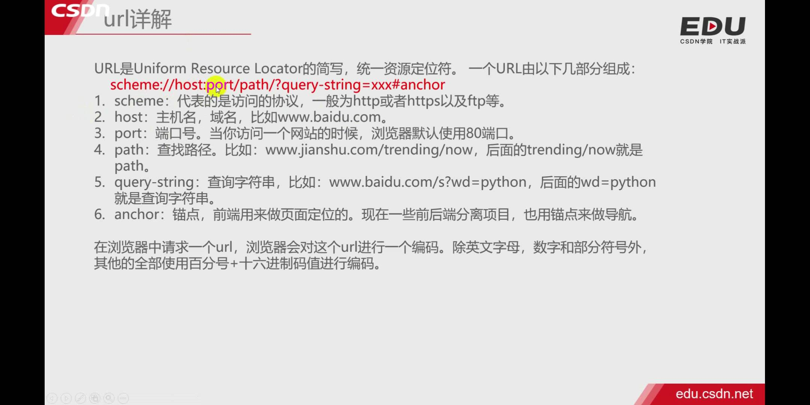

如：<https://baike.baidu.com/item/%E5%88%98%E5%BE%B7%E5%8D%8E/114923?fr=aladdin#5>

#就是一个锚点

## url如何转换为网页

<https://zhuanlan.zhihu.com/p/98442357>

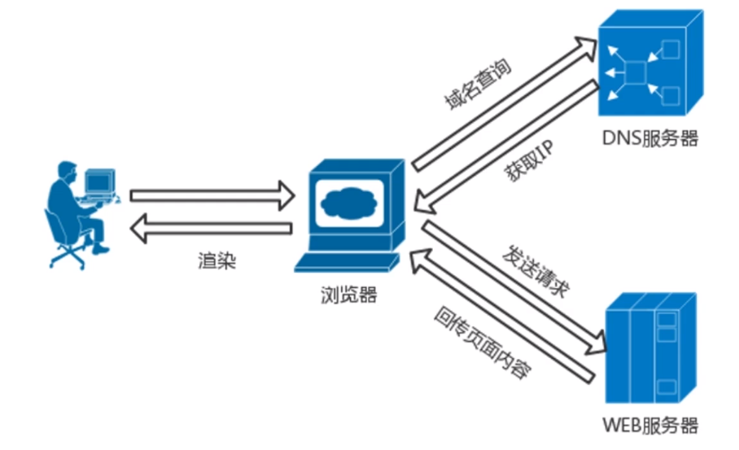

**1、域名解析**

查找本地硬盘的host文件，看有没有和这个域名对应的ip,如果有,就直接使用这个ip；

如果没有,浏览器会发出一个DNS请求到本地DNS(域名分布系统)服务器；

请求到达DNS服务器后,DNS服务器首先会查询他的缓存记录,如果有对应的ip地址,则返回,如果没有,本地DNS服务器向DNS根服务器发送查询请求，本地DNS服务器一般都是你的网络接入服务器商提供，比如中国电信，中国移动；

根服务器不会记录具体的域名和ip的对应关系,而是返回域服务器的地址.本地服务器会继续向域服务器发起请求；

域服务器并没有记录域名和ip的对应关系,而是返回你的域名的解析服务器的地址；

本地DNS服务器继续向域名解析服务器发出请求,这时会收到域名对应的ip,本地DNS服务器将ip返回给浏览器,并将ip存入缓存,方便下次访问,加快访问速度；

简化过程:

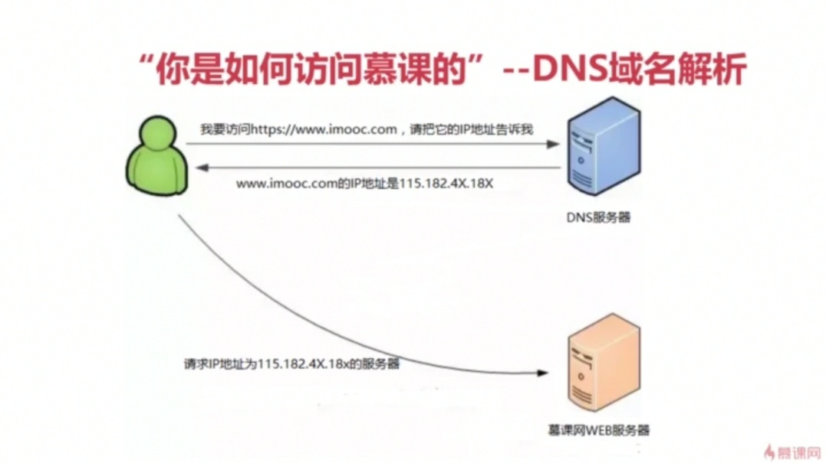

复杂过程：

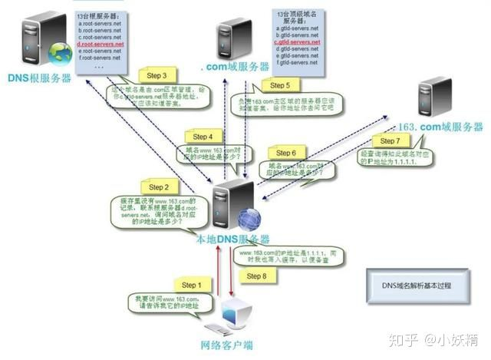

**2、建立TCP连接**

在拿到ip地址后,浏览器会向对应的web服务器(Nginx,Apache...)发起TCP连接请求,通过三次握手,建立TCP连接。

知识链接：

TCP/IP协议其实是一系列与互联网相关联的协议集合起来的总称。

分层管理是TCP/IP协议（四层）的重要特征。TCP和UDP在传输层。

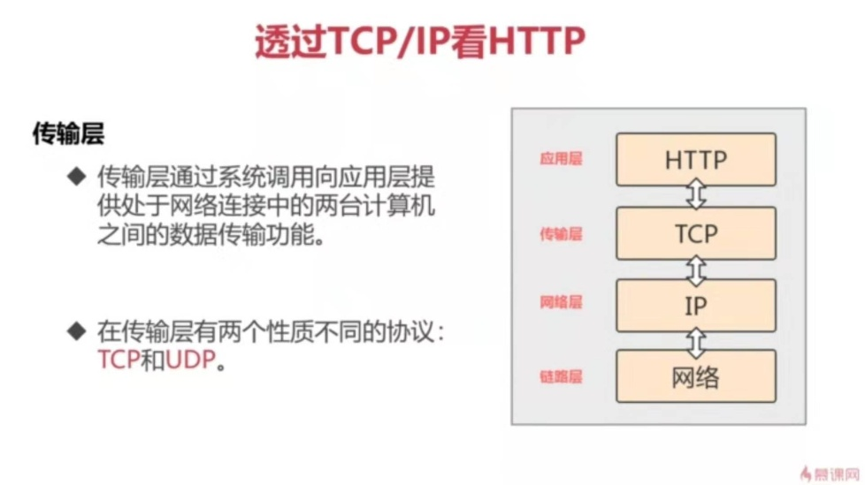

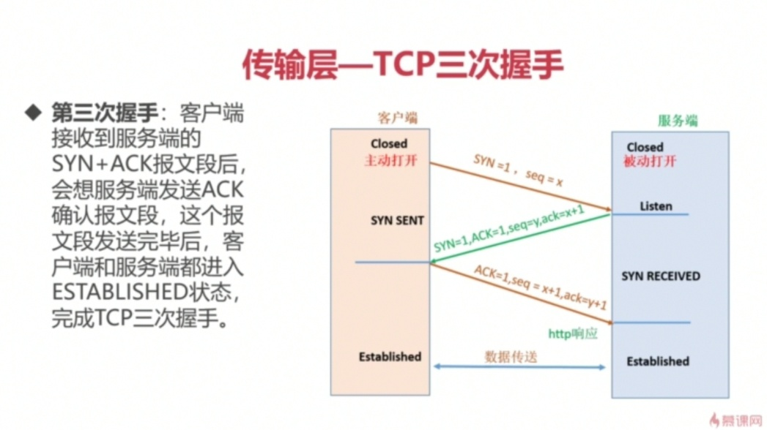

TCP三次握手类似A和B的短信确认，

A to B:能收到我的短信吗？666

B to A:能收到666，我也测试一下我的发送短信功能，你收到给我回个火箭。

A to B:能收到，给你发个火箭。

经过三次握手，A和B的收发短信的功能都是正常的。

**3、建立Http请求**

建立TCP连接后,浏览器向web服务器发送Http请求。

**4、服务器处理Http请求**

服务器在接收到请求后,解析用户请求,知道了要调度那些资源文件,再通过相应的资源文件,处理用户的请求和参数,并调用数据库信息,最后讲结果通过web服务器返回给浏览器。

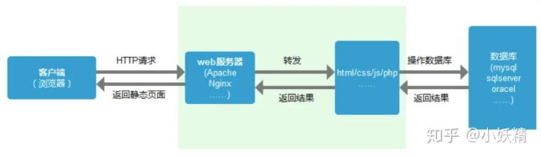

**5、关闭TCP连接**

在这次数据传输完成后,为了避免服务器与客户端双方的资源占用和损耗,会经过四次挥手,关闭TCP连接。

**6、浏览器解析资源**

在拿到html,css,js,图片等资源后,浏览器开始解析,通过解析HTML，生成DOM树，解析CSS，生成CSS规则树，然后通过DOM树和CSS规则树生成渲染树。

在解析CSS的同时，可以继续加载解析HTML，但在解析执行JS脚本时，会停止解析后续HTML，这就会出现阻塞问题.具体的解析流程后面再写一篇详细介绍。

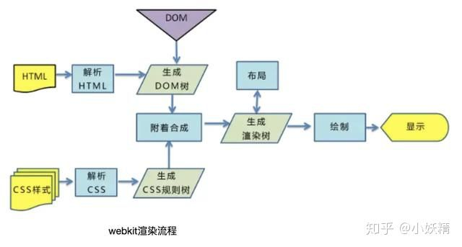

**7、浏览器渲染页面**

生成渲染树后,浏览器根据渲染树布局页面,同时计算css样式或js对Dom的动态样式改变,然后绘制出页面。

## URI和URL的区别

URI=URL+URN

URL:提供了找到它的方式。

URN:提供了它的身份，唯一标识。

如ftp地址和http地址是URL也是URI。

<mailto:John.Doe@example.com> 是URL也是URI。URL是URI的子集。

<tel:+1-816-555-1212> 标识了唯一的联系方式，是URI,但无法通过网络访问到，不是URL。

## HTTP

HTTP允许传输任意类型的数据对象。

每次连接只处理一个请求。

服务器处理完客户的请求，并收到客户的应答后，即断开连接。keep alive提出就是让客户端和服务器端的连接能够长期有效。

HTTP协议是无状态协议。意味着如果后续处理需要前面的信息，则它必须重传·。

**HTTP报文结构**

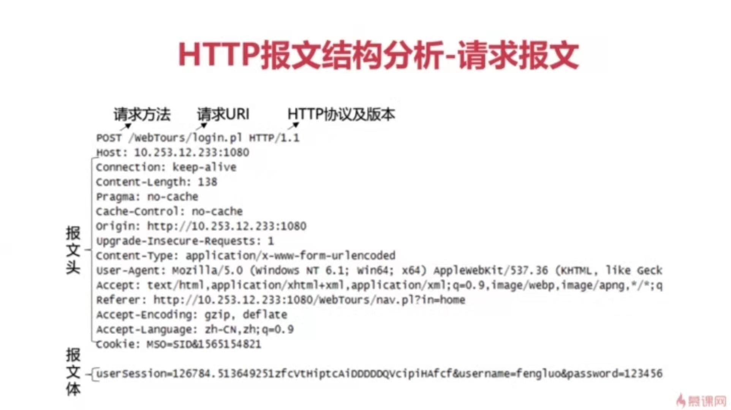

报文头和报文体之前有个空行。

**HTTP请求头**

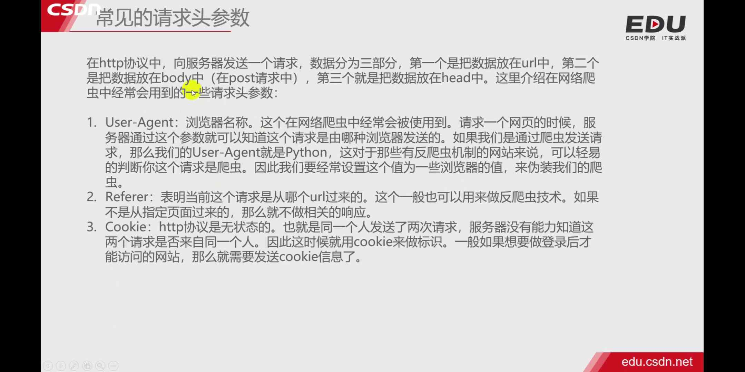

**HTTP请求方法**

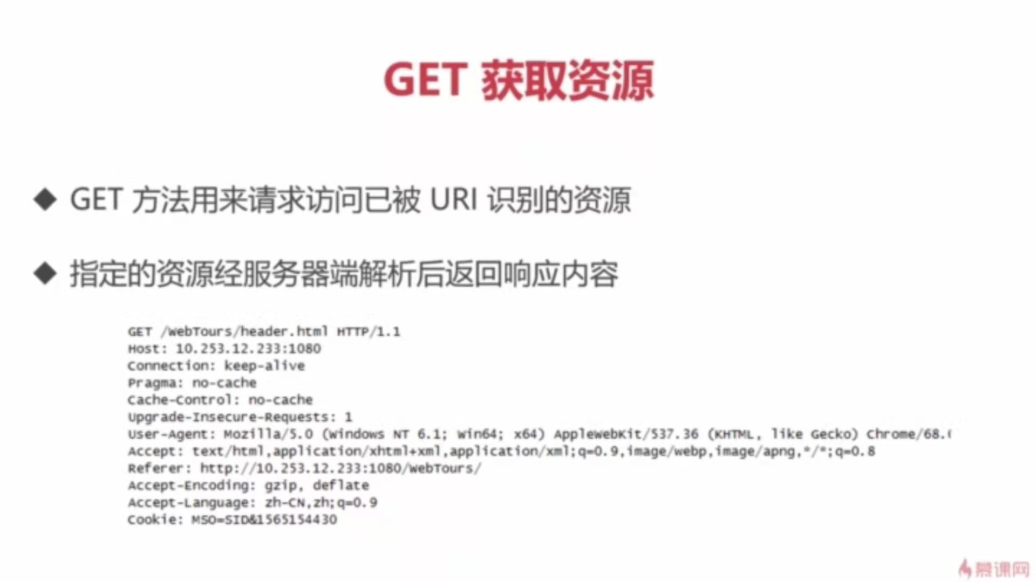

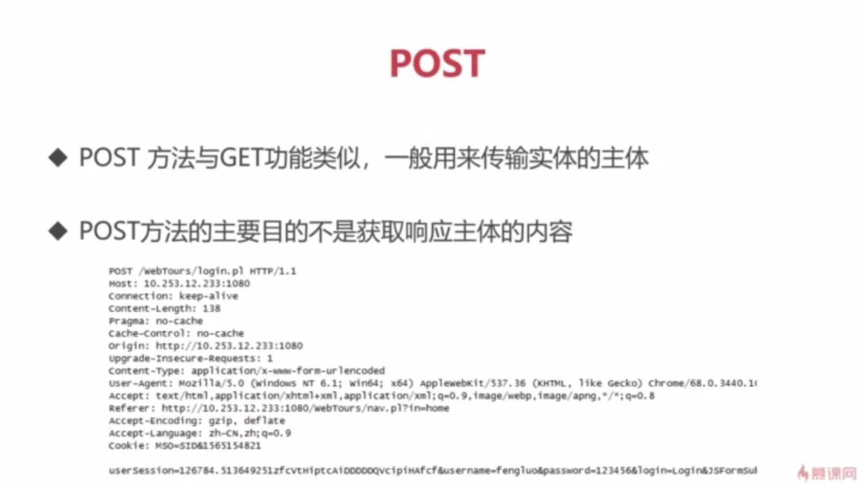

post和get相比：

1. 没有长度限制,不同浏览器还不相同；
2. 更安全；

## HTTP响应

响应码

头一个数字代表类型。

<https://blog.csdn.net/joke_king/article/details/75452401>

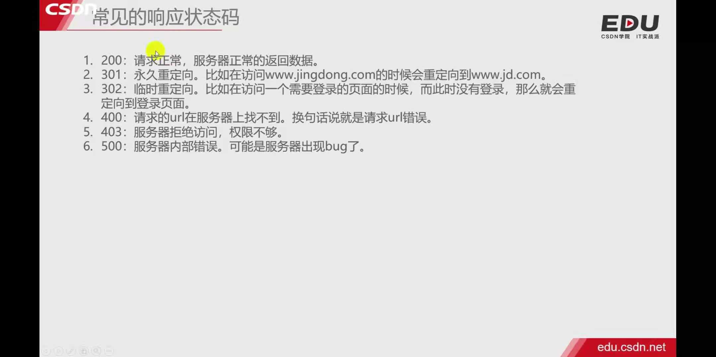

## 编码

<https://www.cnblogs.com/wangfengpaopao/p/3224820.html>

将一些自然语言中的字符组成一个集合，并对集合中的每个字符制定规范化的编码方式，这个字符的集合和规范化的编码方式就组成了一个字符集。

如[ASCII](http://en.wikipedia.org/wiki/ASCII)字符集里面包括了所有的英文字母，并且指定了这些英文字母的编码规则。[GB2312](http://en.wikipedia.org/wiki/Gb2312)字符集里面包括了常用的简体汉字，并且指定了这些简体汉字的编码规则。

1. 为什么需要编码

当数据不利于处理、存储的时候，就需要对它们进行编码。如对字符进行编码是因为自然语言中的字符不利于计算机处理和存储。对图片信息、视频信息、声音信息进行压缩、优化，将其“格式化”，是为了在保证媒体资源质量的同时，尽量的节省网络带宽和本地存储的空间。对URL进行编码，是为了避免URL解析发生歧义，简化解码方式，如：URL采用“&”作为不同参数的分隔符，假如某个特定的参数的名称或者值本身就包括分隔符“&”，如果不将参数中的“&”做编码转换，那势必会增加URL解析的复杂性，提高解析错误的概率。

1. 怎么样进行编码和解码

根据实际需求的差异，编码、解码算法有可能会很复杂，也有可能非常的简单，但是从根本上来讲，编码、解码只是在做翻译工作，将一种形式的数据翻译为另一种形式的数据，如，最简单的编码、解码就是相当于从一个Map中根据key查找value，然后使用value代替实际数据中的key的值。复杂一点儿的编码如javascript中的[encodeURIComponent和decodeURIComponent](https://github.com/v8/v8/blob/master/src/uri.js)，encodeURIComponent负责将字符串中不符合[URL编码规范](http://en.wikipedia.org/wiki/Percent-encoding)的字符转换为“%”形式的十六进制Unicode内码序列，decodeURIComponent负责将“%”形式的十六进制Unicode内码序列转换为实际的字符。

## telnet

输入cmd进入命令窗口，在命令行键入如下命令后按回车:telnet www.baidu.com 80

而后在窗口中按下“Ctrl+]”后按回车可让返回结果回显。

然后quit，则退出telnet界面返回cmd。

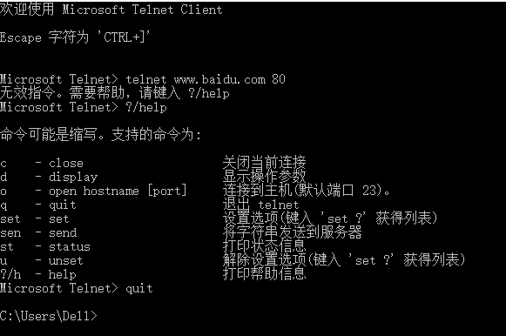

如果telnet需要开始发请求消息，例如发送如下请求消息请求baidu的首页消息，使用的HTTP协议为HTTP/1.1：

telnet

open [www.baidu.com](http://www.baidu.com) 80

显示正在连接[www.baidu.com](http://www.baidu.com)

这是复制下面到命令行：

GET /index.html HTTP/1.1

两次回车。

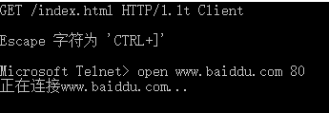

得到响应结果：

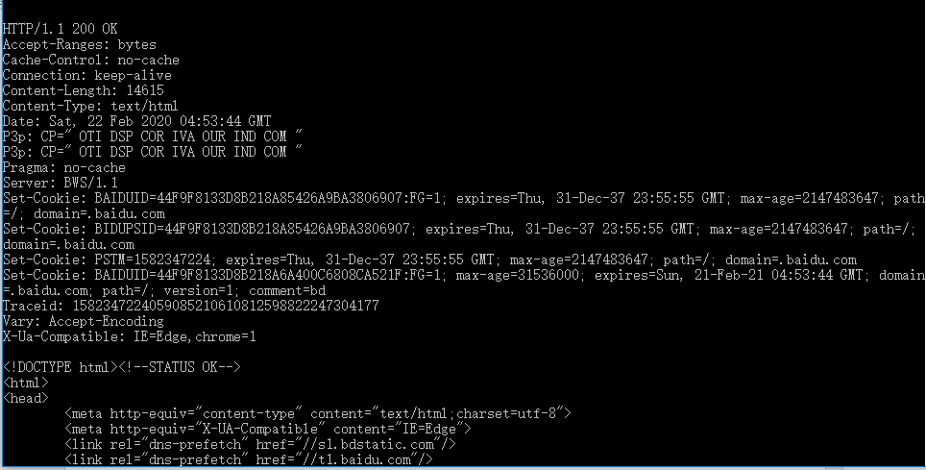

注意：copy如上的消息到命令窗口后需要按两个回车换行才能得到响应的消息，第一个回车换行是在命令后键入回车换行，是HTTP协议要求的。第二个是确认输入，发送请求。

## Session和Cookie

Session是针对每一个用户的，变量的值保存在服务器上，用一个sessionID来区分是哪个用户session变量,这个值是通过用户的浏览器在访问的时候返回给服务器，当客户禁用cookie时，这个值也可能设置为由get来返回给服务器。

当程序需要为某个客户端的请求创建一个session的时候，服务器首先检查这个客户端的请求里是否已包含了一个session标识 - 称为session id，如果已包含一个session id则说明以前已经为此客户端创建过session，服务器就按照session id把这个 session检索出来使用（如果检索不到，可能会新建一个），如果客户端请求不包含session id，则为此客户端创建一个session并且生成一个与此session相关联的session id，session id的值应该是一个既不会重复，又不容易被找到规律以仿造的字符串，这个 session id将被在本次响应中返回给客户端保存。

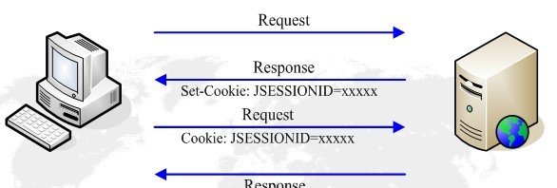

智勘智设后台登录的时候，返回：

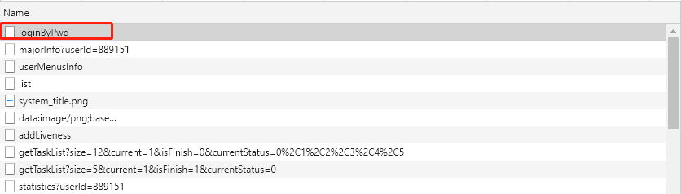

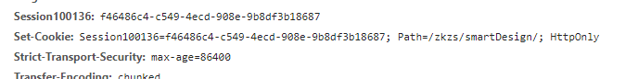

接着getTaskList:

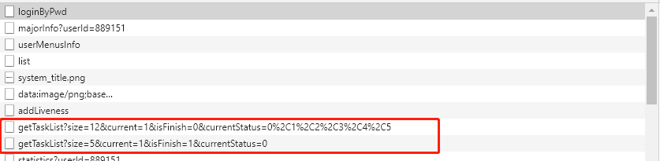

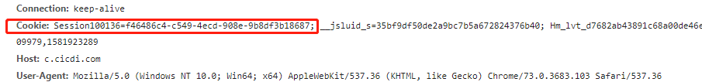

## localStorage

使用 localStorage 创建一个本地存储的 name/value 对，name="lastname" value="Smith", 然后检索 "lastname" 的值，并插入到 id="result" 的元素上:

// 存储

localStorage.setItem("lastname", "Smith");

// 检索

document.getElementById("result").innerHTML = localStorage.getItem("lastname");

localStorage 和 sessionStorage 属性允许在浏览器中存储 key/value 对的数据。localStorage 用于长久保存整个网站的数据，保存的数据没有过期时间，直到手动去删除。localStorage 属性是只读的。

**提示:** 如果你只想将数据保存在当前会话中，可以使用 [sessionStorage](https://www.runoob.com/jsref/prop-win-sessionstorage.html) 属性， 该数据对象临时保存同一窗口(或标签页)的数据，在关闭窗口或标签页之后将会删除这些数据。

删除数据语法：

localStorage.removeItem("key");

<https://www.runoob.com/jsref/prop-win-localstorage.html>

# 公共语法

## 作用域

**全局作用域**：

在所有函数声明或者大括号之外定义的变量，都在全局作用域里(不过这个规则只在浏览器中运行的JavaScript里有效。如果你在Node.js里，那么全局作用域里的变量就不一样了)。

一旦你声明了一个全局变量，那么你在任何地方都可以使用它，包括函数内部。

尽管你可以在全局作用域定义变量，但我们并不推荐这样做。因为可能会引起命名冲突，两个或更多的变量使用相同的变量名。如果你在定义变量时使用了const或者let，那么在命名有冲突时，你就会收到错误提示。这是不可取的。

// Don't do this!

let thing = 'something'

let thing = 'something else' // Error, thing has already been declared

如果你定义变量时使用的是var，那第二次定义会覆盖第一次定义。这也会让代码更难调试，也是不可取的。

// Don't do this!

var thing = 'something'

var thing = 'something else' // perhaps somewhere totally different in your code

console.log(thing) // 'something else'

所以，你应该尽量使用局部变量，而不是全局变量。

**局部作用域**

在你代码某一个具体范围内使用的变量都可以在局部作用域内定义。这就是局部变量。JavaScript里有两种局部作用域：函数作用域和块级作用域。

函数作用域:当你在函数里定义一个变量时，它在函数内任何地方都可以使用。在函数之外，你就无法访问它了。比如下面这个例子，在sayHello函数内的hello变量：

function sayHello () {

const hello = 'Hello CSS-Tricks Reader!'

console.log(hello)

}

sayHello() // 'Hello CSS-Tricks Reader!'

console.log(hello) // Error, hello is not defined

块级作用域:你在使用大括号时，声明了一个const或者let的变量时，你就只能在大括号内部使用这一变量。在下例中，hello只能在大括号内使用:

{

const hello = 'Hello CSS-Tricks Reader!'

console.log(hello) // 'Hello CSS-Tricks Reader!'

}

console.log(hello) // Error, hello is not defined

块级作用域是函数作用域的子集，因为函数是需要用大括号定义的，（除非你明确使用return语句和箭头函数）。

当使用function定义时，这个函数都会被提升到当前作用域的顶部。因此，下面的代码是等效的：

// This is the same as the one below

sayHello()

function sayHello () {

console.log('Hello CSS-Tricks Reader!')

}

// This is the same as the code above

function sayHello () {

console.log('Hello CSS-Tricks Reader!')

}

sayHello()

使用函数表达式定义时，函数就不会被提升到变量作用域的顶部。

sayHello() // Error, sayHello is not defined

const sayHello = function () {

console.log(aFunction)

}

因为这里有两个变量，函数提升可能会导致混乱，因此就不会生效。所以一定要在使用函数之前定义函数。

这里有一个地方需要注意，函数内部声明变量的时候，一定要使用var命令。如果不用的话，你实际上声明了一个全局变量！

function f1(){  
　　　　n=999;  
　　}

　　f1();

　　alert(n); // 999

上例是没有问题的，n是一个全局变量。

在分别定义的不同的函数时，虽然可以在一个函数里调用一个函数，但一个函数依然不能访问其他函数的作用域内部。下面这例，second就不能访问firstFunctionVariable这一变量:

function first () {

const firstFunctionVariable = `I'm part of first`

}

function second () {

first()

console.log(firstFunctionVariable) // Error, firstFunctionVariable is not defined

}

如果在函数内部又定义了函数，那么内层函数可以访问外层函数的变量，但反过来则不行。这样的效果就是词法作用域。外层函数并不能访问内部函数的变量:

各种专业文献上的“闭包”（closure）定义非常抽象，很难看懂。我的理解是，闭包就是能够读取其他函数内部变量的函数。

由于在Javascript语言中，只有函数内部的子函数才能读取局部变量，因此可以把闭包简单理解成“定义在一个函数内部的函数”。

一个闭包的例子：

function f1()

{

var n = 999;

nAdd = function () { n += 1; };

function f2()

{

n += 10;

alert(n);

}

return f2;

}

var result = f1();

result();

nAdd();

result();

在这段代码中，result实际上就是闭包f2函数。它一共运行了两次，第一次的值是1009，第二次的值是1020。这证明了，函数f1中的局部变量n一直保存在内存中，并没有在f1调用后被自动清除。

为什么会这样呢？原因就在于f1是f2的父函数，而f2被赋给了一个全局变量，这导致f2始终在内存中，而f2的存在依赖于f1，因此f1也始终在内存中，不会在调用结束后，被垃圾回收机制（garbage collection）回收。

**使用闭包的注意点：**

1）由于闭包会使得函数中的变量都被保存在内存中，内存消耗很大，所以不能滥用闭包，否则会造成网页的性能问题，在IE中可能导致内存泄露。解决方法是，在退出函数之前，将不使用的局部变量全部删除。

2）闭包会在父函数外部，改变父函数内部变量的值。所以，如果你把父函数当作对象（object）使用，把闭包当作它的公用方法（Public Method），把内部变量当作它的私有属性（private value），这时一定要小心，不要随便。

当内部函数在定义它的作用域的外部被引用时,就创建了该内部函数的闭包,如果内部函数引用了位于外部函数的变量,当外部函数调用完毕后,这些变量在内存不会被释放,因为闭包需要它们。

看两个例子：

function outerFun()  
{  
 var a =0;  
 alert(a);    
}  
var a=4;  
outerFun();  
alert(a);

结果是 0,4。因为在函数内部使用了var关键字 维护a的作用域在outFun()内部。

function outerFun()  
{  
 //没有var   
 a =0;  
 alert(a);    
}  
var a=4;  
outerFun();  
alert(a);  
结果为 0,0 真是奇怪,为什么呢?

作用域链是描述一种路径的术语,沿着该路径可以确定变量的值。当执行a=0时,因为没有使用var关键字,因此赋值操作会沿着作用域链到var a=4;  并改变其值。

## [js中const,var,let区别](http://www.cnblogs.com/ksl666/p/5944718.html)

1.const定义的变量不可以修改，而且必须初始化。

2.var定义的变量可以修改，如果不初始化会输出undefined，不会报错。

3.let是块级作用域，函数内部使用let定义后，对函数外部无影响。let、const声明的变量仅在块级作用域内有效，var 声明变量是全局的，没有块级作用域功能。

## Object变量

var object = {

name: "Jack",

sex: "男",

getNameFunc: function () {

returnfunction () {

returnthis.name;

};

}

};

object.site = "http://www.sina.com.cn";

上面的写法是可以的。

对于MVC来说，尽量少用$(function(){});貌似会有问题，可以如下操作：

var object;

$(document).ready(function () {

$("#btnOK").click(function () {

GetValue();

alert(object.hh1);

alert(object.hh2);

});

function GetValue()

{

object = {

name: "Jack",

sex: "男",

hh1: $("#display1").val(),

hh2: $("#cctext").val(),

getNameFunc: function () {

returnfunction () {

returnthis.name;

};

}

};

object.site = "http://www.sina.com.cn";

const ddSite = "http://www.youku.com";

}

});

如下的写法也是可以的：

var object;

$(document).ready(function () {

$("#btnOK").click(function () {

//alert(object.sex);

//alert(object.site);

//alert(ddSite);

GetValue();

alert(object.hh1);

alert(object.hh2);

});

var GetValue=function ()

{

object = {

name: "Jack",

sex: "男",

hh1: $("#display1").val(),

hh2: $("#cctext").val(),

getNameFunc: function () {

returnfunction () {

returnthis.name;

};

}

};

object.site = "http://www.sina.com.cn";

const ddSite = "http://www.youku.com";

}

});

http://www.ruanyifeng.com/blog/2010/05/object-oriented_javascript_encapsulation.html

ECMAScript 6

**ECMAScript 6：**,简称ES6，是 JavaScript 语言的下一代标准，它的目标，是使得 JavaScript 语言可以用来编写复杂的大型应用程序，成为企业级开发语言。

ECMAScript 和 JavaScript 的关系是，前者是后者的规格，后者是前者的一种实现（另外的 ECMAScript 方言还有 Jscript 和 ActionScript）。

https://blog.csdn.net/zdplife/article/details/88062903?utm_medium=distribute.pc_relevant.none-task-blog-2%7Edefault%7EOPENSEARCH%7Edefault-1.control&depth_1-utm_source=distribute.pc_relevant.none-task-blog-2%7Edefault%7EOPENSEARCH%7Edefault-1.control

查看你正在使用的 Node 环境对 ES6 的支持程度：

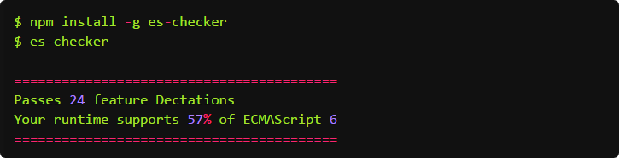

export

模块功能主要由两个命令构成：export和import。export命令用于规定模块的对外接口，import命令用于输入其他模块提供的功能。

一个模块就是一个独立的文件。该文件内部的所有变量，外部无法获取。如果你希望外部能够读取模块内部的某个变量，就必须使用export关键字输出该变量。下面是一个 JS 文件，里面使用export命令输出变量。

// profile.js

export var firstName = 'Michael';

export var lastName = 'Jackson';

export var year =1958;

上面代码是profile.js文件，保存了用户信息。ES6 将其视为一个模块，里面用export命令对外部输出了三个变量。

export的写法，除了像上面这样，还有另外一种。

// profile.js

var firstName = 'Michael';

var lastName = 'Jackson';

var year =1958;

export {firstName, lastName, year};

export命令除了输出变量，还可以输出函数或类（class）。

export function multiply(x, y){

return x * y;

};

上面代码对外输出一个函数multiply。

通常情况下，export输出的变量就是本来的名字，但是可以使用as关键字重命名。

function v1(){...}

function v2(){...}

export {

v1 as streamV1,

v2 as streamV2,

v2 as streamLatestVersion

};

上面代码使用as关键字，重命名了函数v1和v2的对外接口。重命名后，v2可以用不同的名字输出两次。

export语句输出的接口，与其对应的值是动态绑定关系，即通过该接口，可以取到模块内部实时的值。

export var foo = 'bar';

setTimeout(()=> foo = 'baz',500);

上面代码输出变量foo，值为bar，500 毫秒之后变成baz。

import

// ES6模块

import { stat, exists, readFile } from 'fs';

上面代码的实质是从fs模块加载 3 个方法，其他方法不加载。这种加载称为“编译时加载”或者静态加载，即 ES6 可以在编译时就完成模块加载，效率要比 CommonJS 模块的加载方式高。当然，这也导致了没法引用 ES6 模块本身，因为它不是对象。

括号里面的变量名，必须与被导入模块（profile.js）对外接口的名称相同。

import命令输入的变量都是只读的，因为它的本质是输入接口。也就是说，不允许在加载模块的脚本里面，改写接口。

import {a} from './xxx.js'

a ={}; // Syntax Error : 'a' is read-only;

上面代码中，脚本加载了变量a，对其重新赋值就会报错，因为a是一个只读的接口。但是，如果a是一个对象，改写a的属性是允许的。

import {a} from './xxx.js'

a.foo = 'hello'; // 合法操作

上面代码中，a的属性可以成功改写，并且其他模块也可以读到改写后的值。不过，这种写法很难查错，建议凡是输入的变量，都当作完全只读，轻易不要改变它的属性。

import后面的from指定模块文件的位置，可以是相对路径，也可以是绝对路径，.js后缀可以省略。如果只是模块名，不带有路径，那么必须有配置文件，告诉 JavaScript 引擎该模块的位置。

import {myMethod} from 'util';

上面代码中，util是模块文件名，由于不带有路径，必须通过配置，告诉引擎怎么取到这个模块。

import { foo } from 'my_module';

import { bar } from 'my_module';

// 等同于

import { foo, bar } from 'my_module';

虽然foo和bar在两个语句中加载，但是它们对应的是同一个my_module实例。也就是说，import语句是Singleton 模式。

// main.js

import { area, circumference } from './circle';

console.log('圆面积：' + area(4));

console.log('圆周长：' + circumference(14));

上面写法是逐一指定要加载的方法，整体加载的写法如下。

import * as circle from './circle';

console.log('圆面积：' + circle.area(4));

console.log('圆周长：' + circle.circumference(14));

ES6解构赋值

我们经常定义许多对象和数组，然后有组织地从中提取相关的信息片段。在ES6中添加了可以简化这种任务的新特性：解构。解构是一种打破数据结构，将其拆分为更小部分的过程。

我们经常定义许多对象和数组，然后有组织地从中提取相关的信息片段。在ES6中添加了可以简化这种任务的新特性：解构。解构是一种打破数据结构，将其拆分为更小部分的过程。本文将详细介绍ES6解构赋值

引入

　　在ES5中，开发者们为了从对象和数组中获取特定数据并赋值给变量，编写了许多看起来同质化的代码

复制代码

let options = {

repeat: true,

save: false

};

// 从对象中提取数据

let repeat = options.repeat,

save = options.save;

复制代码

　　这段代码从options对象中提取repeat和save的值，并将其存储为同名局部变量，提取的过程极为相似

　　如果要提取更多变量，则必须依次编写类似的代码来为变量赋值，如果其中还包含嵌套结构，只靠遍历是找不到真实信息的，必须要深入挖掘整个数据结构才能找到所需数据

　　所以ES6添加了解构功能，将数据结构打散的过程变得更加简单，可以从打散后更小的部分中获取所需信息

田军:

我们经常定义许多对象和数组，然后有组织地从中提取相关的信息片段。在ES6中添加了可以简化这种任务的新特性：解构。解构是一种打破数据结构，将其拆分为更小部分的过程。本文将详细介绍ES6解构赋值

引入

　　在ES5中，开发者们为了从对象和数组中获取特定数据并赋值给变量，编写了许多看起来同质化的代码

复制代码

let options = {

repeat: true,

save: false

};

// 从对象中提取数据

let repeat = options.repeat,

save = options.save;

复制代码

　　这段代码从options对象中提取repeat和save的值，并将其存储为同名局部变量，提取的过程极为相似

　　如果要提取更多变量，则必须依次编写类似的代码来为变量赋值，如果其中还包含嵌套结构，只靠遍历是找不到真实信息的，必须要深入挖掘整个数据结构才能找到所需数据

　　所以ES6添加了解构功能，将数据结构打散的过程变得更加简单，可以从打散后更小的部分中获取所需信息

田军:

对象解构

　　对象字面量的语法形式是在一个赋值操作符左边放置一个对象字面量

复制代码

let node = {

type: "Identifier",

name: "foo"

};

let { type, name } = node;

console.log(type); // "Identifier"

console.log(name); // "foo"

复制代码

　　在这段代码中，node.type的值被存储在名为type的变量中；node.name的值被存储在名为name的变量中

【解构赋值】

　　到目前为止，我们已经将对象解构应用到了变量的声明中。然而，我们同样可以在给变量赋值时使用解构语法

复制代码

let node = {

type: "Identifier",

name: "foo"

},

type = "Literal",

name = 5;

// 使用解构来分配不同的值

({ type, name } = node);

console.log(type); // "Identifier"

console.log(name); // "foo"

[注意]一定要用一对小括号包裹解构赋值语句，JS引擎将一对开放的花括号视为一个代码块。语法规定，代码块语句不允许出现在赋值语句左侧，添加小括号后可以将块语句转化为一个表达式，从而实现整个解构赋值过程

　　解构赋值表达式的值与表达式右侧(也就是=右侧)的值相等，如此一来，在任何可以使用值的地方都可以使用解构赋值表达式



let node = { type: "Identifier", name: "foo" }, type = "Literal", name = 5; function outputInfo(value) { console.log(value === node); // true } outputInfo({ type, name } = node); console.log(type); // "Identifier" console.log(name); // "foo"

　　调用outputlnfo()函数时传入了一个解构表达式，由于JS表达式的值为右侧的值，因而此处传入的参数等同于node，且变量type和name被重新赋值，最终将node传入outputlnfo()函数

　　[注意]解构赋值表达式(也就是=右侧的表达式)如果为null或undefined会导致程序抛出错误。也就是说，任何尝试读取null或undefined的属性的行为都会触发运行时错误

【默认值】

　　使用解构赋值表达式时，如果指定的局部变量名称在对象中不存在，那么这个局部变量会被赋值为undefined

let node = { type: "Identifier", name: "foo" }; let { type, name, value } = node; console.log(type); // "Identifier" console.log(name); // "foo" console.log(value); // undefined

　　这段代码额外定义了一个局部变量value，然后尝试为它赋值，然而在node对象上，没有对应名称的属性值，所以像预期中的那样将它赋值为undefined。

解构数组：

const point = [10, 25, -34];

const [x, y, z] = point;

console.log(x, y, z);

解构对象：

const gemstone = {

type: 'quartz',

color: 'rose',

karat: 21.29

};

const {type, color, karat} = gemstone;

console.log(type, color, karat);

ES6展开运算符...

**展开运算符**（用三个连续的点 (...) 表示）是 ES6 中的新概念，使你能够将字面量对象展开为多个元素。

const books = ["Don Quixote", "The Hobbit", "Alice in Wonderland", "Tale of Two Cities"];

console.log(...books);

使用展开运算符将数组展开为多个元素, 使用剩余参数可以将多个元素绑定到一个数组中。

剩余参数也用三个连续的点 ( ... ) 表示，使你能够将不定数量的元素表示为数组。

用途1: 将变量赋数组值时：

const order = [20.17, 18.67, 1.50, "cheese", "eggs", "milk", "bread"];

const [total, subtotal, tax, ...items] = order;

console.log(total, subtotal, tax, items);

item指的是后面四个字符串。

用途2: 可变参数函数：

对于参数不固定的函数,ES6之前是使用**参数对象(arguments)**处理:

function sum() {

let total = 0;

for(const argument of arguments) {

total += argument;

}

return total;

}

在ES6中使用剩余参数运算符则更为简洁,可读性提高:

function sum(...nums) {

let total = 0;

for(const num of nums) {

total += num;

}

return total;

}

function push(array, ...items) {

items.forEach(function(item) {

array.push(item);

console.log(item);

});

}

var a = [];

rest 参数（形式为“…变量名”），用于获取函数的多余参数。

扩展运算符（spread）是三个点（…）。它好比 rest 参数的逆运算，将一个数组转为用逗号分隔的参数序列：

//扩展运算符内部调用的是数据结构的Iterator接口，因此只要具有Iterator接口的对象，都可以使用扩展运算符，比如Map结构

let map = new Map([

[1, 'one'],

[2, 'two'],

[3, 'three'],

]);

let arr = [...map.keys()]; // [1, 2, 3]

name属性

函数的name属性，返回该函数的函数名。

function foo() {}

foo.name // "foo"

//将匿名函数赋值给变量，返回变量名字

var f = function () {};

// ES5

f.name // ""

// ES6

f.name // "f"

//将具名函数赋值给变量，返回该具名函数的名字

const bar = function baz() {};

bar.name // "baz"

//Function构造函数返回的函数实例，name属性的值为anonymous。

(new Function).name // "anonymous"

//bind返回的函数，name属性值会加上bound前缀。

function foo() {};

foo.bind({}).name // "bound foo"

箭头函数

//返回对象的两种方法

var getTempItem1 = id => ({ id: id, name: "Temp" });

var getTempItem2 = id => {return { id: id, name: "Temp" }};

[Babel](https://babeljs.io/)

[Babel](https://babeljs.io/) 是一个广泛使用的 ES6 转码器，可以将 ES6 代码转为 ES5 代码，从而在现

[Babel](https://babeljs.io/)

[Babel](https://babeljs.io/) 是一个广泛使用的 ES6 转码器，可以将 ES6 代码转为 ES5 代码，从而在现有环境执行。这意味着，你可以用 ES6 的方式编写程序，又不用担心现有环境是否支持。下面是一个例子。

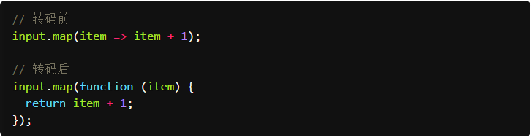

编码

计算机内部，所有信息最终都是一个二进制值。每一个二进制位（bit）有0和1两种状态，因此八个二进制位就可以组合出256种状态，这被称为一个字节（byte）。也就是说，一个字节一共可以用来表示256种不同的状态，每一个状态对应一个符号，就是256个符号，从00000000到11111111。

上个世纪60年代，美国制定了一套字符编码，对英语字符与二进制位之间的关系，做了统一规定。这被称为 ASCII 码，一直沿用至今。

英语用128个符号编码就够了，但是用来表示其他语言，128个符号是不够的。比如，在法语中，字母上方有注音符号，它就无法用 ASCII 码表示。于是，一些欧洲国家就决定，利用字节中闲置的最高位编入新的符号。这样一来，这些欧洲国家使用的编码体系，可以表示最多256个符号。

正如上一节所说，世界上存在着多种编码方式，同一个二进制数字可以被解释成不同的符号。因此，要想打开一个文本文件，就必须知道它的编码方式，否则用错误的编码方式解读，就会出现乱码。为什么电子邮件常常出现乱码？就是因为发信人和收信人使用的编码方式不一样。

可以想象，如果有一种编码，将世界上所有的符号都纳入其中。每一个符号都给予一个独一无二的编码，那么乱码问题就会消失。这就是 Unicode，就像它的名字都表示的，这是一种所有符号的编码。

Unicode 当然是一个很大的集合，现在的规模可以容纳100多万个符号。每个符号的编码都不一样，比如，U+0639表示阿拉伯字母Ain，U+0041表示英语的大写字母A，U+4E25表示汉字严。

UTF-8 就是在互联网上使用最广的一种 Unicode 的实现方式。其他实现方式还包括 UTF-16（字符用两个字节或四个字节表示）和 UTF-32（字符用四个字节表示），不过在互联网上基本不用。**重复一遍，这里的关系是，UTF-8 是 Unicode 的实现方式之一。**

有时候，我们在给后端传递变量的的值中有汉字，可能由于编码的原因，传递到后端后变为乱码了。所以有时候为了省事或者其它特殊要求的时候，会把传递的汉字转换成Unicode编码后再进行传递。

当然汉字转换成unicode编码，使用JS的charCodeAt()方法就可以。

'好'.charCodeAt(0).toString(16)

"597d"

这段代码的意思是，把字符'好'转化成Unicode编码，toString()就是把字符转化成16进制了

用法：charCodeAt() 方法可返回指定位置的字符的 Unicode 编码。这个返回值是 0 - 65535 之间的整数  
语法：stringObject.charCodeAt(index)  
index参数必填，表示字符串中某个位置的数字，即字符在字符串中的下标。  
注：字符串中第一个字符的下标是 0。如果 index 是负数，或大于等于字符串的长度，则 charCodeAt() 返回 NaN。

'好哦'.charCodeAt(0).toString(16)

"597d"

'好哦'.charCodeAt(1).toString(16)

"54e6"

要是想把unicode解码成字符呢？

要想对Unicode解码的话，必须要用转义字符'\u'

'\u54e6'

"哦"

GBK是GB2312的扩展，是向上兼容的，因此GB2312中的汉字的编码与GBK中汉字的相同。

escape(charString) 对String对象编码以便它们能在所有计算机上可读，escape方法返回一个包含了charstring内容的字符串值（Unicode格式）。所有空格、标点、重音符号以及其他非ASCII字符都用%xx编码代替，其中xx等于表示该字符的十六进制数。例如，空格返回的是"%20 "。

unescape(charstring) 解码用escape（）方法编码的string对象。

# Node.js

JS是脚本语言，脚本语言都需要一个解析器才能运行。对于写在HTML页面里的JS，浏览器充当了解析器的角色。而对于需要独立运行的JS，NodeJS就是一个解析器。

每一种解析器都是一个运行环境，不但允许JS定义各种数据结构，进行各种计算，还允许JS使用运行环境提供的内置对象和方法做一些事情。例如运行在浏览器中的JS的用途是操作DOM，浏览器就提供了document之类的内置对象。而运行在NodeJS中的JS的用途是操作磁盘文件或搭建HTTP服务器，NodeJS就相应提供了fs、http等内置对象。

Node.js就是一个运行环境。

查看版本

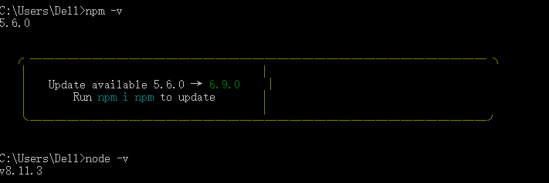

以下是我们的第一个Node.js程序：

console.log("Hello World");

保存该文件，文件名为 helloworld.js，并通过 node命令来执行：

node helloworld.js

程序执行后，正常的话，就会在终端输出 Hello World。

创建 Node.js 应用

**步骤一、引入 required 模块**

我们使用 **require** 指令来载入 http 模块，并将实例化的 HTTP 赋值给变量 http，实例如下:

var http =require("http");

**步骤二、创建服务器**

接下来我们使用 http.createServer() 方法创建服务器，并使用 listen 方法绑定 8888 端口。函数通过 request, response 参数来接收和响应数据。

实例如下，在你项目的根目录下创建一个叫 server.js 的文件，并写入以下代码：

var http =require('http');

http.createServer(function(request, response){

    // 发送 HTTP 头部

    // HTTP 状态值: 200 : OK

    // 内容类型: text/plain

    response.writeHead(200,{'Content-Type':'text/plain'});

    // 发送响应数据 "Hello World"

    response.end('Hello World\n');

}).listen(8888);

// 终端打印如下信息

console.log('Server running at http://127.0.0.1:8888/');

以上代码我们完成了一个可以工作的 HTTP 服务器。

使用 node 命令执行以上的代码：

node server.js

Server running at http://127.0.0.1:8888/

接下来，打开浏览器访问 http://127.0.0.1:8888/，你会看到一个写着 "Hello World"的网页。

npm

**npm：** NPM是随同NodeJS一起安装的包管理工具，能解决NodeJS代码部署上的很多问题，常见的使用场景有以下几种：

a. 允许用户从NPM服务器下载别人编写的第三方包到本地使用。

b.允许用户从NPM服务器下载并安装别人编写的命令行程序到本地使用。

c. 允许用户从NPM服务器下载别人编写的第三方包到本地使用。

新版的nodejs已经集成了npm，所以之前npm也一并安装好了。同样可以通过输入 "npm -v" 来测试是否成功安装。

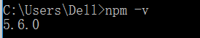

设置远程仓库地址



npm config list   //可以查看配置

可以查看cnpm的仓库，替换一下：npm config set registry https://registry.nlark.com

设置本地全局仓库地址

npm config set prefix "E:\Repository\node\node_global"

npm config set cache "E:\Repository\node\node_cache"

查询本地全局仓库地址

npm root -g

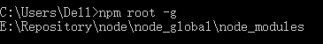

查看某个包的各种属性

npm view 模块名 dependencies

查看包的源文件地址

npm view 模块名 repository.url

更新node

npm i -g n –force

windows下应该直接下载安装就可以了。

npm i -g npm to update 也可以。

更新node模块

npm update 模块名

npm update 模块名 @版本号

npm install 模块名@latest

卸载node模块

npm uninstall 模块名

## 全局安装淘宝镜像cnpm

npm install -g cnpm --registry=https://registry.npm.taobao.org

## cnpm不是内部命令的解决方案：配置环境变量

<https://blog.csdn.net/u014540814/article/details/78777961>

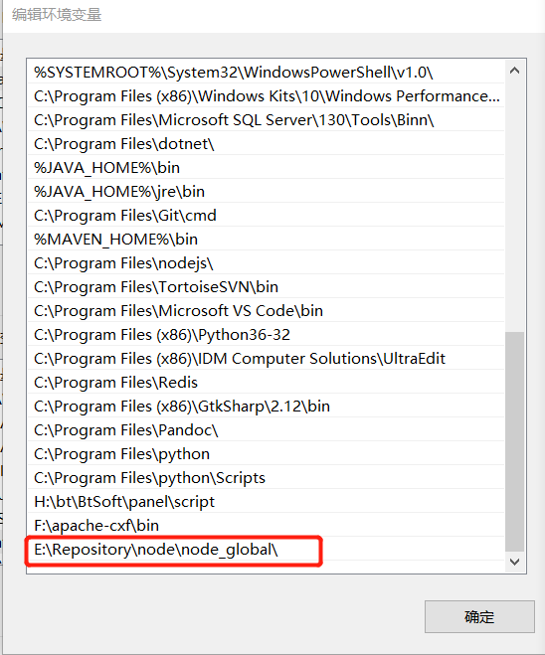

最后的\一定要。

## node多版本管理-nvm

https://www.cnblogs.com/Mxy-cnblog/p/10027007.html

在去除了环境变量里所有和Node 以及NPM/NVM相关的配置之后，开始去找 NVM for windows 的安装包。

下载地址：<https://github.com/coreybutler/nvm-windows/releases>

在NVM安装成功之后，在命令行里执行命令nvm version 可以看到 NVM的版本。

## 安装node以及nvm安装后出现'node' 不是内部或外部命令，也不是可运行的程序 或批处理文件

<https://blog.csdn.net/Cynthia_Wiki/article/details/99571750>

1、找到nvm安装所在位置，新建一个空的nodejs文件夹。

2、window+r —> sysdm.cpl —> 高级 —>环境变量。

1. 将下图中两个位置的地址改成刚刚新建的nodejs空文件夹所在的位置。

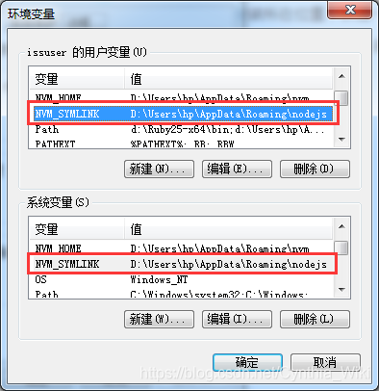

4、一般情况下，nvm安装后都是会自动添加Path，没有的话就自己添加

%NVM_HOME%;%NVM_SYMLINK%;

5、nvm install node版本包  
6、nvm ls 查看安装了哪些node版本包

7、nvm use node版本包（指定使用哪个版本的node）  
8、**记住一定要先修改环境变量再安装node包**  
最后node -v 就看到版本号了。

第7步一定要做，不能因为只有一个node版本，而不做。

## 全局安装webpack

npm install webpack -g

通过-g指定npm安装一个全局的包。

## 关于install

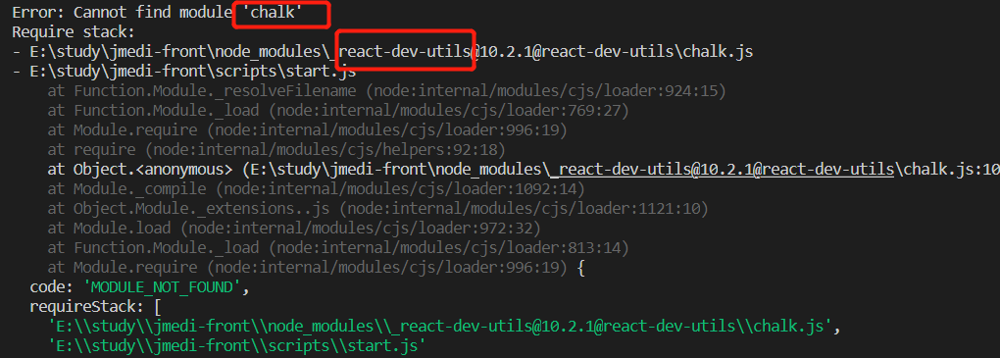

此处最好不要装chalk，否则一直提示缺少其他包，应该: cnpm install react-dev-utils。

项目中node_modules这个目录不要拷，git上也不传，npm/cnpm install直接更新。否则会有很多依赖问题。

## nvm其他命令

<https://www.jianshu.com/p/62e44e1ace5f>

//查看安装的node版本列表

nvm list //or ls

//启用node.js版本管理

nvm on

//禁用node.js版本管理

nvm off

// 设置node镜像。国内可以使用：https://npm.taobao.org/mirrors/node/

nvm node_mirror <node_mirror_url>

// 设置npm镜像。中国人可以使用https://npm.taobao.org/mirrors/npm/

nvm npm_mirror <npm_mirror_url>

## 安装项目依赖

运行别人项目的时候，有的时候会提示：npm start之后报错roadhog不是内部或外部命令，这是因为环境中缺少东西，在项目根目录中运行：

npm install

会自动安装依赖。

使用 npm update 将依赖更新到最新。

## 全局安装项目依赖

运行

npm install 包名 -g

通过-g指定npm安装一个全局的包。

Node 包安装完成后将会保存在node_modules/文件夹里面，并且附加在会在package.json的依赖列表之后。那么如何创建你项目专属的node_modules/文件夹和package.json文件呢？npm可以通过一条命令(npm init -y)来创建npm项目和package.json文件。只有该文件存在，你才能通过npm安装新的本地包。

-y 标记将把你的package.json内容初始化成默认值。完成npm项目初始化之后，你就可以通过npm install <包名>来安装新的node包了。

关于package.json 额外多说一句。通过这个文件你可以在不共享本地包的情况下把项目共享给其他的开发人员。因为这个文件中已经有了所有node 包的引用，这些包又被叫做依赖（dependency），每个人都可以在不包含所有依赖的情况下拷贝你的项目，因为package.json中列出了所有的依赖。只需要通过一个简单的npm install 命令就可以获取所有依赖然后安装到node_modules/文件夹下面。

另外还有一个需要提及的npm命令：npm install --save-dev

--save-dev 标记表示该node 包只是用作开发环境的一部分，并不会被作为你产品代码的一部分发布。哪种node包适用这个场景呢？设想你需要一些node 包辅助测试你的应用，然后需要通过npm 来安装这些包，但是不希望他们混入产品代码里面。测试过程应该只会发生在开发阶段，而不是在线上部署运行的时候。因为那个时候已经用不到测试代码了，你的应用应该已经被测试完而且可以被你的用户使用了。这可能是你唯一的使用--save-dev的场景。

## nodejs全局安装和本地安装的区别

https://www.cnblogs.com/PeunZhang/p/5629329.html

## package.json

每个项目的根目录下面，一般都有一个package.json文件，定义了这个项目所需要的各种模块，以及项目的配置信息（比如名称、版本、许可证等元数据）。npm install命令根据这个配置文件，自动下载所需的模块，也就是配置项目所需的运行和开发环境。

dependencies字段指定了项目运行所依赖的模块，devDependencies指定项目开发所需要的模块。区别可见上节文字。

对应的版本可以加上各种限定，主要有以下几种：

指定版本：比如1.2.2，遵循“大版本.次要版本.小版本”的格式规定，安装时只安装指定版本。

波浪号（tilde）+指定版本：比如~1.2.2，表示安装1.2.x的最新版本（不低于1.2.2），但是不安装1.3.x，也就是说安装时不改变大版本号和次要版本号。

插入号（caret）+指定版本：比如ˆ1.2.2，表示安装1.x.x的最新版本（不低于1.2.2），但是不安装2.x.x，也就是说安装时不改变大版本号。需要注意的是，如果大版本号为0，则插入号的行为与波浪号相同，这是因为此时处于开发阶段，即使是次要版本号变动，也可能带来程序的不兼容。

latest：安装最新版本。

package.json文件可以手工编写，也可以使用npm init命令自动生成。

## npm start之后报错roadhog不是内部或外部命令

见安装项目依赖。

## npm start

npm install安装完依赖后，就可以直接npm start运行程序。

在VS Code中，直接在终端运行：

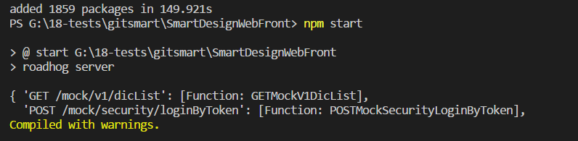

## npm start后怎么结束退出

按快捷键 ctrl+c 或 ctrl+d 退出，VS Code中也是如此。

## npm install 、npm install --save 和 npm install --save-dev的区别

区别在于对项目package.json的修改，npm install不会修改package.json，而后两者会将依赖添加进package.json，后两者的区别请看下文循序渐进。

指定包取决于你的项目，你需要在package.json 文件中列出你需要使用的包，有两种包可以选择：

“dependencies”： 这些包都是你的应用程序在生产环境中所需要的。

“devDepedencies”：这些包只是在开发和测试中需要的。

--save 和--save-dev下载标签

他们表面上的区别是--save 会把依赖包名称添加到 package.json 文件 dependencies 键下，--save-dev 则添加到 package.json 文件 devDependencies 键下.

dependencies是运行时依赖，devDependencies是开发时的依赖。即devDependencies 下列出的模块，是我们开发时用的

比如 我们安装 js的压缩包gulp-uglify 时，我们采用的是 “npm install gulp-uglify --save-dev”命令安装，因为我们在发布后用不到它，而只是在我们开发才用到它。dependencies 下的模块，则是我们发布后还需要依赖的模块，譬如像jQuery库或者Angular框架类似的，我们在开发完后后肯定还要依赖它们，否则就运行不了。

## 解决npm ERR! Unexpected end of JSON input while parsing near的方法汇总

1.删掉package.lock.json

2.清除cache

npm cache clean --force

3.进入下面这个文件夹清除cache

路径：C:/Users/PC/AppData/Roaming/npm-cache

执行：

npm cache clean --force

4.不要用淘宝镜像。

npm set registry <https://registry.npmjs.org/>

总结：

1.首先运用上面的提到的删除卸载，清空缓存方法，先把原来安装的删除掉再清空缓存，再手动把依赖或者node_module的包删掉之后再重新安装，如果还不行就执行第二个方法

2.C:\Users\win7\AppData\Roaming --在目录下删除对应文件，再不行就直接卸载node.js 然后再重新安装。

## Nvm安装和配置

<https://www.cnblogs.com/cencenyue/p/10430618.html>

然后修改nvm目录下的settings.txt，如下：H:\application\nvm\nvm,这一步主要是将npm镜像改为[淘宝](https://www.baidu.com/s?wd=%E6%B7%98%E5%AE%9D&tn=24004469_oem_dg&rsv_dl=gh_pl_sl_csd)的镜像，可以提高下载速度

网址中第4步setting中的淘宝地址特别重要。

## nvm 常用命令

npm cache clean -f 清除npm缓存

nvm install stable 安装最新稳定版 node

nvm install <version> 安装指定版本，如：安装v4.4.0，nvm install v4.4.0

nvm uninstall <version> 删除已安装的指定版本，语法与install类似

nvm use <version> 切换使用指定的版本node

nvm ls 列出所有安装的版本

nvm alias default <version> 如： nvm alias default v11.1.0

可以查看cnpm的仓库，替换一下：npm config set registry https://registry.nlark.com

# React

<https://zhuanlan.zhihu.com/p/68518370>

unspecified create-react-app package

使用webstorm创建react项目，提示“unspecified create-react-app package”，应该只需要用npm全局安装个create-react-app即可。



诞生

React项目本身也越滚越大，从最早的UI引擎变成了一整套前后端通吃的 Web App 解决方案。衍生的 React Native 项目，目标更是宏伟，希望用写 Web App 的方式去写 Native App。如果能够实现，整个互联网行业都会被颠覆，因为同一组人只需要写一次 UI ，就能同时运行在服务器、浏览器和手机。

React的首要思想是通过组件（Component）来开发应用。所谓组件，简单说，指的是能完成某个特定功能的独立的、可重用的代码。

CDN

内容分发网络。

直接使用 BootCDN 的 React CDN 库：

<script src="https://cdn.bootcss.com/react/15.4.2/react.min.js"></script><script src="https://cdn.bootcss.com/react/15.4.2/react-dom.min.js"></script><script src="https://cdn.bootcss.com/babel-standalone/6.22.1/babel.min.js"></script>

实例中我们引入了三个库： react.min.js 、react-dom.min.js 和 babel.min.js：

react.min.js - React 的核心库

react-dom.min.js - 提供与 DOM 相关的功能

babel.min.js - Babel 可以将 ES6 代码转为 ES5 代码，这样我们就能在目前不支持 ES6 浏览器上执行 React 代码。Babel 内嵌了对 JSX 的支持。通过将 Babel 和 babel-sublime 包（package）一同使用可以让源码的语法渲染上升到一个全新的水平。

如果我们需要使用 JSX，则 <script> 标签的 type 属性需要设置为 text/babel。

通过 npm 使用 React

我们建议在 React 中使用 CommonJS 模块系统，比如 browserify 或 webpack，本教程使用 webpack。国内使用 npm 速度很慢，你可以使用淘宝定制的 cnpm (gzip 压缩支持) 命令行工具代替默认的 npm:

npm install -g cnpm --registry=https://registry.npm.taobao.org

npm config set registry https://registry.npm.taobao.org

这样就可以使用 cnpm 命令来安装模块了：

cnpm install [name]

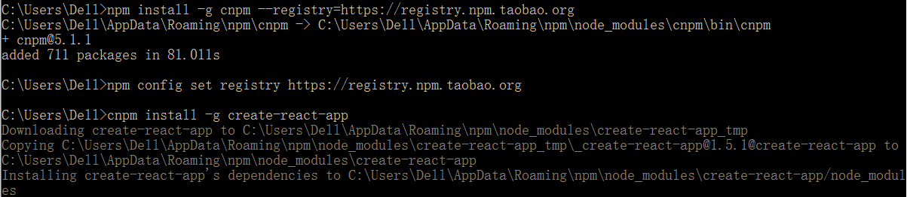

npm常用命令

npm install

npm config

使用 create-react-app 快速构建 React 开发环境

npx create-react-app hello-world

create-react-app 是来自于 Facebook，通过该命令我们无需配置就能快速构建 React 开发环境。create-react-app 自动创建的项目是基于 Webpack + ES6 。

进入需要创建app的目录, 执行以下命令创建项目(先如最上面一段装好create-react-app，装一次就行)：

cnpm install -g create-react-app

create-react-app my-app

cd my-app/

npm start

有人可能会碰到**‘create-react-app’不是内部或外部命令…** 此时用 npx create-react-app myReact 来替代。

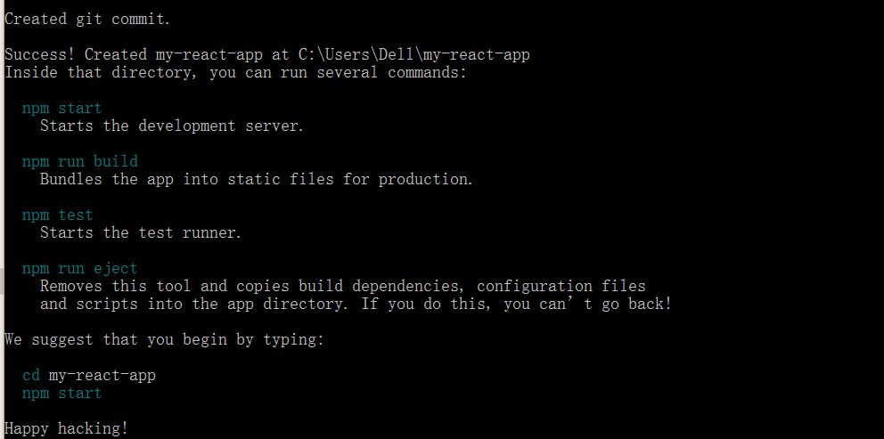

在浏览器中打开 http://localhost:3000/ 。

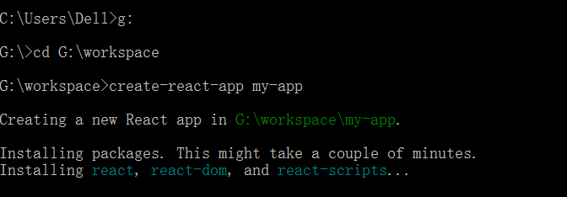

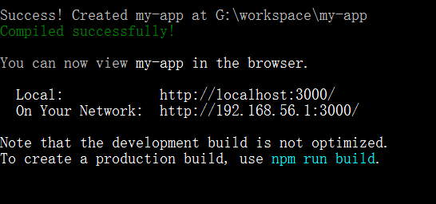

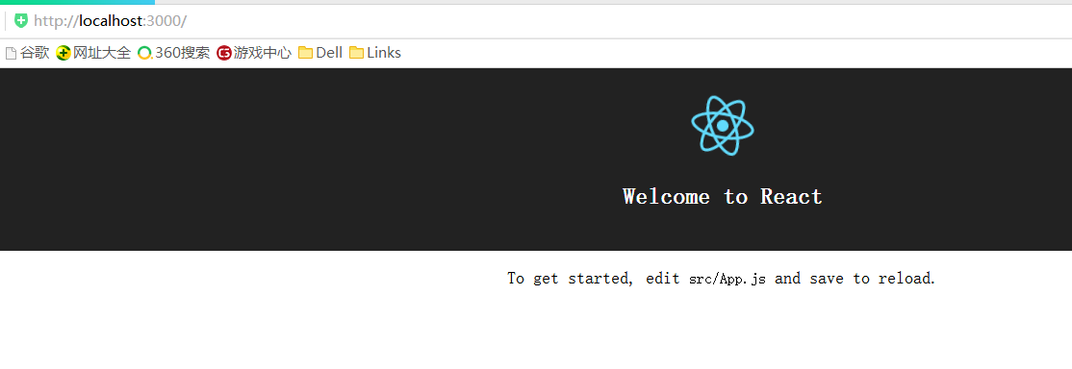

还有一种有效的方法：npx create-react-app my-react-app

如果是基于typescript的：

npx create-react-app robot-gallery --template typescript

注：需要翻墙。

默认文件就是tsx的：

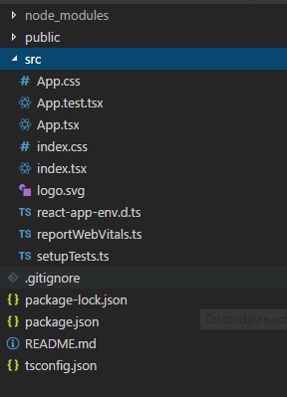

基本结构

使用 React 的网页源码，结构大致如下。

<!DOCTYPE html>

<html>

<head>

<script src="../build/react.js"></script>

<script src="../build/react-dom.js"></script>

<script src="../build/browser.min.js"></script>

</head>

<body>

<div id="example"></div>

<script type="text/babel">

// ** Our code goes here! **

</script>

</body>

</html>

上面代码有两个地方需要注意。首先，最后一个 <script> 标签的 type 属性为 text/babel 。这是因为 React 独有的 JSX 语法，跟 JavaScript 不兼容。凡是使用 JSX 的地方，都要加上 type="text/babel" 。

其次，上面代码一共用了三个库： react.js 、react-dom.js 和 Browser.js ，它们必须首先加载。其中，react.js 是 React 的核心库，react-dom.js 是提供与 DOM 相关的功能，Browser.js 的作用是将 JSX 语法转为 JavaScript 语法，这一步很消耗时间，实际上线的时候，应该将它放到服务器完成。

$ babel src --out-dir build

上面命令可以将 src 子目录的 js 文件进行语法转换，转码后的文件全部放在 build 子目录。

React程序的入口：

ReactDOM.render(<App />, document.getElementById('root'));

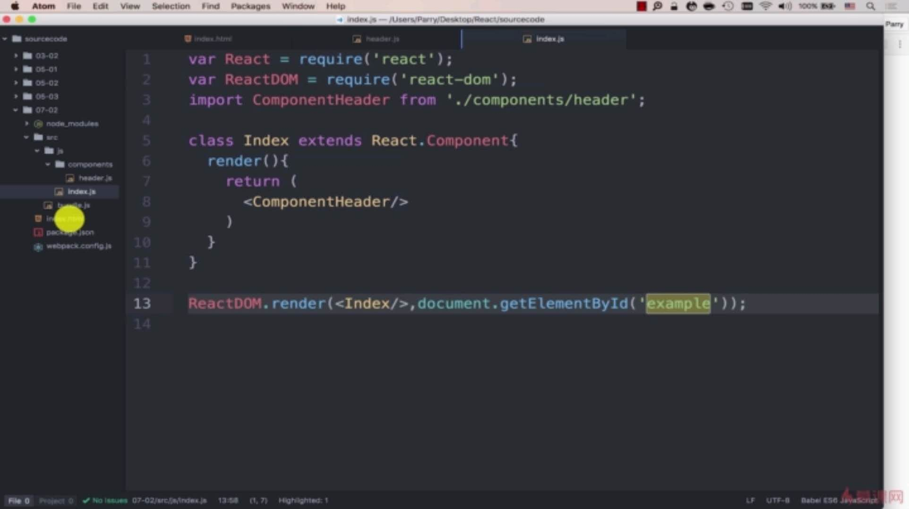

ReactDOM.render

ReactDOM.render 是 React 的最基本方法，用于将模板转为 HTML 语言，并插入指定的 DOM 节点。

ReactDOM.render(

<h1>Hello, world!</h1>,

document.getElementById('example')

);

上面代码将一个 h1 标题，插入 example 节点。

相当于ReactDOM.render有两个参数，一个是在某个大标签中的HTML，一个是需要被渲染的对象。

也可以：

<html>

<head>

<script src="../build/react.js"></script>

<script src="../build/react-dom.js"></script>

<script src="../build/browser.min.js"></script>

</head>

<body>

<div id="ex1">ex</div>

<div id="ex2">ex</div>

<div id="ex3">ex</div>

<script type="text/babel">

ReactDOM.render(

<h5>111111</h5>,

document.getElementById('ex2')

);

</script>

</body>

</html>

结果：

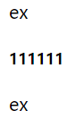

ReactDOM.render(

<h5>111111</h5>,

document.getElementById('ex2')

);

render是一个标签，如果多个标签，需要放在一个标签里。

组件

React 允许将代码封装成组件（component），然后像插入普通 HTML 标签一样，在网页中插入这个组件。React.createClass 方法就用于生成一个组件类。

var HelloMessage = React.createClass({

render: function() {

return <h1>Hello {this.props.name}</h1>;

}

});

ReactDOM.render(

<HelloMessage name="John" />,

document.getElementById('example')

);

上面代码中，变量 HelloMessage 就是一个组件类。模板插入 <HelloMessage /> 时，会自动生成 HelloMessage 的一个实例（下文的"组件"都指组件类的实例）。所有组件类都必须有自己的 render 方法，用于输出组件。

注意，组件类的第一个字母必须大写，否则会报错，比如HelloMessage不能写成helloMessage。另外，组件类只能包含一个顶层标签，否则也会报错。

var HelloMessage = React.createClass({

render: function() {

return <h1>

Hello {this.props.name}

</h1><p>

some text

</p>;

}

});

上面代码会报错，因为HelloMessage组件包含了两个顶层标签：h1和p。

组件的用法与原生的 HTML 标签完全一致，可以任意加入属性，比如 <HelloMessage name="John"> ，就是 HelloMessage 组件加入一个 name 属性，值为 John。组件的属性可以在组件类的 this.props 对象上获取，比如 name 属性就可以通过 this.props.name 读取。

React 的 JSX 使用大、小写的约定来区分本地组件的类和 HTML 标签，简单的写法：

var MyComponent = React.createClass({/*...*/});

var myElement = <MyComponent someProperty={true} />;

ReactDOM.render(myElement, document.getElementById('example'));

代码中嵌套多个 HTML 标签，需要使用一个标签元素包裹它。

错误：

ReactDOM.render(

<h1>这是错误的例子</h1>

<span>假设这里是标题下面的内容</span>,

document.getElementById("example")

);

正确：

ReactDOM.render(

<section>

<h1>这是正确的例子</h1>

<span>假设这里是标题下面的内容</span>

</section>,

document.getElementById("example")

);

组件比较新的写法:

class ClickCounter extends Component

import React from 'react';

import ReactDOM from 'react-dom';

export default class ComponentHeader extends React.Component{

render(){

return (

<header>

<h1>这里是头部</h1>

</header>

)

}

}

入口index.js:

var React = require('react');

var ReactDOM = require('react-dom');

import ComponentHeader from './components/header';

class Index extends React.Component {

    render() {

        return (

            <div>

                <ComponentHeader/>

                <h2>页面的主体内容</h2>

            </div>

        );

    }

}

ReactDOM.render(

    <Index/>, document.getElementById('example'));

新建组件

VS Code中新建文件，输入Appele.js，记得一定要后缀。

多组件嵌套

import React from 'react';

import ReactDOM from 'react-dom';

export default class ComponentHeader extends React.Component{

render(){

return (

<header>

<h1>这里是头部</h1>

</header>

)

}

}

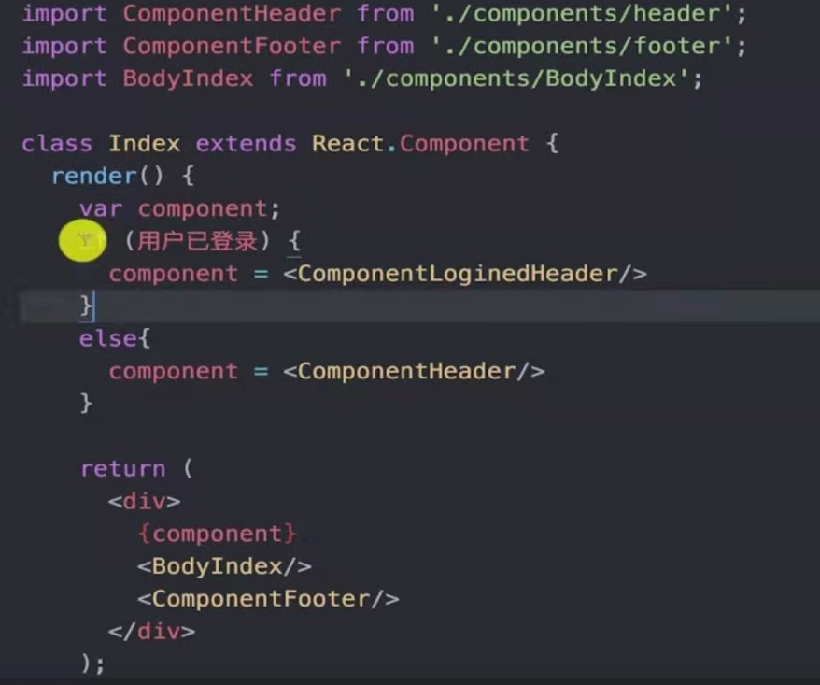

可以如上图动态加载组件。

Component

Component作为所有组件的基类，提供了很多组件共有的功能，下面这行代码，使用的是ES6语法来创建一个叫ClickCounter的组件类，ClickCounter的父类就是Component：

class ClickCounter extends Component {

在React出现之初，使用的是React.createClass方式来创造组件类，这种方法已经被废弃了，但是在互联网上依然存在大量的文章基于React.createClass来讲解React，这些文章中依然有很多真知灼见的部分，但是读者要意识到，使用React.createClass是一种过时的方法。

JSX 语法

var names = ['Alice', 'Emily', 'Kate'];

ReactDOM.render(

<div>

{

names.map(function (name) {

return <div>Hello, {name}!</div>

})

}

</div>,

document.getElementById('example')

);

上面代码体现了 JSX 的基本语法规则：遇到 HTML 标签（以 < 开头），就用 HTML 规则解析；遇到代码块（以 { 开头），就用 JavaScript 规则解析。上面代码的运行结果如下。

JSX 允许直接在模板插入 JavaScript 变量。如果这个变量是一个数组，则会展开这个数组的所有成员。

var arr = [

<h1>Hello world!</h1>,

<h2>React is awesome</h2>,

];

ReactDOM.render(

<div>{arr}</div>,

document.getElementById('example')

);

上面代码的arr变量是一个数组，结果 JSX 会把它的所有成员，添加到模板。

React判断一个元素是HTML元素还是React组件的原则就是看第一个字母是否大写，如果在JSX中我们不用ClickCounter而是用clickCounter，那就得不到我们想要的结果。

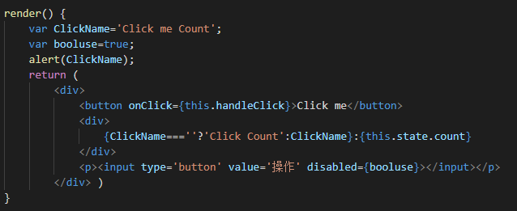

注意此处的disabled。

其次，在JSX中可以通过onClick这样的方式给一个元素添加一个事件处理函数，当然，在HTML中也可以用onclick（注意和onClick拼写有区别）。onClick挂载的每个函数，都可以控制在组件范围内，不会污染全局空间。

我们在JSX中看到一个组件使用了onClick，但并没有产生直接使用onclick（注意是onclick不是onClick）的HTML，而是使用了事件委托(event delegation)的方式处理点击事件，无论有多少个onClick出现，其实最后都只在DOM树上添加了一个事件处理函数，挂在最顶层的DOM节点上。所有的点击事件都被这个事件处理函数捕获，然后根据具体组件分配给特定函数，使用事件委托的性能当然要比为每个onClick都挂载一个事件处理函数要高。

react中的事件系统：https://segmentfault.com/a/1190000008121552

除了在组件中定义交互行为，我们还可以在React组件中定义样式，我们可以修改ClickCounter.js中的render函数，代码如下：

render() {

const counterStyle = {

margin: '16px'

}

return (

<div style={counterStyle}>

<button onClick={this.onClickButton}>Click Me</button>

<div>

Click Count: <span id=”clickCount”>{this.state.count}</span>

</div>

</div>

);

}

我们在JavaScript代码中定义一个counterStyle对象，然后在JSX中赋值给顶层div的style属性，可以看到网页中这个部分的margin真的变大了。这个在下方的样式中也能看到。

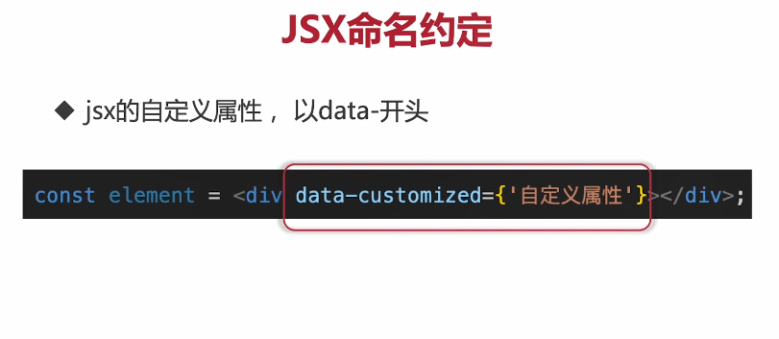

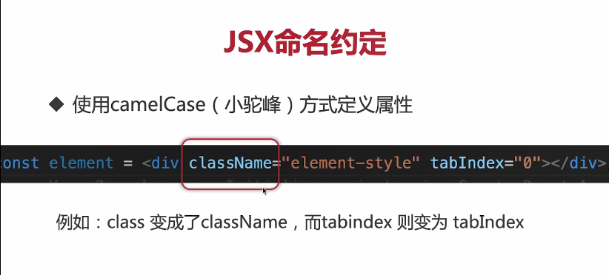

{}里可以传参数：

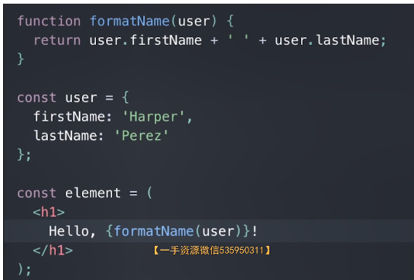

state

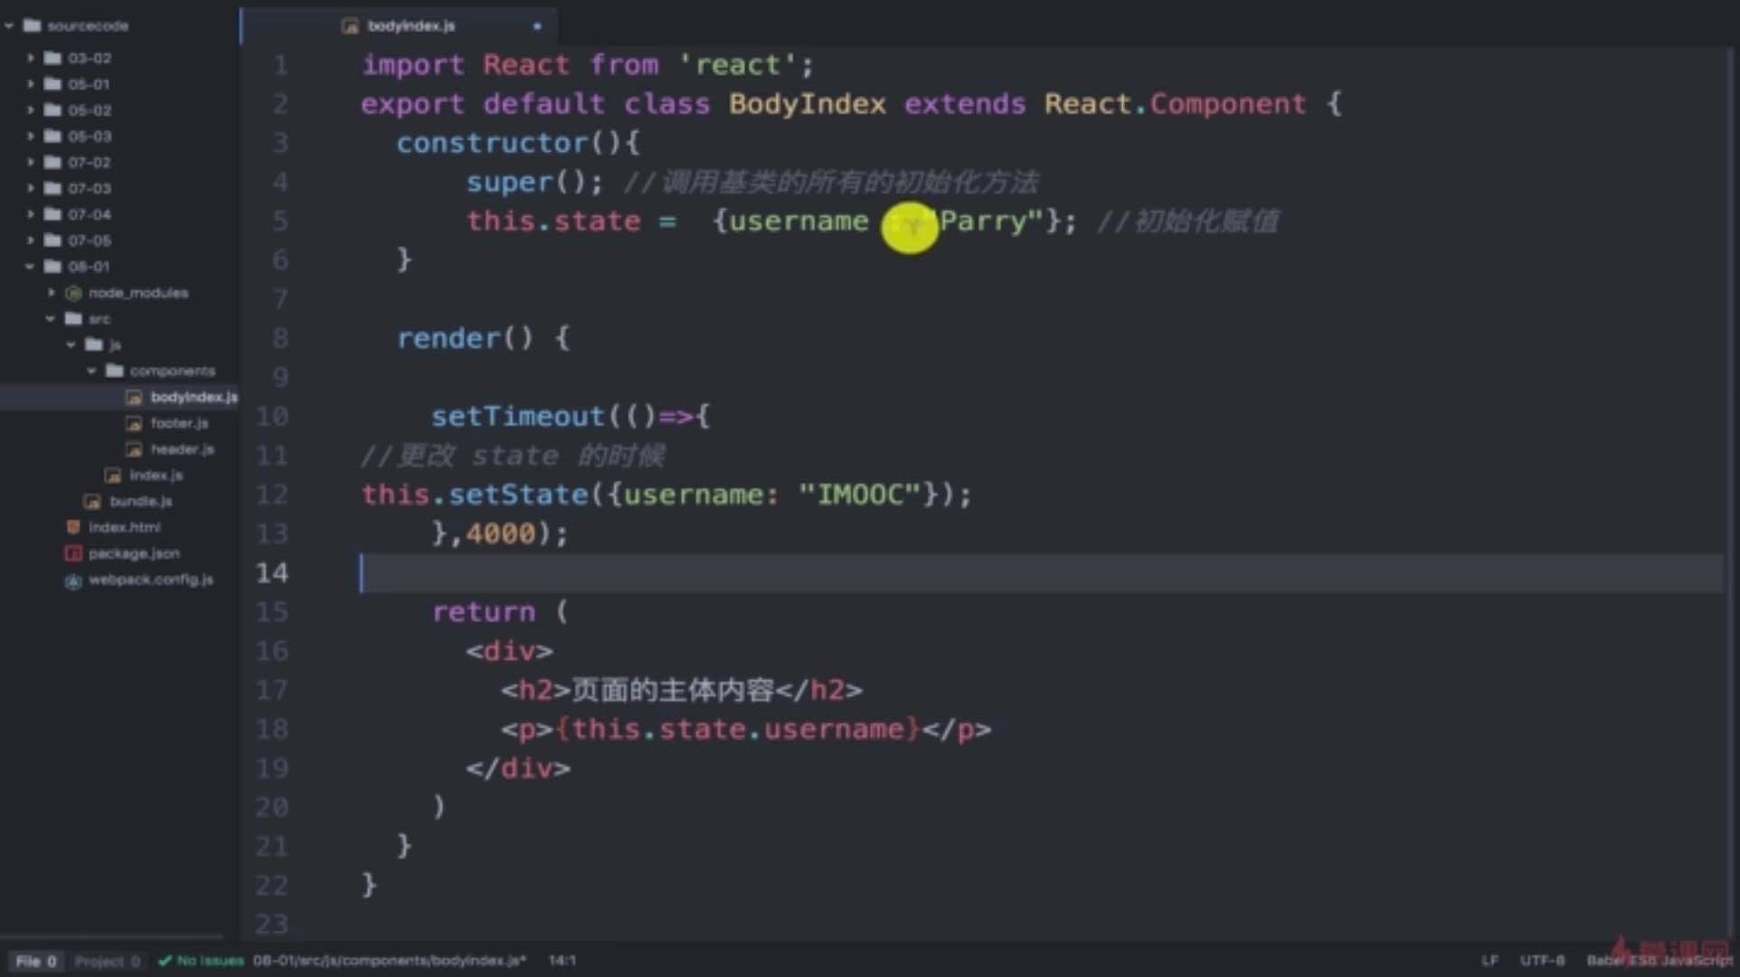

react中的刷新只调用更改（diff）的部分。

state只在本组件内有效，不会污染其他组件。

状态就是组件描述某种显示情况的数据，由组件自己设置和更改，也就是说由组件自己维护，使用状态的目的就是为了在不同的状态下使组件的显示不同。

1、定义state

方法一：状态的实例属性定义

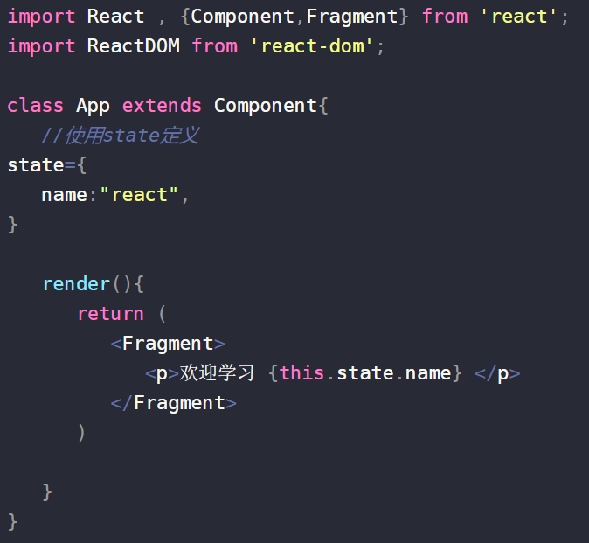

方法二：在构造函数 constructor 中定义state状态

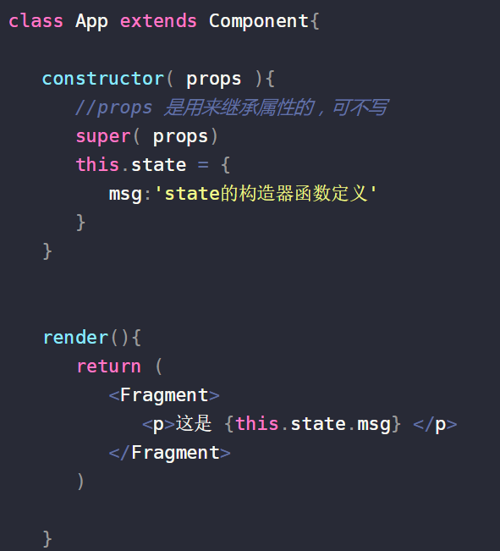

this.props和this.state是纯js对象,在vue中，data属性是利用Object.defineProperty处理过的，更改回data的数据的时候会触发数据的getter和setter，但是React中没有做这样的处理，如果直接更改的话，react是无法得知的，所以，需要使用特殊的更改状态的方法setState。

通过添加点击事件来改变状态,控制元素的显示：

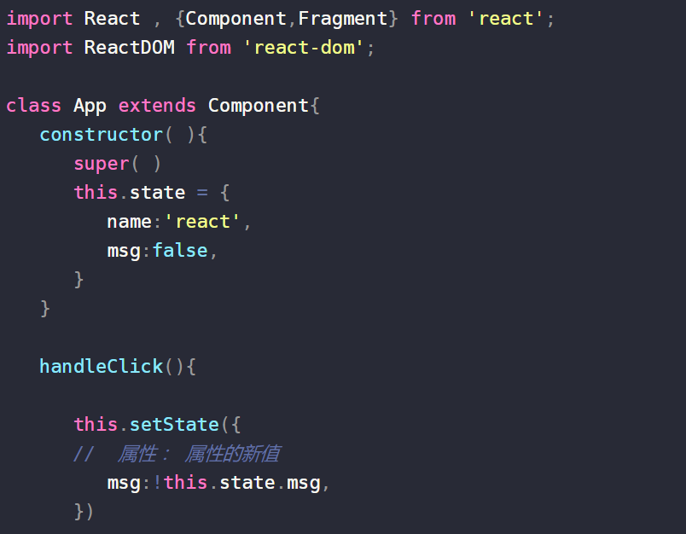

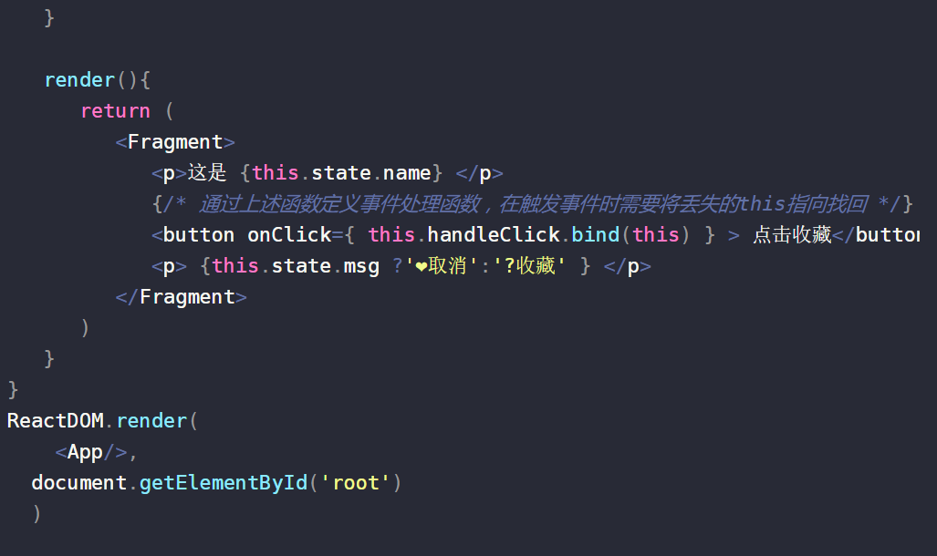

this.state.comment = 'Hello';此代码不会重新渲染组件。应当使用 setState():

props

props是正常从外部传入的，组件内部也可以通过一些方式来初始化的设置，属性不能被组件自己更改，但是你可以通过父组件主动重新渲染的方式来传入新的 props。

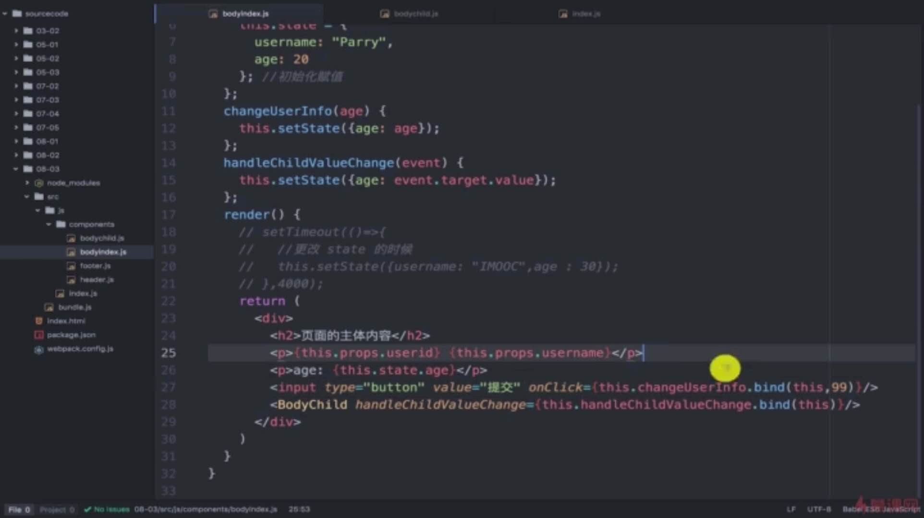

外部使用该组件时只需要指定userid=***,username=****。

import React , {Component} from 'react';

import ReactDOM from 'react-dom'

class Title extends Component {

render (){

return(

// class类组件通过this.props.属性名，获取标签内定义的属性值

<p> 欢迎学习 {this.props.name} </p>

)

}

}

// 函数式组件通过props.属性名，获取标签内定义的属性值

const Hello = (props) =>{

return <p> {props.name} 是一个库</p>

}

class App extends Component{

render (){

return (

<div>

<Title name="react"></Title>

<Hello name="react.js"></Hello>

</div>

)

}

}

ReactDOM.render(

<App/>,

document.getElementById('root')

)

设置默认props:

class Title extends Component {

// 使用类创建的组件，直接在这里写static方法，创建defaultProps

static defaultProps = {

name: 'React'

}

render (){

return(

// class类组件通过this.props.属性名，获取标签内定义的属性值

<p> 欢迎学习 {this.props.name} </p>

)

}

}

// 函数式组件通过props.属性名，获取标签内定义的属性值

const Hello = (props) =>{

return <p> {props.name} 是一个库</p>

}

// 使用箭头函数创建的组件，需要在这个组件上直接写defaultProps属性

Hello.defaultProps = {

name: 'React.js'

}

class App extends Component{

render (){

return (

<div>

{/* 由于设置了defaultProps， 组件标签属性值也能正常运行，如果传递了就会覆盖defaultProps的值 */}

<Title></Title>

<Hello></Hello>

</div>

)

}

}

Props 验证

npm i -S prop-types

使用：给类提供一个静态属性 propTypes（对象），来约束props

Props 验证使用 propTypes，它可以保证我们的应用组件被正确使用，React.PropTypes 提供很多验证器 (validator) 来验证传入数据是否有效。当向 props 传入无效数据时，JavaScript 控制台会抛出警告。

import React from 'react';

import ReactDOM from 'react-dom';

import ReactPropTypes from 'prop-types';

import PropTypes from 'prop-types';

export default class ComponentHeader extends React.Component{

    constructor(){

        super();

        this.state={

            username:"金星"

        };

    };

    render() {

        return (

            <header className='smallFontSize'>

                <h1>

                    这是头部:{1+1}，他的答案是:{1==1?'是':'否'}

                </h1>

                <div>{this.props.title}</div>

            </header>

        )

    }

}

ComponentHeader.propTypes = {

    title:PropTypes.string.isRequired

};

import React from 'react';

import ReactDOM from 'react-dom';

import ReactPropTypes from 'prop-types';

import PropTypes from 'prop-types';

export default class ComponentHeader extends React.Component{

    constructor(){

        super();

        this.state={

            username:"金星"

        };

    };

    render() {

        return (

            <header className='smallFontSize'>

                <h1>

                    这是头部:{1+1}，他的答案是:{1==1?'是':'否'}

                </h1>

                <div>{this.props.title}</div>

            </header>

        )

    }

}

ComponentHeader.propTypes = {

    title:PropTypes.string.isRequired

};

state和props区别

React中数据分为两个部分

1、属性

2、状态 ：频繁变化的就写成状态

总结一下prop和state的区别：

□ prop用于定义外部接口，state用于记录内部状态；

□ prop的赋值在外部世界使用组件时，state的赋值在组件内部；

□ 组件不应该改变prop的值，而state存在的目的就是让组件来改变的。

组件的state，就相当于组件的记忆，其存在意义就是被修改，每一次通过this. setState函数修改state就改变了组件的状态，然后通过渲染过程把这种变化体现出来。

React组件扮演的是render函数的角色，应该是一个没有副作用的纯函数。修改props的值，是一个副作用，组件应该避免。

重要：状态更新可能是异步的

React中数据分为两个部分

1、属性

组件的生命周期

React严格定义了组件的生命周期，生命周期可能会经历如下三个过程：

□ 装载过程（Mount），也就是把组件第一次在DOM树中渲染的过程；

□ 更新过程（Update），当组件被重新渲染的过程；

□ 卸载过程（Unmount），组件从DOM中删除的过程。

三种不同的过程，React库会依次调用组件的一些成员函数，这些函数称为生命周期函数。所以，要定制一个React组件，实际上就是定制这些生命周期函数。

有时也有一说，React 组件的四个基本阶段或者说生命周期。

挂载——组件在这个阶段被创建然后被插入到 DOM 中；

更新——React 组件“成长”；

卸载——最后阶段；

错误处理——有时候代码无法运行或某处出现了错误。

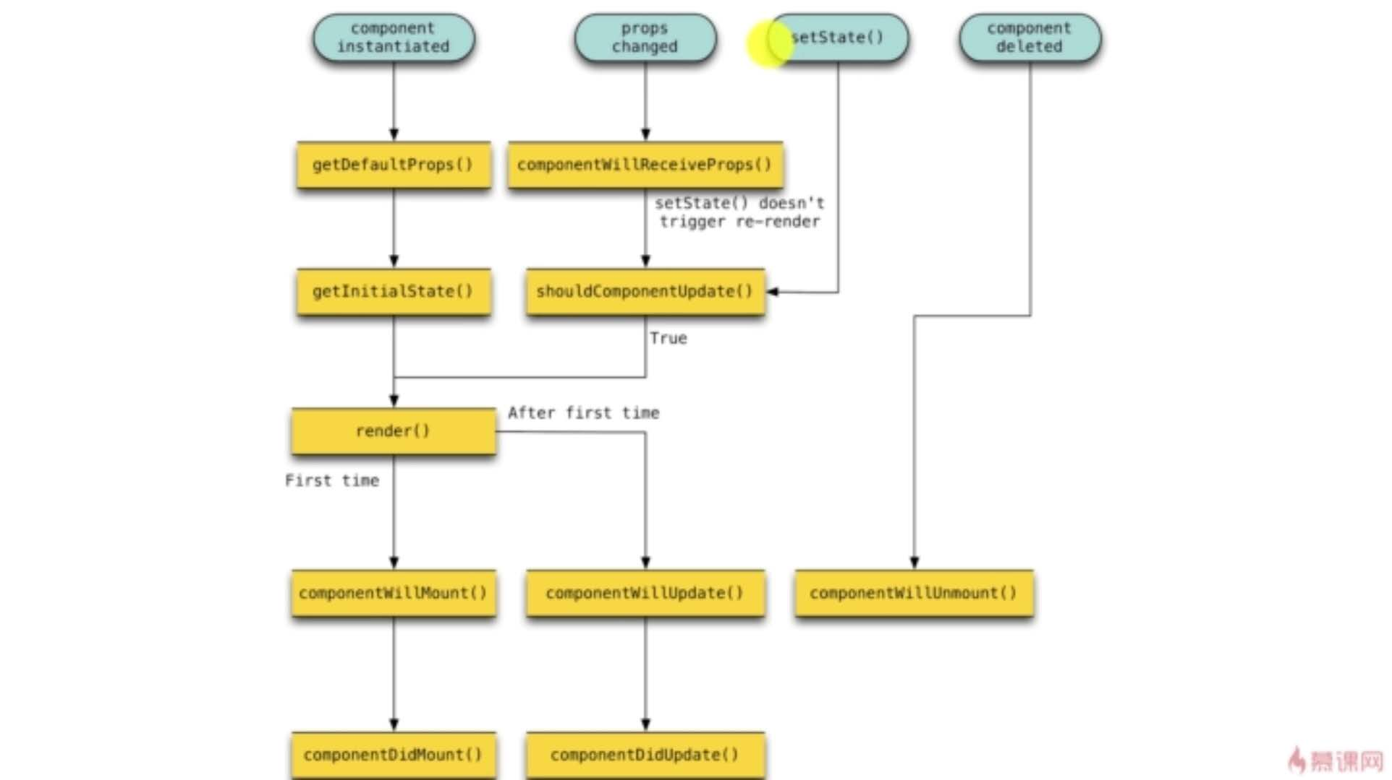

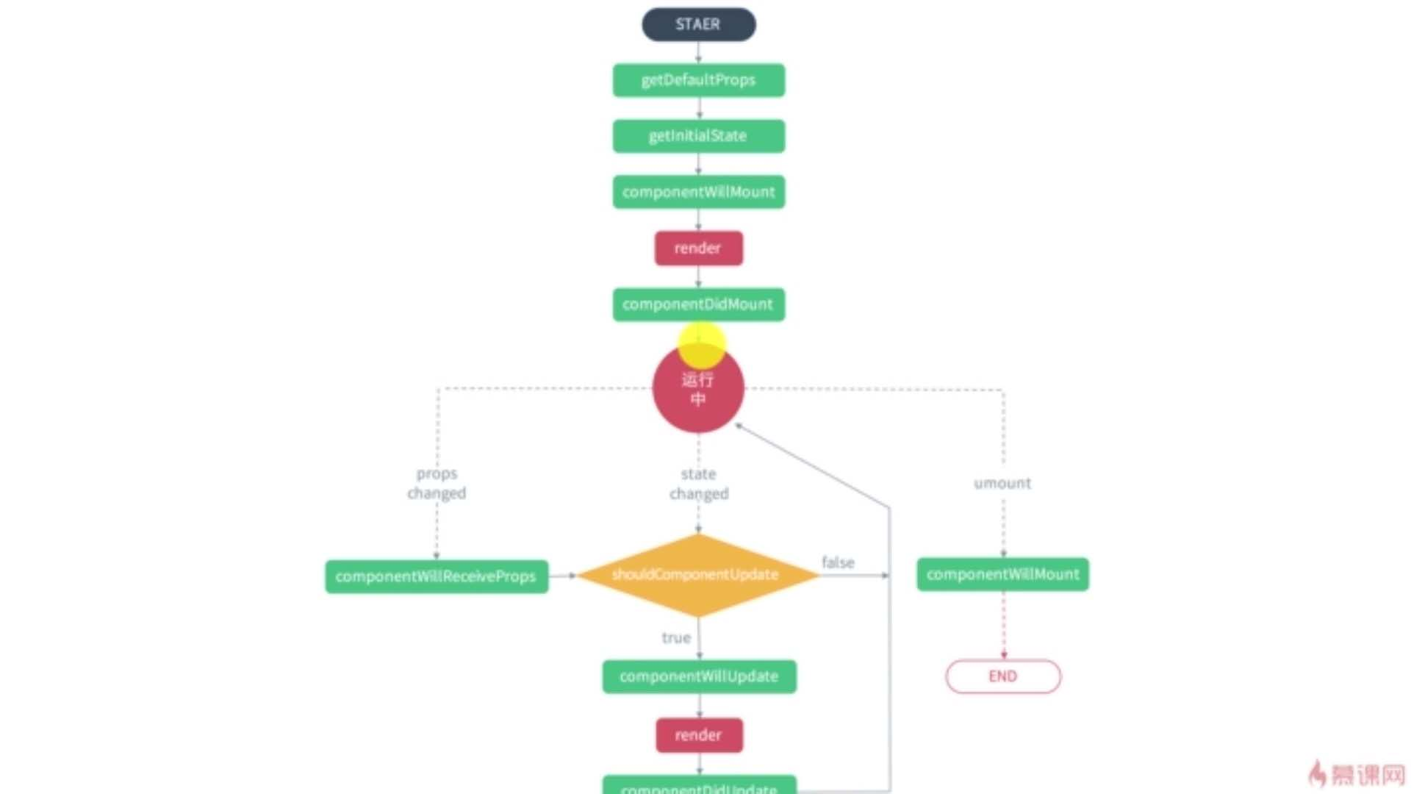

我们先来看装载过程，挂载阶段是指从组件被创建到被插入 DOM 的阶段。当组件第一次被渲染的时候，依次调用的函数是如下这些：

□ constructor

□ getInitialState

□ getDefaultProps

□ componentWillMount

□ render

□ componentDidMount

1. constructor

这是给组件“带来生命”时调用的第一个方法。在将组件挂载到 DOM 之前会调用 constructor 方法。通常，你会在constructor 方法中初始化 state 和绑定事件处理程序。

一个React组件需要构造函数，往往是为了下面的目的：

□ 初始化state，因为组件生命周期中任何函数都可能要访问state，那么整个生命周期中第一个被调用的构造函数自然是初始化state最理想的地方；

□ 绑定成员函数的this环境。

在ES6语法下，类的每个成员函数在执行时的this并不是和类实例自动绑定的。而在构造函数中，this就是当前组件实例，所以，为了方便将来的调用，往往在构造函数中将这个实例的特定函数绑定this为当前实例。

作用：1 获取props 2 初始化state

说明：通过 constructor() 的参数props获取

2 设置state和props：

**class** Greeting **extends** React.Component {

constructor(props) {

*// 获取 props*

**super**(props)

*// 初始化 state*

**this**.state **=** {

count**:** props.initCount

}

}

}

*// 初始化 props*

*// 语法：通过静态属性 defaultProps 来初始化props*

Greeting.defaultProps **=** {

initCount**:** 0

};

这是一个简单的例子：

const MyComponent extends React.Component {

constructor(props) {

super(props)

this.state = {

      points: 0

}

this.handlePoints = this.handlePoints.bind(this)

}

}

通过bind方法让当前实例中onClickIncrementButton和onClickDecrementButton函数被调用时，this始终是指向当前组件实例。需要注意的是，这是第一个被调用的方法——在组件被挂载到 DOM 之前。

1. getInitialState和getDefaultProps

只有用React.createClass方法创造的组件类才会发生作用，实际上getInitialState和getDefaultProps两个方法在ES6的方法定义的React组件中根本不会用到。

const Sample = React.createClass({

getInitialState: function() {

return {foo: 'bar'};

},

getDefaultProps: function() {

return {sampleProp: 0}

})

});

用ES6的话，在构造函数中通过给this.state赋值完成状态的初始化，通过给类属性（注意是类属性，而不是类的实例对象属性）defaultProps赋值指定props初始值，达到的效果是完全一样的，代码如下：

class Sample extends React.Component {

constructor(props) {

super(props);

this.state = {foo: 'bar'};

}

});

Sample.defaultProps = {

return {sampleProp: 0}

};

1. render

作用：渲染组件到页面中，无法获取页面中的DOM对象

注意：不要在render方法中调用 setState() 方法，否则会递归渲染

原因说明：状态改变会重新调用render()，render()又重新改变状态

render函数无疑是React组件中最重要的函数，一个React组件可以忽略其他所有函数都不实现，但是一定要实现render函数，因为所有React组件的父类React.Component类对除render之外的生命周期函数都有默认实现。

通常一个组件要发挥作用，总是要渲染一些东西，render函数并不做实际的渲染动作，它只是返回一个JSX描述的结构，最终由React来操作渲染过程。

当然，某些特殊组件的作用不是渲染界面，或者，组件在某些情况下选择没有东西可画，那就让render函数返回一个null或者false，等于告诉React，这个组件这次不需要渲染任何DOM元素。

需要注意，render函数应该是一个纯函数，完全根据this.state和this.props来决定返回的结果，而且不要产生任何副作用。在render函数中去调用this.setState毫无疑问是错误的，因为一个纯函数不应该引起状态的改变。

1. componentWillMount和componentDidMount

说明：组件被挂载到页面之前调用，其在render()之前被调用，因此在这方法里同步地设置状态将不会触发重渲染

注意：无法获取页面中的DOM对象

注意：可以调用 setState() 方法来改变状态值

用途：发送ajax请求获取数据

我们来打印一个组件包含子组件的执行结果：

enter constructor: First

enter componentWillMount First

enter render First

enter constructor: Second

enter componentWillMount Second

enter render Second

enter constructor: Third

enter componentWillMount Third

enter render Third

enter componentDidMount First

enter componentDidMount Second

enter componentDidMount Third

可以清楚地看到，虽然componentWillMount都是紧贴着自己组件的render函数之前被调用，componentDidMount可不是紧跟着render函数被调用，当所有三个组件的render函数都被调用之后，三个组件的componentDidMount才连在一起被调用。

之所以会有上面的现象，是因为render函数本身并不往DOM树上渲染或者装载内容，它只是返回一个JSX表示的对象，然后由React库来根据返回对象决定如何渲染。而React库肯定是要把所有组件返回的结果综合起来，才能知道该如何产生对应的DOM修改。所以，只有React库调用三个Counter组件的render函数之后，才有可能完成装载，这时候才会依次调用各个组件的componentDidMount函数作为装载过程的收尾。

在componentDidMount中调用jQuery代码只处理了装载过程，要和jQuery完全结合，又要考虑React的更新过程，就需要使用下面要讲的componentDidUpdate函数。

componentWillMount 和 componentDidMount的区别

1、componentWillMount  将要装载，在render之前调用；

      componentDidMount，（装载完成），在render之后调用

2、componentWillMount  每一个组件render之前立即调用；

      componentDidMount  render之后并不会立即调用，而是所有的子组件都render完之后才可以调用

3、componentWillMount  可以在服务端被调用，也可以在浏览器端被调用；

      componentDidMount  只能在浏览器端被调用，在服务器端使用react的时候不会被调用。

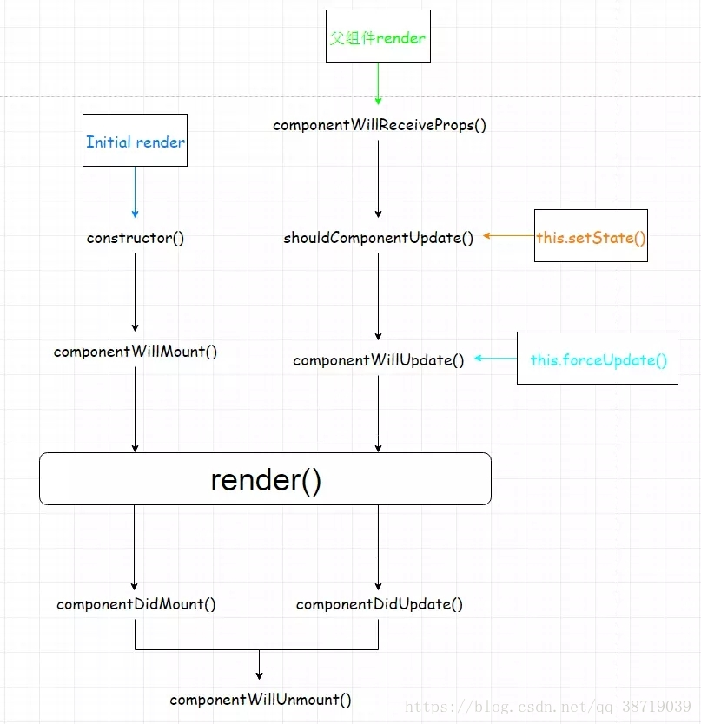

事件与组件的双向传递

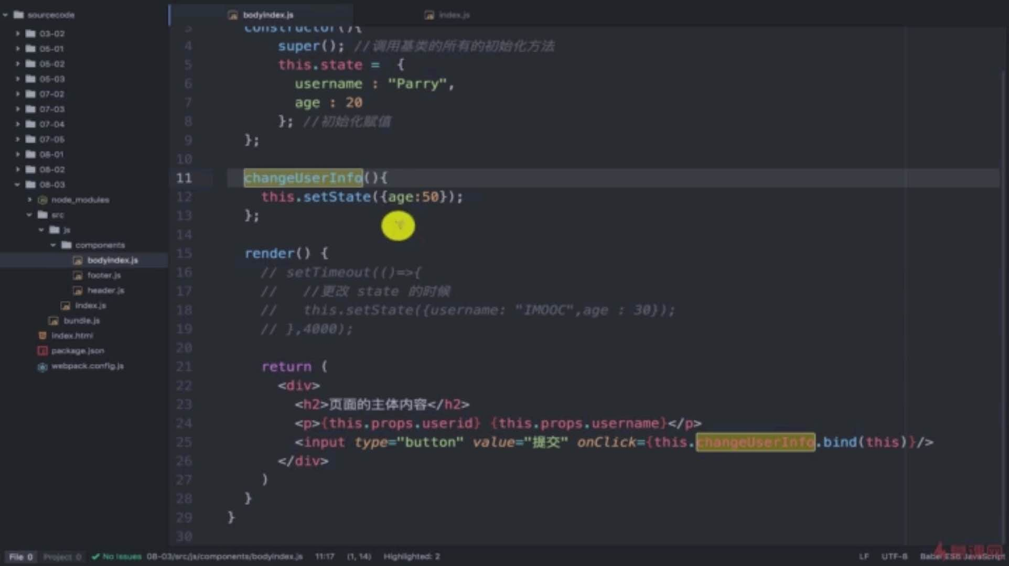

必须要bind(this)，否则无法找到this.setState。

如果方法需要有多个参数，参照下方写法：



见下方两个事件写法的例子：

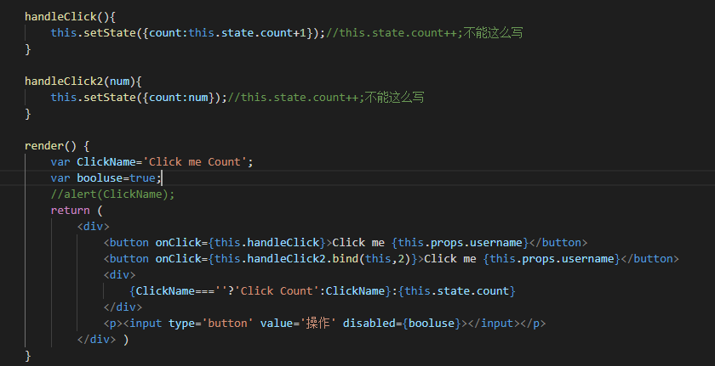

格式限定：propTypes

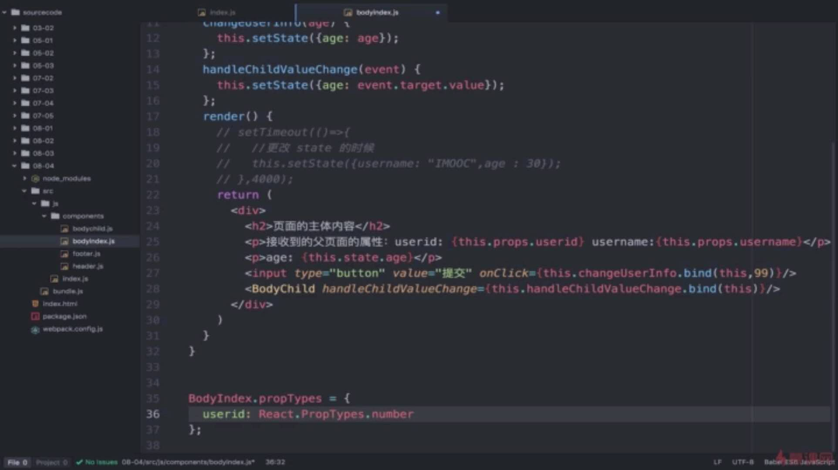

安装：npm install --save prop-types

注意大小写：

BodyIndex.propTypes={

username:PropTypes.string.isRequired

};

BodyIndex.defaultProps=defaultprops; //defaultProps，propTypes注意大小写，好坑啊

…this.props

this.props是获取父组件传递过来的属性，此处应是获取来自父组件的属性，再传递给Message这个子组件。

chrome的react插件调试

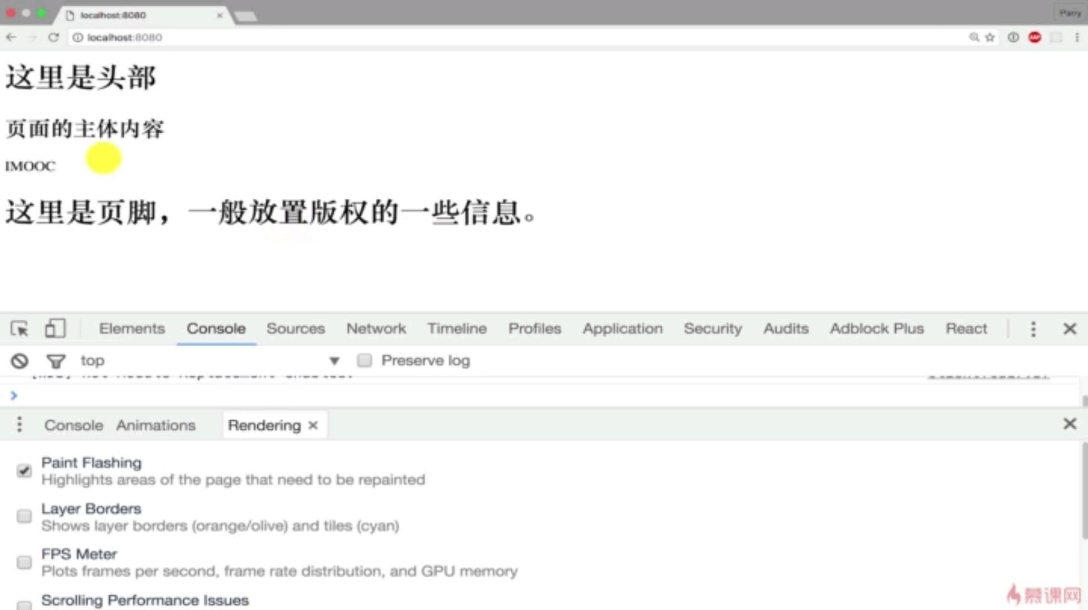

将每次刷新的html高亮。

React dev tools

https://blog.csdn.net/feinifi/article/details/112408948

git clone <https://gitee.com/mirrors/react-devtools.git>

npm --registry https://registry.npm.taobao.org install

npm run build:extension:chrome

组件的例子

现在我们先来看看如何添加一个新组件计数器，在src目录下增加一个新的代码文件ClickCounter.js，代码如下：

import React, { Component } from 'react';

class ClickCounter extends Component {

constructor(props) {

super(props);

this.onClickButton = this.onClickButton.bind(this);

this.state = {count: 0};

}

onClickButton() {

this.setState({count: this.state.count + 1});

}

render() {

return (

<div>

<button onClick={this.onClickButton}>Click Me</button>

<div>

Click Count: {this.state.count}

</div>

</div>

);

}

}

export default ClickCounter;

可以给外部使用的组件定义一定要加上export default，也可以这么写：export default class ClickCounter extends Component。

注：下图的红色部分必须要有：

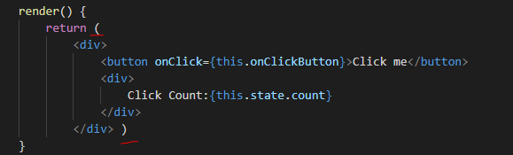

上文中的写法貌似也是错的，下面的可执行：

importReact, { Component } from'react';

classClickCounterextendsComponent {

//构造函数

constructor(props)

{

super(props);

this.handleClick = this.handleClick.bind(this);

this.state={count:0};

}

handleClick(){

this.setState({count:this.state.count+1});//this.state.count++;不能这么写

leta=this.state.count;

}

render() {

return (

<div>

<buttononClick={this.handleClick}>Click me</button>

<div>

Click Count:{this.state.count}

</div>

</div> )

}

}

exportdefaultClickCounter;

注意handleClick()。

在App.js中：

importReact, { Component } from'react';

importlogofrom'./logo.svg';

import'./App.css';

importClickCounterfrom'./ClickCounter';

classAppextendsComponent {

render() {

return (

<divclassName="App">

<headerclassName="App-header">

<imgsrc={logo}className="App-logo"alt="logo"/>

<p>

Edit <code>src/App.js</code> and save to reload.

</p>

<a

className="App-link"

href="https://reactjs.org"

target="_blank"

rel="noopener noreferrer"

>

How to Learn React

</a>

<ClickCounter></ClickCounter>

</header>

</div>

);

}

}

exportdefaultApp;

使用了ClickCounter。下文是直接在index.js中替换了App。

使用组件ClickCounter也可以用以下方法，这样根据某个值加载不同组件的时候比较适用：

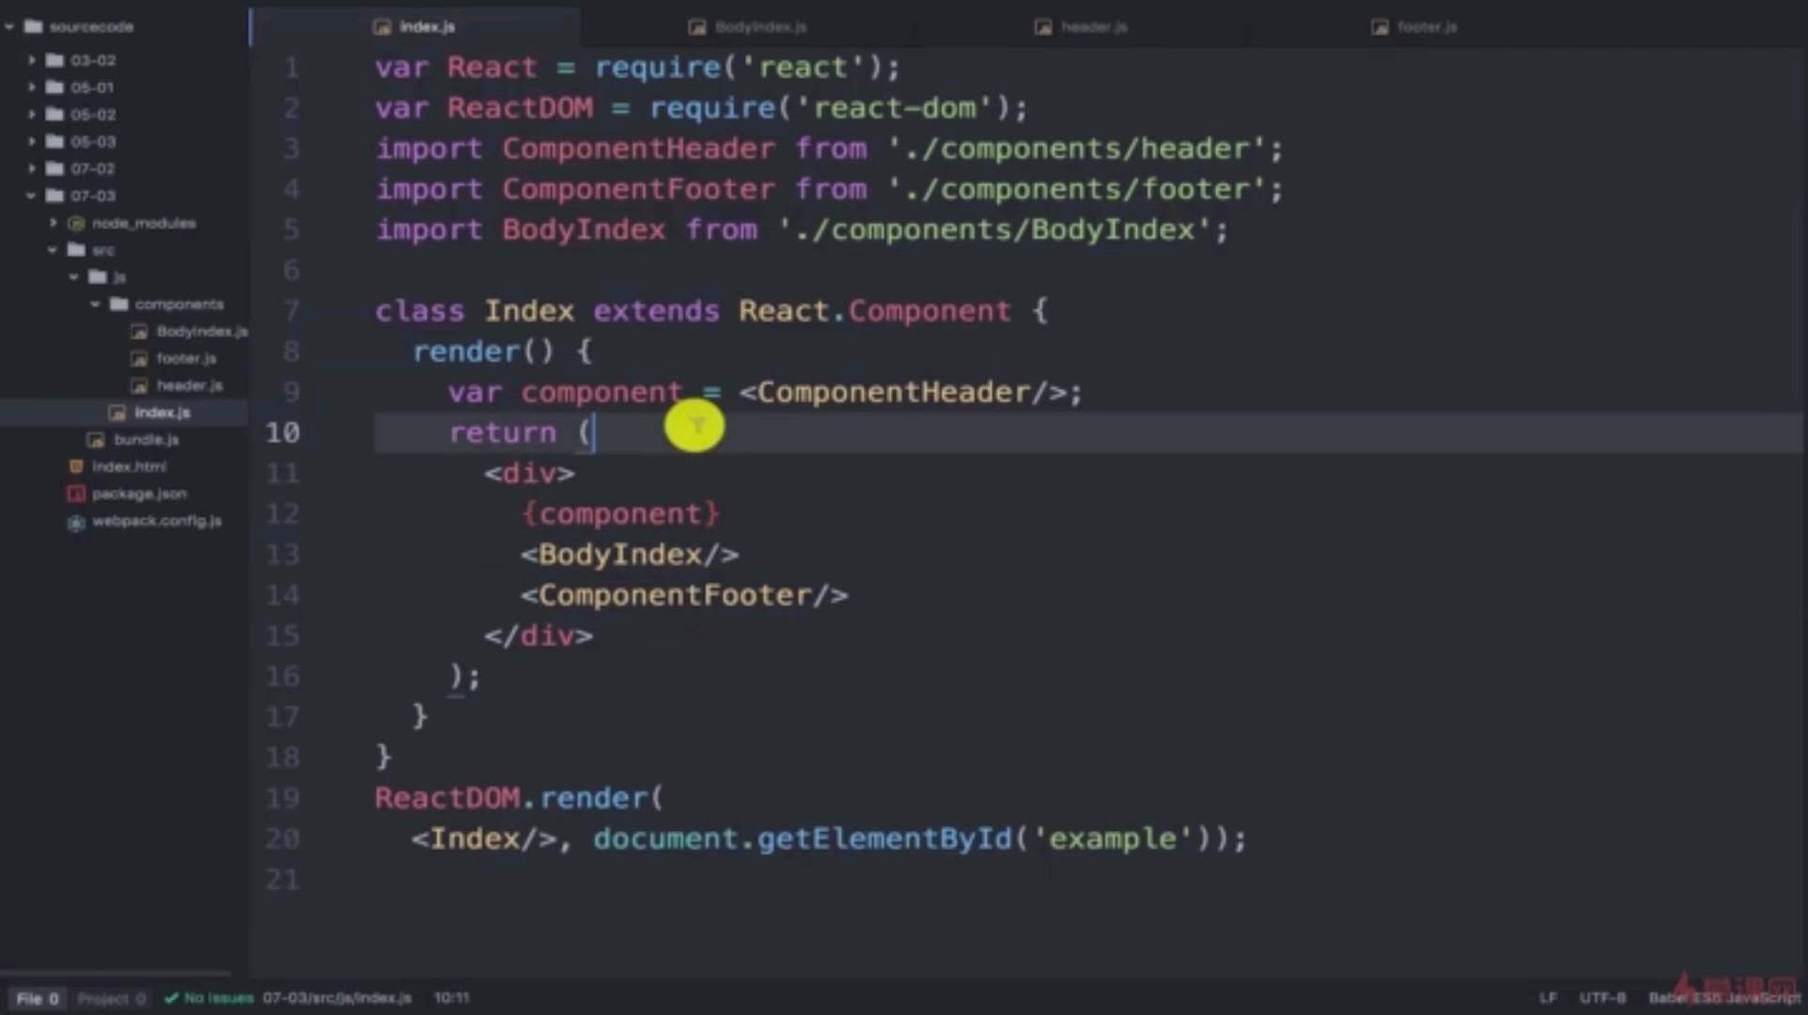

在index.js文件中，使用import导入了ClickCounter组件，代替了之前的App组件。

import ClickCounter from './ClickCounter';

import是ES6（EcmaScript 6）语法中导入文件模块的方式，ES6语法是一个大集合，大部分功能都被最新浏览器支持。不过这个import方法却不在广泛支持之列，这没有关系，ES6语法的JavaScript代码会被webpack和babel转译成所有浏览器都支持的ES5语法，而这一切都无需开发人员做配置，create-react-app已经替我们完成了这些工作。

组件函数

React 的函数组件是 React 组件的另一种定义方式，两种方式都可以用于定义组件，但是相比于类组件，函数组件要更简单好用些。

**组件名一般要大写，是为了在组件使用时与一般的 html 标签区分开。**

函数组件的创建方式就是定义一个函数，这个函数 return React组件。因此，返回一个 React 元素的函数就是组件。在 ES6 语法中，函数有两种定义方式，普通函数和箭头函数，因此，函数组件的方式也是两种。

         const Hello = () => { return <div>Hello Word</div> }

function Hello(){ return <div>Hello Word</div> }

const Hello=(props)=>{

    let myStyle = {

        color:'red',

        backgroundColor:'green',

    };

    return (

        <div style={myStyle}>{props.username}</div>

    )

}

export default Hello;

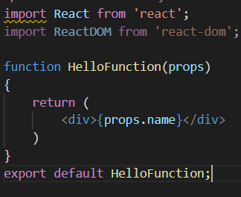

调试

<http://www.cnblogs.com/furenjian/p/10074990.html>

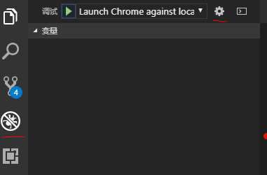

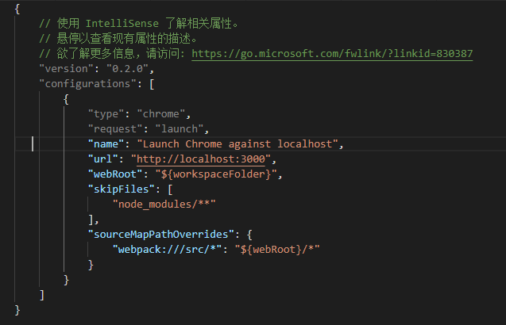

{

// 使用 IntelliSense 了解相关属性。

// 悬停以查看现有属性的描述。

// 欲了解更多信息，请访问: https://go.microsoft.com/fwlink/?linkid=830387

"version": "0.2.0",

"configurations": [

{

"type": "chrome",

"request": "launch",

"name": "Launch Chrome against localhost",

"url": "http://localhost:3000",

"webRoot": "${workspaceFolder}",

"skipFiles": [

"node_modules/**"

],

"sourceMapPathOverrides": {

"webpack:///src/*": "${webRoot}/*"

}

}

]

}

按F5就可以进行调试了。

注释

{/* 注释的内容 */}

以下写法在html里是不起作用的：//注释的内容

ReactDOM.render(

<div>

<h1>菜鸟教程</h1>

{/*注释...*/}

</div>,

document.getElementById('example')

);

1、在标签内部的注释需要花括号。

2、在标签外的的注释不能使用花括号。

ReactDOM.render(

/*注释 */

<h1>孙朝阳 {/*注释*/}</h1>,

document.getElementById('example')

);

例子：

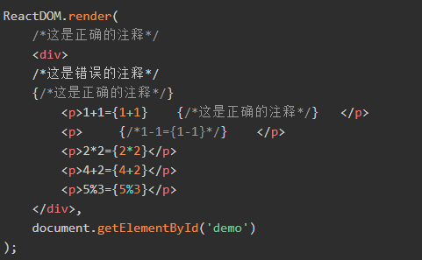

unicode转码

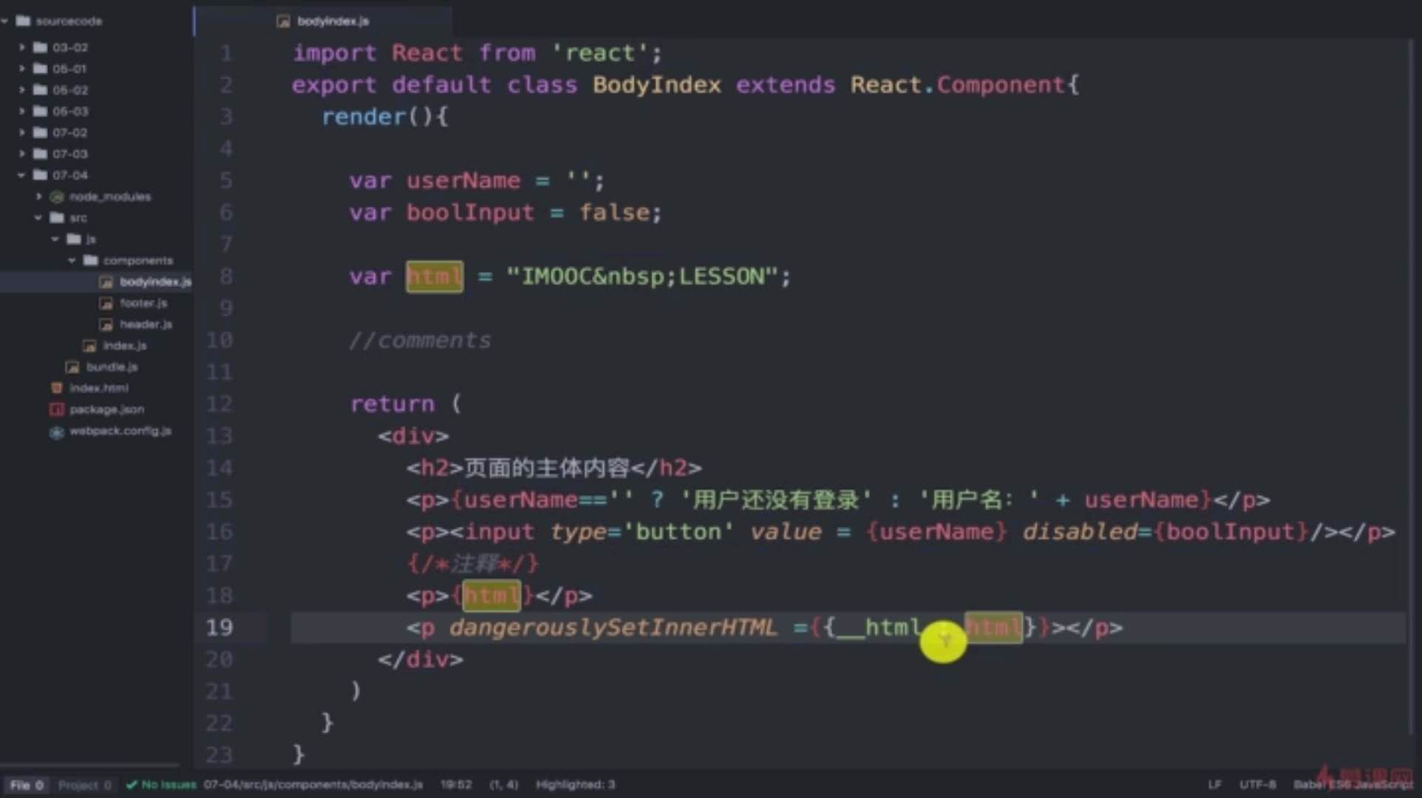

JavaScript map方法

对数组的每个元素调用定义的回调函数并返回包含结果的数组。

names.map(function (name) {

return <div>Hello, {name}!</div>

})

const rows=props.characterData.map((row,index)=>{

return (

<tr key={index}>

<td>{row.name}</td>

<td>{row.job}</td>

</tr>

)

})

JavaScript 表达式

我们可以在 JSX 中使用 JavaScript 表达式。表达式写在花括号 {} 中。实例如下：

ReactDOM.render(

<div>

<h1>{1+1}</h1>

</div>

,

document.getElementById('example')

);

在 JSX 中不能使用 if else 语句，但可以使用 conditional (三元运算) 表达式来替代。以下实例中如果变量 i 等于 1 浏览器将输出 true, 如果修改 i 的值，则会输出 false.

ReactDOM.render(

<div>

<h1>{i == 1 ? 'True!' : 'False'}</h1>

</div>

,

document.getElementById('example')

);

React和jquery区别

在jQuery的解决方案中，首先根据CSS规则找到id为clickCount的按钮，挂上一个匿名事件处理函数，在事件处理函数中，选中那个需要被修改的DOM元素，读取其中的文本值，加以修改，然后修改这个DOM元素。

选中一些DOM元素，然后对这些元素做一些操作，这是一种最容易理解的开发模式。

与jQuery不同，用React开发应用是另一种体验，我们回顾一下，用React开发的ClickCounter组件并没有像jQuery那样做“选中一些DOM元素然后做一些事情”的动作。

打一个比方，React是一个聪明的建筑工人，而jQuery是一个比较傻的建筑工人，开发者你就是一个建筑的设计师，如果是jQuery这个建筑工人为你工作，你不得不事无巨细地告诉jQuery“如何去做”，要告诉他这面墙要拆掉重建，那面墙上要新开一个窗户，反之，如果是React这个建筑工人为你工作，你所要做的就是告诉这个工人“我想要什么样子”，只要把图纸递给React这个工人，他就会替你搞定一切，当然他不会把整个建筑拆掉重建，而是很聪明地把这次的图纸和上次的图纸做一个对比，发现不同之处，然后只去做适当的修改就完成任务了。

React的理念，归结为一个公式，就像下面这样：UI=render(data)

React应用就是通过重复渲染来实现用户交互。

样式

React 推荐使用内联样式。我们可以使用 camelCase 语法来设置内联样式. React 会在指定元素数字后自动添加 px 。以下实例演示了为 h1 元素添加 myStyle 内联样式：

var myStyle = {

fontSize: 100,

color: '#FF0000'

};

ReactDOM.render(

<h1 style = {myStyle}>菜鸟教程</h1>,

document.getElementById('example')

);

样式模块化

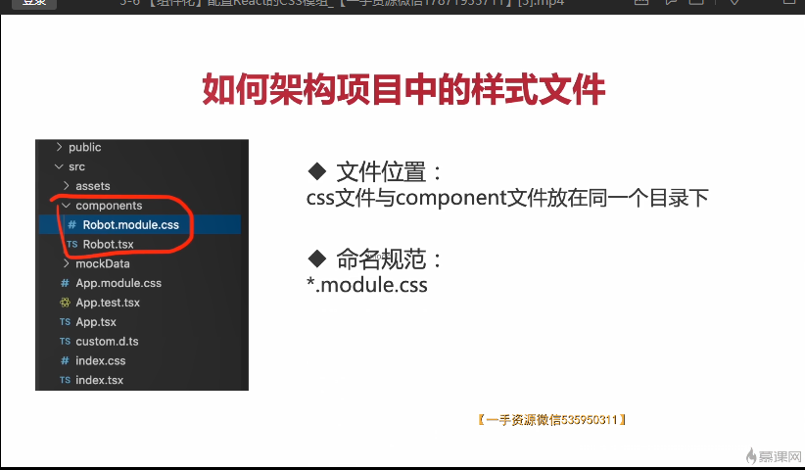

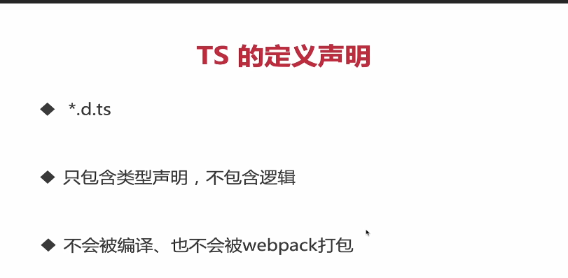

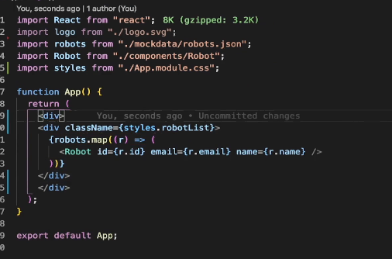

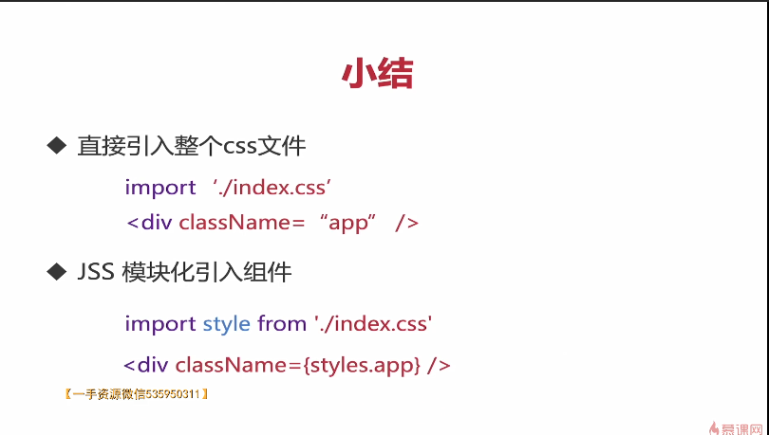

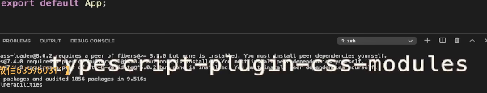

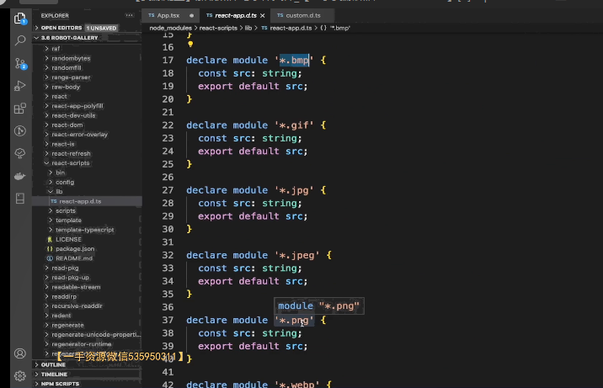

数组

JSX 允许在模板中插入数组，数组会自动展开所有成员：

var arr = [

<h1>菜鸟教程</h1>,

<h2>学的不仅是技术，更是梦想！</h2>,

];

ReactDOM.render(

<div>{arr}</div>,

document.getElementById('example')

);

组件的“分治”

和一个人最好一次只专注做一件事一样，也应该尽量保持一个组件只做一件事。当开发者发现一个组件功能太多代码量太大的时候，就要考虑拆分这个组件，用多个小的组件来代替。每个小的组件只关注实现单个功能，但是这些功能组合起来，也能满足复杂的实际需求。

拆分组件最关键的就是确定组件的边界，每个组件都应该是可以独立存在的，如果两个组件逻辑太紧密，无法清晰定义各自的责任，那也许这两个组件本身就不该被拆开，作为同一个组件也许更合理。

作为软件设计的通则，组件的划分要满足高内聚(High Cohesion)和低耦合(Low Coupling)的原则。

高内聚指的是把逻辑紧密相关的内容放在一个组件中。用户界面无外乎内容、交互行为和样式。传统上，内容由HTML表示，交互行放在JavaScript代码文件中，样式放在CSS文件中定义。这虽然满足一个功能模块的需要，却要放在三个不同的文件中，这其实不满足高内聚的原则。React却不是这样，展示内容的JSX、定义行为的JavaScript代码，甚至定义样式的CSS，都可以放在一个JavaScript文件中，因为它们本来就是为了实现一个目的而存在的，所以说React天生具有高内聚的特点。

低耦合指的是不同组件之间的依赖关系要尽量弱化，也就是每个组件要尽量独立。保持整个系统的低耦合度，需要对系统中的功能有充分的认识，然后根据功能点划分模块，让不同的组件去实现不同的功能，这个功夫还在开发者身上，不过，React组件的对外接口非常规范，方便开发者设计低耦合的系统。

组件的数据

React组件的数据分为两种，prop和state，无论prop或者state的改变，都可能引发组件的重新渲染，那么，设计一个组件的时候，什么时候选择用prop什么时候选择用state呢？其实原则很简单，prop是组件的对外接口，state是组件的内部状态，对外用prop，内部用state。

在React中，prop（property的简写）是从外部传递给组件的数据，一个React组件通过定义自己能够接受的prop就定义了自己的对外公共接口。

每个React组件都是独立存在的模块，组件之外的一切都是外部世界，外部世界就是通过prop来和组件对话的。

<SampleButton

id="sample" borderWidth={2} onClick={onButtonClick}

style={{color: "red"}}/>

SampleButton的组件实例，使用了名字分别为id、border Width、onClick和style的prop，看起来，React组件的prop很像是HTML元素的属性，不过，HTML组件属性的值都是字符串类型，即使是内嵌JavaScript，也依然是字符串形式表示代码。React组件的prop所能支持的类型则丰富得多，除了字符串，可以是任何一种JavaScript语言支持的数据类型。

比如在上面的SampleButton中，borderWidth就是数字类型，onClick是函数类型，style的值是一个包含color字段的对象，当prop的类型不是字符串类型时，在JSX中必须用花括号{}把prop值包住，所以style的值有两层花括号，外层花括号代表是JSX的语法，内层的花括号代表这是一个对象常量。

我们再来看Counter组件内部是如何接收传入的prop的，首先是构造函数，代码如下：

class Counter extends Component {

constructor(props) {

super(props);

this.onClickIncrementButton = this.onClickIncrementButton.bind(this);

this.onClickDecrementButton = this.onClickDecrementButton.bind(this);

this.state = {

count: props.initValue || 0

}

}

如果一个组件需要定义自己的构造函数，一定要记得在构造函数的第一行通过super调用父类也就是React.Component的构造函数。如果在构造函数中没有调用super(props)，那么组件实例被构造之后，类实例的所有成员函数就无法通过this.props访问到父组件传递过来的props值。很明显，给this.props赋值是React.Component构造函数的工作之一。

在Counter的构造函数中还给两个成员函数绑定了当前this的执行环境，因为ES6方法创造的React组件类并不自动给我们绑定this到当前实例对象。

在构造函数的最后，我们可以看到读取传入prop的方法，在构造函数中可以通过参数props获得传入prop值，在其他函数中则可以通过this.props访问传入prop的值，比如在Counter组件的render函数中，我们就是通过this.props获得传入的caption, render函数代码如下：

render() {

const {caption} = this.props;

return (

<div>

<button style={buttonStyle} onClick={this.onClickIncrementButton}>+</button>

<button style={buttonStyle} onClick={this.onClickDecrementButton}>-</button>

<span>{caption} count: {this.state.count}</span>

</div>

);

}

在上面的代码中，我们使用了ES6的解构赋值（destructuring assignment）语法从this. props中获得了名为caption的prop值。

ES6箭头函数

箭头函数就是函数的一种简写形式，使用括号包裹参数，跟随一个 =>，紧接着是函数体。

const greet = name => `Hello ${name}!`;

可以如下调用：

greet('Asser');

prop

React 允许将代码封装成组件，然后像插入普通 HTML 标签一样，在网页中插入这个组件。React.createClass 的方法就是用于生成一个组件类。

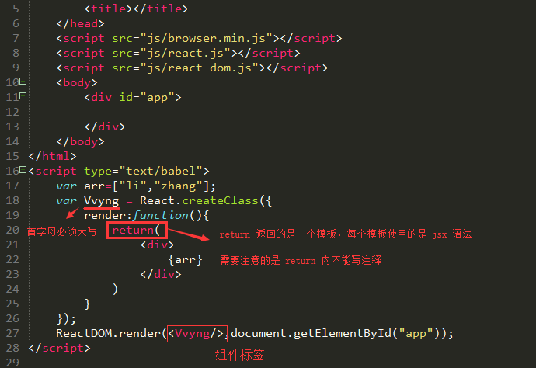

this.props对象即是对组件标签中的标签属性和子节点构成的集合。

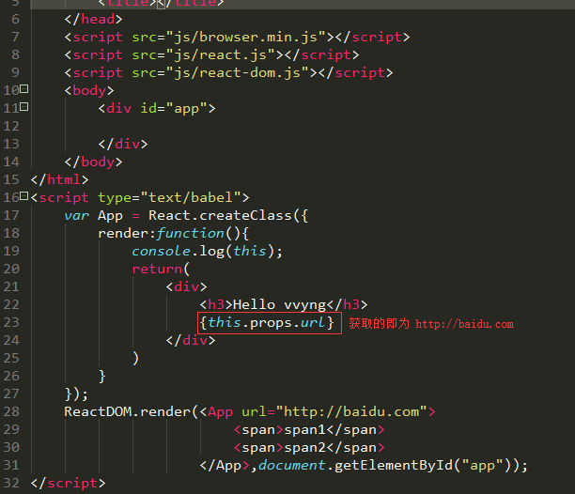

注：this.props.children 的值有3种可能：即当前组件没有字节点时，它就是undefined；如果有一个子节点，数据类型是object；如果有多个子节点时，数据类型就是array。所以处理this.props.children时需要特别注意。

React对此提出了解决方法，即可以用React.Children.map来便历此节点。

form表单

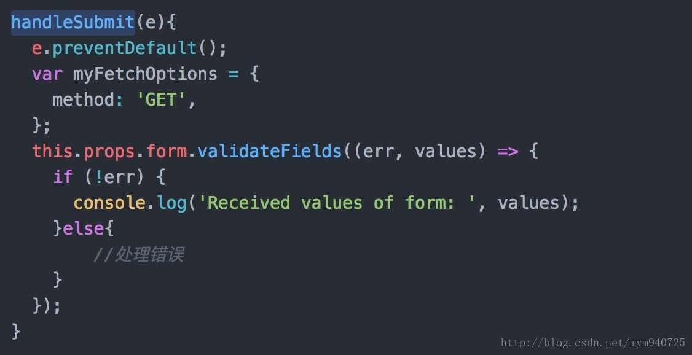

/**

* 页面/登录页面

*/

classLoginextendsReact.PureComponent<any, any> {

handleSubmit = (e) => {

e.preventDefault();

this.props.form.validateFields((err, values) => {

if (!err) {

this.props.dispatch({

type:'login/login',

payload: {

userId:values.userName,

password:values.password,

vcode:1,

deviceId:globalData.deviceId,

sysCode:globalData.sysCode

},

});

}

});

}

state

驱动组件渲染过程的除了prop，还有state, state代表组件的内部状态。由于React组件不能修改传入的prop，所以需要记录自身数据变化，就要使用state。

通常在组件类的构造函数结尾处初始化state，在Counter构造函数中，通过对this. state的赋值完成了对组件state的初始化，代码如下：

constructor(props) {

...

this.state = {

count: props.initValue || 0

}

}

因为initValue是一个可选的props，要考虑到父组件没有指定这个props值的情况，我们优先使用传入属性的initValue，如果没有，就使用默认值0。

组件的state必须是一个JavaScript对象，不能是string或者number这样的简单数据类型，即使我们需要存储的只是一个数字类型的数据，也只能把它存作state某个字段对应的值，Counter组件里，我们的唯一数据就存在count字段里。

如果不存在，就给一个默认的初始值。不过，让这样的判断逻辑充斥在我们组件的构造函数之中并不是一件美观的事情，而且容易有遗漏。我们可以用React的defaultProps功能，让代码更加容易读懂。

给Counter组件添加defaultProps的代码如下：

Counter.defaultProps = {

initValue: 0

};

有了这样的设定，Counter构造函数中的this.state初始化中可以省去判断条件，可以认为代码执行到这里，必有initValue属性值，代码可以简化为这样：

this.state = {

count: props.initValue

}

以后，即使Counter的使用者没有指定initValue，在组件中就会收到一个默认的属性值0。

Hooks

**函数组件** 的本质是函数，没有 state 的概念的，因此**不存在生命周期**一说，仅仅是一个 **render 函数**而已。

但是引入 **Hooks** 之后就变得不同了，它能让组件在不使用 class 的情况下拥有 state，所以就有了生命周期的概念，所谓的生命周期其实就是 useState、 useEffect() 和 useLayoutEffect() 。

即：**Hooks 组件（使用了Hooks的函数组件）有生命周期，而函数组件（未使用Hooks的函数组件）是没有生命周期的**。

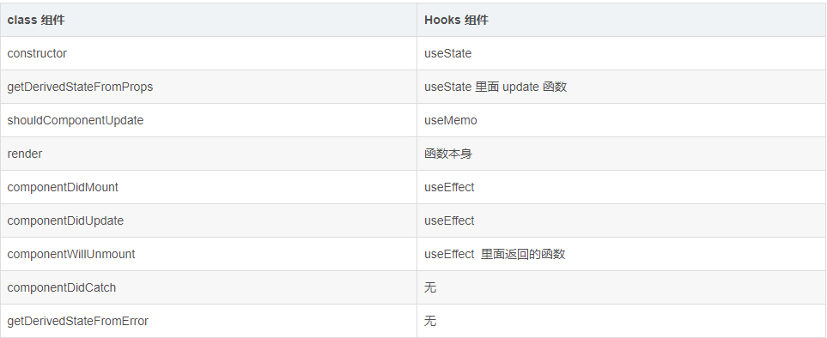

### constructor

class 组件

class Example extends Component {

constructor() {

super();

this.state = {

count: 0

}

}

render() {

return null;

}

}

函数组件不需要构造函数,可以通过调用 useState 来初始化 state

function Example() {

const [count, setCount] = useState(0);

return null;

}

### componentDidMount

class 组件访问 componentDidMount

class Example extends React.Component {

componentDidMount() {

console.log('I am mounted!');

}

render() {

return null;

}

}

使用 hooks 模拟 componentDidMount

function Example() {

useEffect(() => console.log('mounted'), []);

return null;

}

useEffect 拥有两个参数，第一个参数作为回调函数会在浏览器布局和绘制完成后调用，因此它不会阻碍浏览器的渲染进程。  
第二个参数是一个数组

* 当数组存在并有值时，如果数组中的任何值发生更改，则每次渲染后都会触发回调。
* 当它不存在时，每次渲染后都会触发回调。
* 当它是一个空列表时，回调只会被触发一次，类似于 componentDidMount。

目录结构

src 是源码文件，一般做开发就在这个文件夹；

dist 是打包后文件放置地方；

.git 是 git文件夹；

在开发过程中，我们主要关注src目录中的内容，这个目录中是所有的源代码。

create-react-app所创建的应用的入口是src/index.js文件，我们看看中间的内容，代码如下：

import React from 'react';

import ReactDOM from 'react-dom';

import App from './App';

import './index.css';

ReactDOM.render(

<App />,

document.getElementById('root')

);

这个应用所做的事情，只是渲染一个名叫App的组件，App组件在同目录下的App. js文件中定义，渲染出来的。

package.json

版本规则：

<https://blog.csdn.net/qq_29180565/article/details/106674104>

如何Mock数据

1. json变量
2. mock服务器

npm install -g serve

E:\study\react\hello-world\api> serve

serve : 无法加载文件 C:\Program Files\nodejs\serve.ps1，因为在此系统上禁止运行脚本。有关详细信息，请参阅 https:/go.microsoft.com/fwlink/?LinkID=135170 中的 about_Execution_Policies。

所在位置 行:1 字符: 1

+ serve

+ ~~~~~

+ CategoryInfo : SecurityError: (:) []，PSSecurityException

+ FullyQualifiedErrorId : UnauthorizedAccess

解决方法：

<https://blog.csdn.net/qq_41576643/article/details/107106802>

1、首先在win10的搜索框中输入windows PowerShell，并选择以管理员的身份运行

2、输入以下命令：set-ExecutionPolicy RemoteSigned，再输入A，更改权限。

3、输入下面命令：get-ExecutionPolicy，显示RemoteSigned即可。

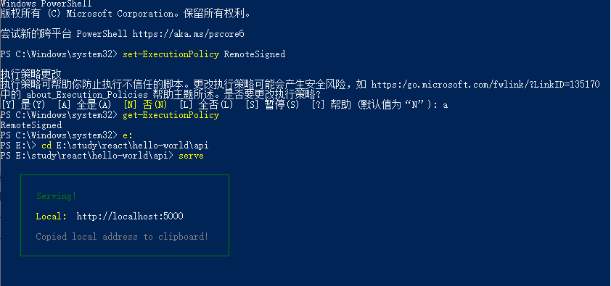

进入api目录，serve即可。

<http://localhost:5000/data.json>，即可，如果api下面有文件夹（如test），则在data.json前加对应目录的名称<http://localhost:5000/test/data.json>

1. public目录下mock目录里。（public目录里的内容会作为静态资源原封不动打包）

http://localhost:3000/mock/data.json

数据流

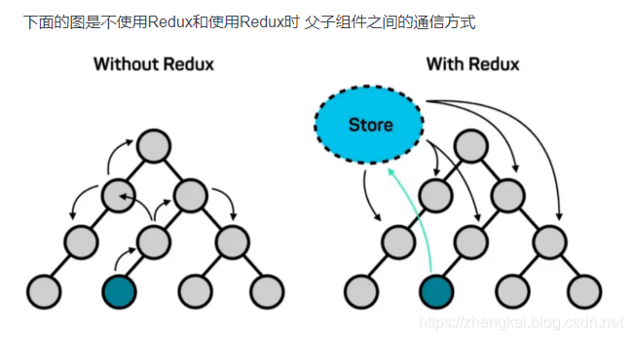

例子可详见E:\study\react下的hello-world系列。反向数据流：借助props将函数传递给子组件，子组件通过调用函数，实现更新父组件state的目的。

父组件把方法和属性传递下去：

return (

<div className="App">

<AddTodo addTodo={this.addTodo} />

<TodoList todos={todos} changeTodo={this.changeTodo} />

<Footer filter={filter} filterTodo={this.filterTodo} />

</div>

);

子组件获取到父组件传递的方法和属性，执行或继续传递：

render() {

const {todos,changeTodo}=this.props;

return (

<div>

<ul>

{

todos.map(todo=>{

return <Todo id={todo.id} {...todo} onClick={()=>{changeTodo(todo.id)}}></Todo>

})

}

</ul>

</div>

)

}

{...todo}代表将todo所有的属性都传递下去。

props

父组件：

render() {

const characters=[

{

name: 'Charlie',

job: 'Janitor',

},

{

name: 'Mac',

job: 'Bouncer',

},

{

name: 'Dee',

job: 'Aspring actress',

},

{

name: 'Dennis',

job: 'Bartender',

}

];

return (

<div>

<input type='text' value={this.state.username}></input>

<BodyIndex username={"12345"}></BodyIndex>

<Table characterData={characters}></Table>

</div>

)

};

Table：

class Table extends React.Component{

render(){

const {characterData}=this.props;

return (

<div>

<TableHeader></TableHeader>

<TableBody characterData={characterData}></TableBody>

</div>

)

};

}

TableBody:

const TableBody = props=>{

const rows=props.characterData.map((row,index)=>{

return (

<tr key={index}>

<td>{row.name}</td>

<td>{row.job}</td>

</tr>

)

})

return (

<tbody>{rows}

</tbody>

)

一级一级往下传递。

state

<https://blog.csdn.net/douyh/article/details/106555336>

将表格数据存储在数组变量中，并将其作为props传递。但是如果我们希望能够从数组中删除一个项目，就做不到了。props，是一种单向数据流，子组件不能进行修改。但是有了state，我们就可以更新组件中的私有数据。

您可以将state视为可以在组件内增删改的而不必添加到数据库的任何临时数据-例如，在确认购买之前在购物车中添加和删除的购物车项目。state改变后，绑定state数据的视图会自动更新。

首先，我们将创建一个state对象。在state对象中定义属性，保存我们所需的数据。

class App extends Component {

state = {

characters : [

{

name: 'Charlie',

job: 'Janitor',

},

{

name: 'Mac',

job: 'Bouncer',

},

{

name: 'Dee',

job: 'Aspring actress',

},

{

name: 'Dennis',

job: 'Bartender',

},

]

}

}

·· 在App.js中，创建removeCharacter方法来删除一个项目：

removeCharacter = index => {

const { characters } = this.state

this.setState({

characters: characters.filter((character, i) => {

return i !== index

}),

})

}

现在，我们必须将该函数传递给组件。我们会将removeCharacter函数作为属性传递给Table。

src/App.js:

render() {

const { characters } = this.state

return (

<div className="container">

<Table characterData={characters} removeCharacter={this.removeCharacter} />

</div>

)

}

由于Table组件，并不需要自己的state数据对象，所以，我们将它改造成简单组件，并将removeCharacter函数继续向TableBody 子组件传递：

src/Table.js

const Table = props => {

const { characterData, removeCharacter } = props

return (

<table>

<TableHeader />

<TableBody characterData={characterData} removeCharacter={removeCharacter} />

</table>

)

}

在TableBody组件中，我们将键/索引作为参数传递，因为removeCharacter函数知道要删除的项目索引。我们创建一个按钮并将其onClick事件绑定removeCharacter函数;

src/Table.js

<tr key={index}>

<td>{row.name}</td>

<td>{row.job}</td>

<td>

<button onClick={() => props.removeCharacter(index)}>Delete</button>

</td>

</tr>

onClick事件必须绑定为返回该removeCharacter()方法的函数，否则removeCharacter()将尝试不等按钮点击而自动运行。

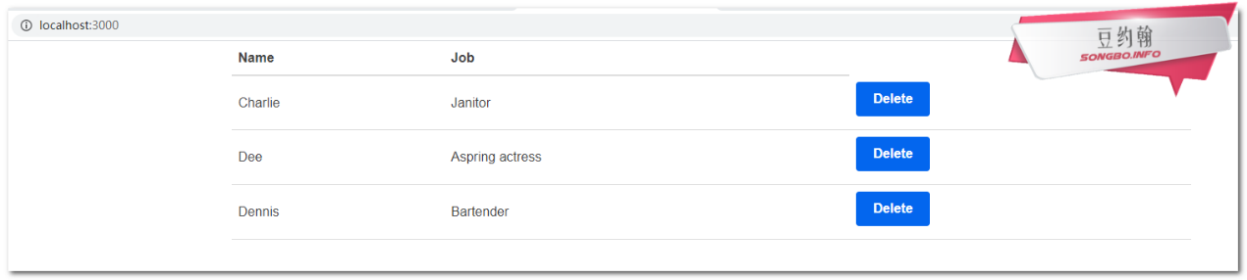

现在我们已经将数据存储在App.js组件的state对象中，并且可以从state对象中删除任何项目。但是，如何向state对象中添加数据呢？我们将通过一个表单组件来实现这个需求。

redux

版本规则：

useEffect

function Counter() {

const [count, setCount] = useState(0);

useEffect(() => {

setTimeout(() => {

console.log(count)

}, 3000)

})

// 在3秒内快速点击5次按钮，控制台打出的结果是什么样的？

// 0 1 2 3 4 5

return (

<div>

<p>You clicked {count} times</p>

<button onClick={() => setCount(count + 1)}>

Click me

</button>

</div>

);

}

把上述代码改成class component的形式：

class Example extends React.Component{

constructor(props) {

super(props);

this.state = {

count: 0,

}

}

componentDidUpdate() {

setTimeout(() => {

console.log(this.state.count)

}, 3000)

}

add = () => {

const {count} = this.state;

this.setState({count: count + 1})

}

// 同样的操作，打印出的结果是 5 5 5 5 5

render() {

return (

<div>

<button onClick={this.add}>click me</button>

</div>

)

}

}

useState对象情况

function Example() {

const [count, setCount] = useState({a: 12});

useEffect(() => {

console.log('effect');

return () => {

console.log('clean')

}

}, [count])

function handleClick() {

count.a++;

setCount(count)

}

// 点击按钮时发现屏幕显示的值不发生变化，而且effect里面的函数也没有执行，所以进行的是浅比较，这点类似于pureComponent

return (

<div>

<p>You clicked {count.a} times</p>

<button onClick={handleClick}>

Click me

</button>

</div>

);

}

# 四、Ant design

Ant Design Pro 2.0将前端构建工具从 roadhog 升级到了 [UmiJS](https://umijs.org/)（简称 umi）。之所以说是升级而不是替换，是因为 umi 不仅仅是前端构建工具，它还包含了路由以及一套插件机制用于构建一个完整的React应用。

目录结构

mock是本地模拟数据目录、node_modules是依赖库目录、public是入口目录、src是源码目录、tests是测试工具目录。在进行npm run build之后还会生成（默认情况下）dist目录，这是生成的生产环境下的运行代码目录。其他目录不必多说，只需要核心了解src的目录组成即可。

路由

[路由配置](http://react-guide.github.io/react-router-cn/docs/guides/basics/docs/Glossary.md#routeconfig)是一组指令，用来告诉 router 如何[匹配 URL](http://react-guide.github.io/react-router-cn/docs/guides/basics/RouteMatching.html)以及匹配后如何执行代码。

全局的路由关系是：src/index.js 中通过 app.router(require('./router').default);，将 src/router.js 绑定到 dva 实例的 router 方法上。

router.js是路由入口，这个页面核心就是定义路由策略，将定义好的函数RouterConfig默认输出出去。

通过function关键字定义了RouterConfig函数，其输入参数是{history}对象，返回值是一个页面，其由LocaleProvider、Router、Switch、Route、Redirect标签（component）组成的。其中每个component从哪里来，怎么操作暂时先不去关注这些细节，在模仿实现的时候可以有样学样。

核心认识到通过/user路径可以访问到UserLayout，通过/可以访问到BasicLayout，默认情况下（Redirect)，会跳转到/。具体代码就是如下这段：

<Switch>

<Route path="/user" component={UserLayout} />

<Route path="/" component={BasicLayout} />

<Redirect to="/" />

</Switch>

智勘智设web管理平台中：

route.js:

<Switch>

<Redirectexactfrom={"/BasicLayout/Design"}to={"/BasicLayout/Design/TaskManage"}/>

<Redirectexactfrom={"/BasicLayout/AppStore"}to={"/BasicLayout/AppStore/AppList/curdList"}/>

<Redirectexactfrom={"/BasicLayout/ResCenter"}to={"/BasicLayout/ResCenter/Gis"}/>

<Redirectexactfrom={"/BasicLayout/System"}to={"/BasicLayout/System/SysSetting/User"}/>

<Redirectexactfrom={"/BasicLayout"}to={"/BasicLayout/ResCenter/Gis"}/>

<Routepath="/BasicLayout/Design/ProjectDocking"render={props=><ProjectDocking{...props}/>}/>

{/* 如果有其他类型的主布局，在基础布局之上添加 */}

<Routepath="/BasicLayout"render={props=><BasicLayout{...props}routeData={routeData}/>}/>

<Routepath="/exception/403"render={props=><E403/>}/>

<Routepath="/exception/404"render={props=><E404/>}/>

<Routepath="/exception/500"render={props=><E500/>}/>

</Switch>

分别对应了不同菜单项的路由跳转到的页面。

Router组件本身只是一个容器，真正的路由要通过Route组件定义。

import { Router, Route, hashHistory } from 'react-router';

render((

<Router history={hashHistory}>

<Route path="/" component={App}/>

</Router>

), document.getElementById('app'));

上面代码中，用户访问根路由/（比如http://www.example.com/），组件APP就会加载到document.getElementById('app')。上面代码中，用户访问根路由/（比如http://www.example.com/），组件APP就会加载到document.getElementById('app')。

render和component的区别：

component={组件} 组件直接挂载到router下面，render={()=>{组件}}本身就是个组件，组件内部在引用你定义的组件，相当于又加了一层。

你可能还注意到，Router组件有一个参数history，它的值hashHistory表示，路由的切换由URL的hash变化决定，即URL的#部分发生变化。举例来说，用户访问http://www.example.com/，实际会看到的是http://www.example.com/#/。

Route组件定义了URL路径与组件的对应关系。你可以同时使用多个Route组件。

<Router history={hashHistory}>

<Route path="/" component={App}/>

<Route path="/repos" component={Repos}/>

<Route path="/about" component={About}/>

</Router>

上面代码中，用户访问/repos（比如http://localhost:8080/#/repos）时，加载Repos组件；访问/about（http://localhost:8080/#/about）时，加载About组件。

一个普通页面

pages/AppStore/AppList

model.ts:

import {

getAppList,

getAppDetail,

getCommentList,

commentMod,

commentRemove,

getStatics

} from"./service";

其实就是可以调用service.ts中的这几个方法：

exportfunctiongetAppList(whereStr) {

returnrequest(globalData.appstore_server + `/appstore-server/api/plugin/all`, {

method:'GET',

body:whereStr,

});

}

require.context

const context = require['context']('./models', true, /\.ts$/);

一个webpack的api,通过执行require.context函数获取一个特定的上下文,主要用来实现自动化导入模块,在前端工程中,如果遇到从一个文件夹引入很多模块的情况,可以使用这个api,它会遍历文件夹中的指定文件,然后自动导入,使得不需要每次显式的调用import导入模块。

个人理解：models下所有ts文件都引入。因此才会自定义加载其他目录的models。

自定义加载其他位置的model

// FrameObj.addModel(require('./pages/main/model').default);

FrameObj.addModel(require('./pages/System/login/model').default);

FrameObj.addModel(require('./pages/WorkSpace/model').default);

// FrameObj.addModel(require('./layouts').default);

FrameObj.addModel(require('./pages/System/WorkFlowManage/WorkFlowCommon/model').default);

TypeScript

const hello : string = "Hello World!"

以上代码首先通过 **tsc** 命令编译：

tsc Runoob.ts

得到如下 js 代码：

var hello = "Hello World!";

最后我们使用 node 命令来执行该 js 代码。

$ node Runoob.js

Hello World

整个流程如下图所示：



我们可以同时编译多个 ts 文件：

tsc file1.ts file2.ts file3.ts

const namehello:string="tom"

console.log(namehello)

没有空格也可以。

声明为 any 的变量可以赋予任意类型的值。

let binaryLiteral: number = 0b1010; // 二进制

let name: string = "Runoob";

let flag: boolean = true;

let arr: number[] = [1, 2];

let arr: Array<number> = [1, 2];

元组：

let x: [string, number];

x = ['Runoob', 1]; // 运行正常

x = [1, 'Runoob']; // 报错

console.log(x[0]); // 输出 Runoob

枚举：

enum Color {Red, Green, Blue};

let c: Color = Color.Blue;

方法返回值：

可以是上面的类型，也可以：

用于标识方法返回值的类型，表示该方法没有返回值。

function hello(): void {

alert("Hello Runoob");

}

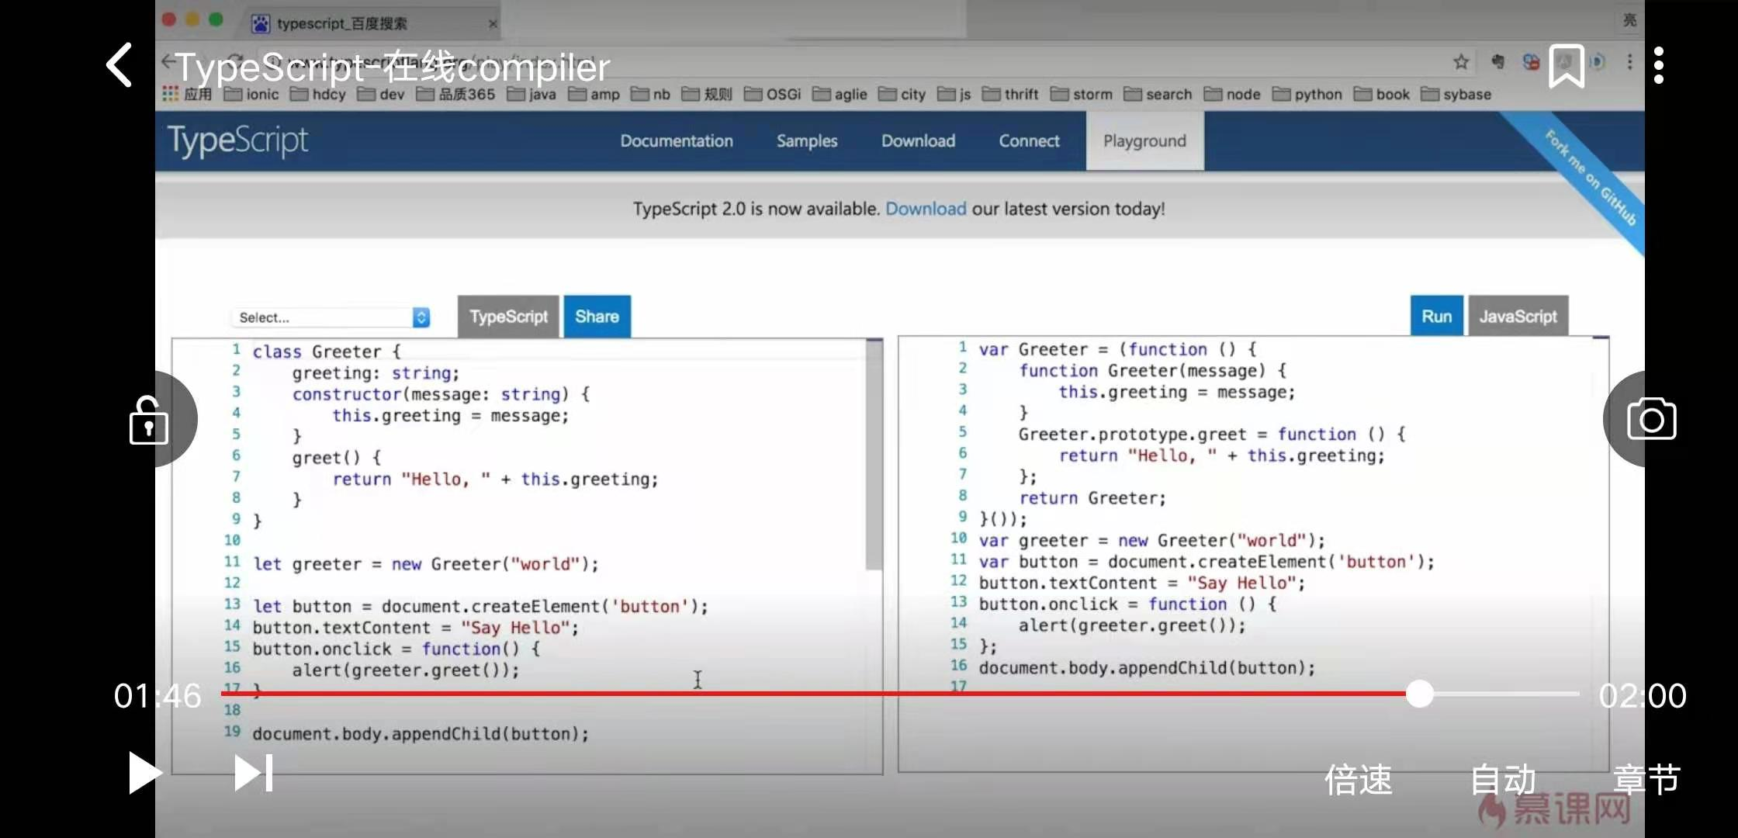

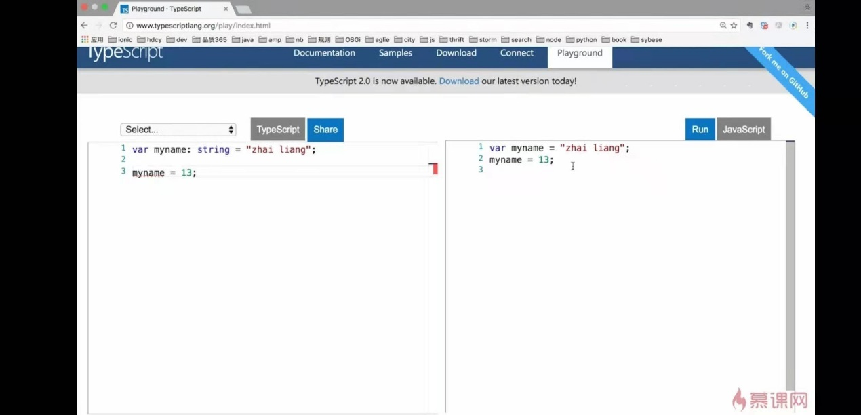

TypeScript string 类型。

TypeScript类型

比较一下下面三种写法的不同：

let somearray=[1,'some',false]

for(let arr of somearray)

console.log(arr)

结果：

1  
some  
false

let somearray=[1,'some',false]

for(let arr in somearray)

console.log(arr)

结果：

0  
1  
2

let somearray=[1,'some',false]

for(let arr in somearray)

console.log(somearray[arr])

结果：

1  
some  
false

foreach:

let list = [4, 5, 6];

list.forEach((val, idx, array) => { // val: 当前值 // idx：当前index // array: Array });

every:

let list = [4, 5, 6];

list.every((val, idx, array) => { // val: 当前值 // idx：当前index // array: Array return true; // Continues // Return false will quit the iteration });

公司的框架

类似nginx

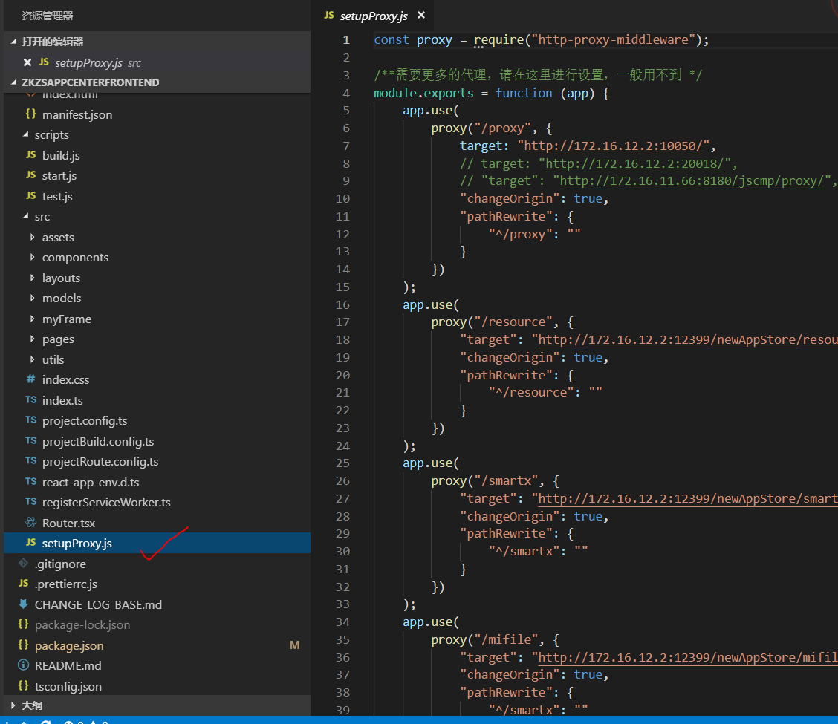

index.html

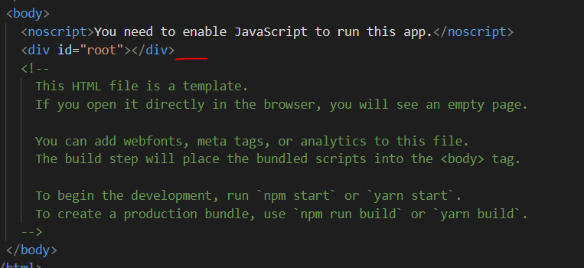

index.ts

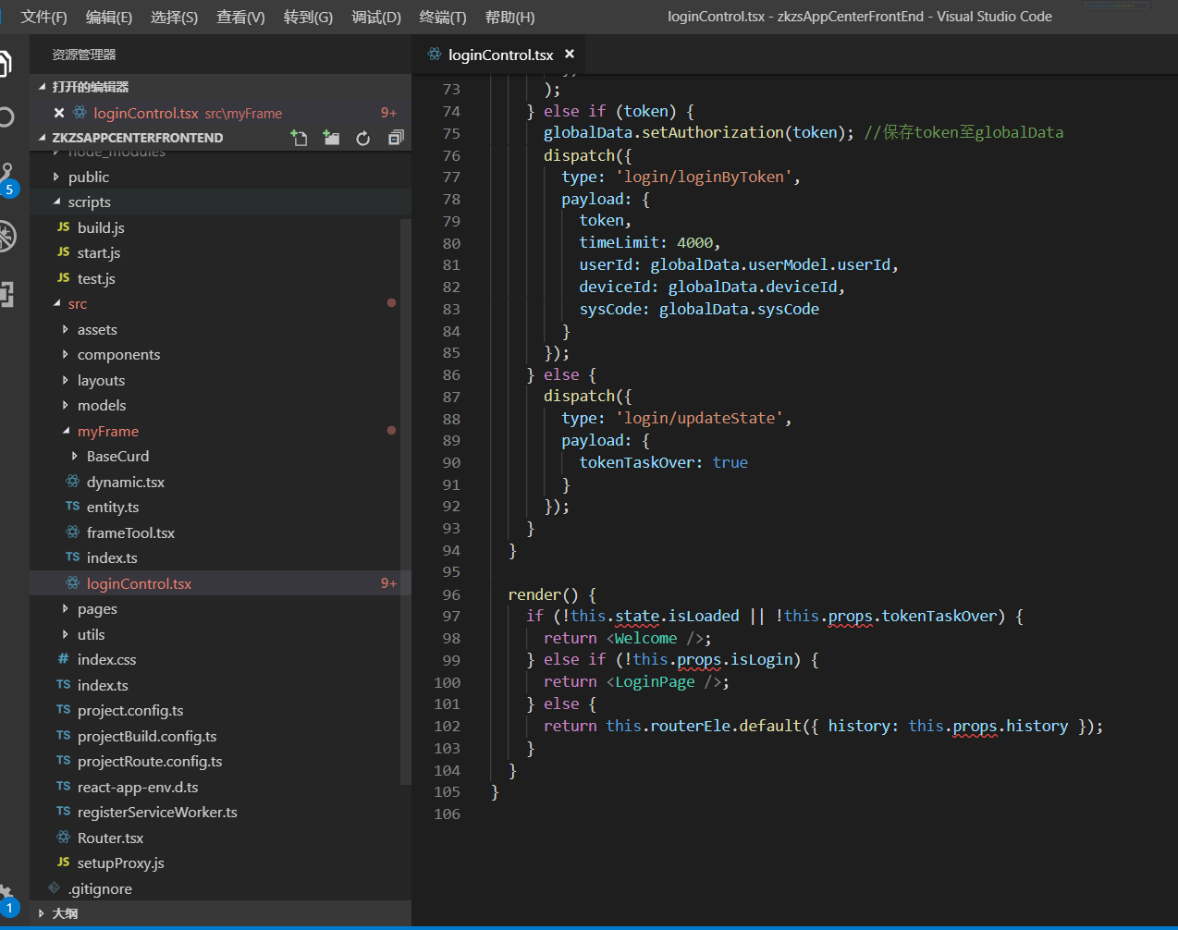

了解state和props的区别。

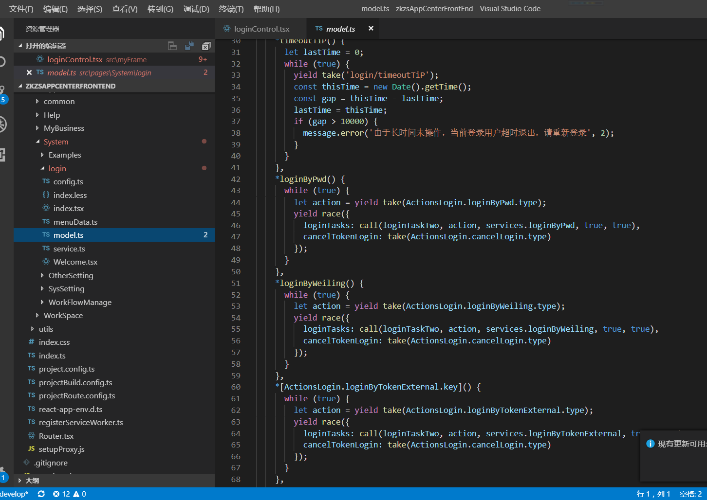

model相当于MVC中的M，对应后台的Model。

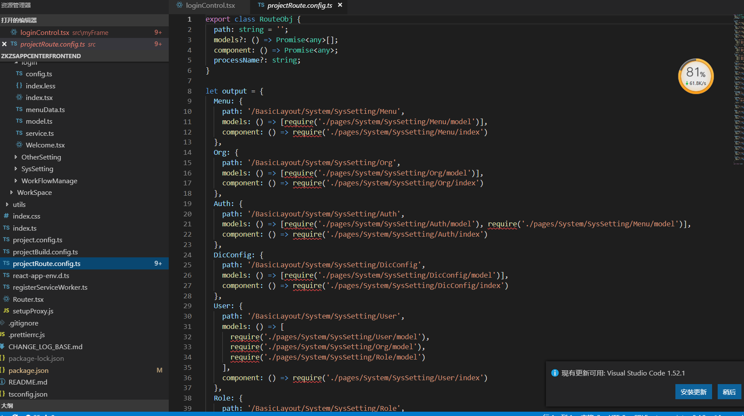

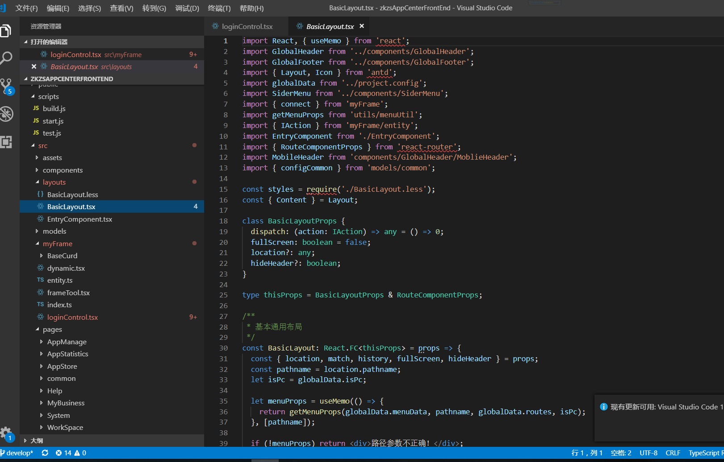

代码工具生成后

projectRoute.config.js:生成了路由信息。

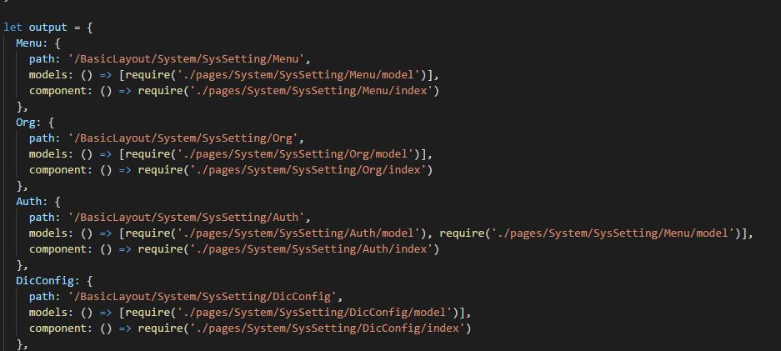

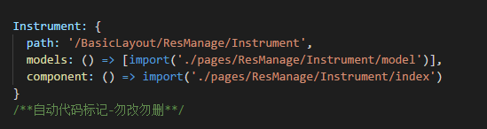

index.tsx

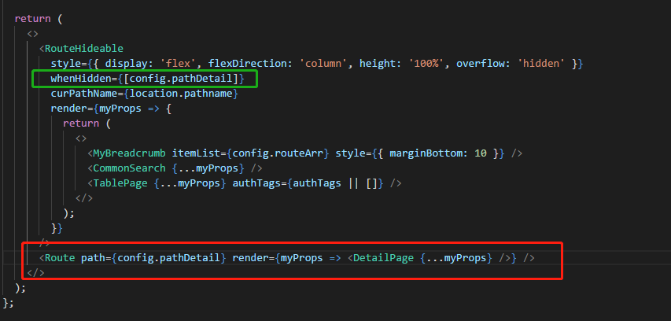

3个组件：面包屑、查询框、表格。

当然hash为某个值时隐藏或显示组件。

基础布局

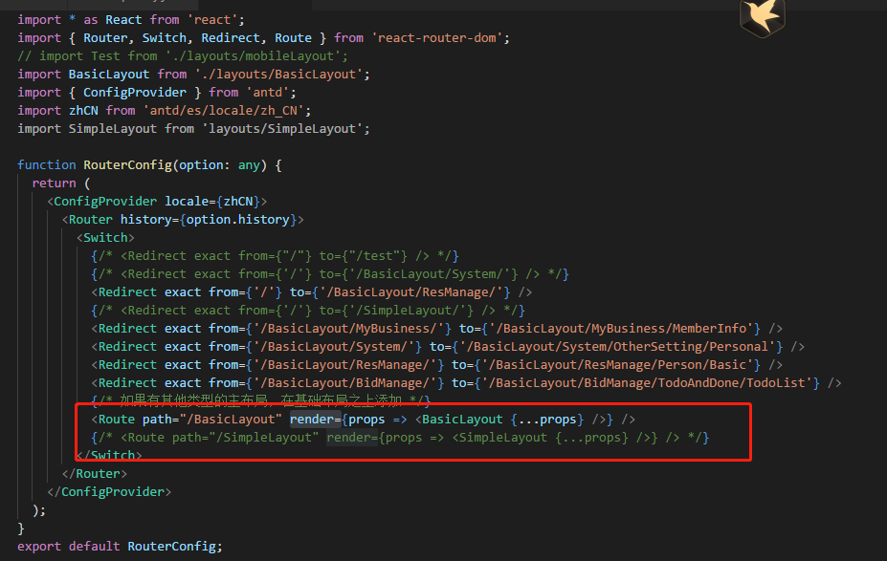

./layouts/BasicLayout

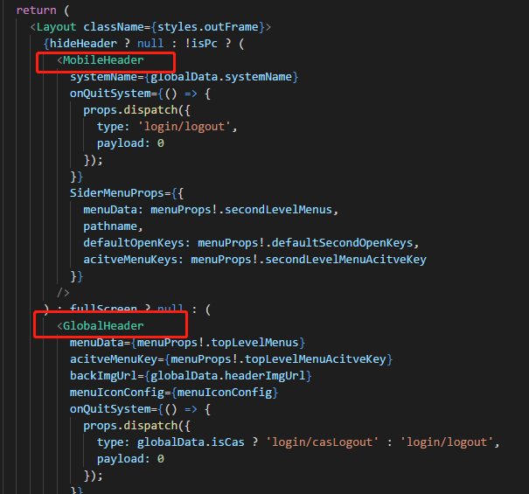

是否单点登录：

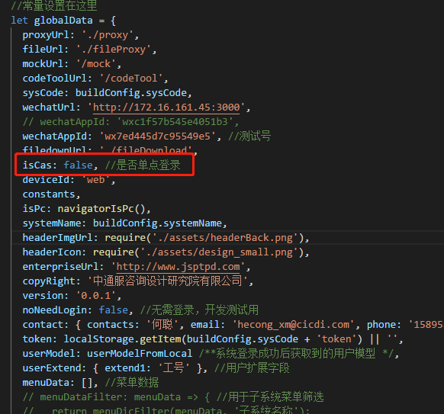

Route

Router.tsx

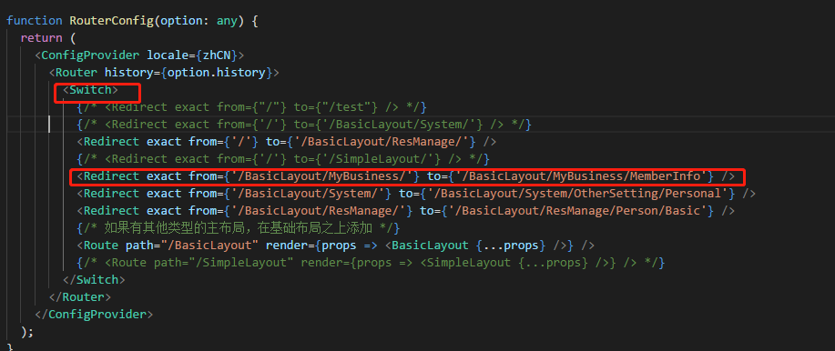

Switch从上到下，满足就跳转。

exact 必须要精确匹配

config.ts

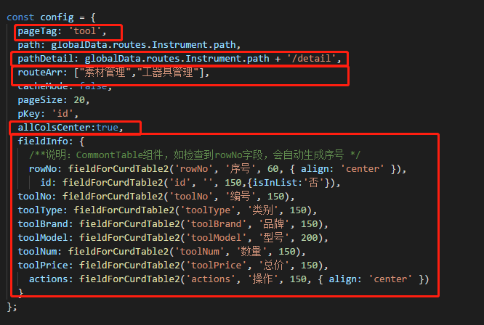

pageTag:和后台api路由尽量一致。

详情页面。

面包屑。

所有字段居中。

fieldInfo:字段。

字典：education: fieldForCurdTable2('education', '学历', 100, { align: 'center', isDic: '是', subContent: 138 }),

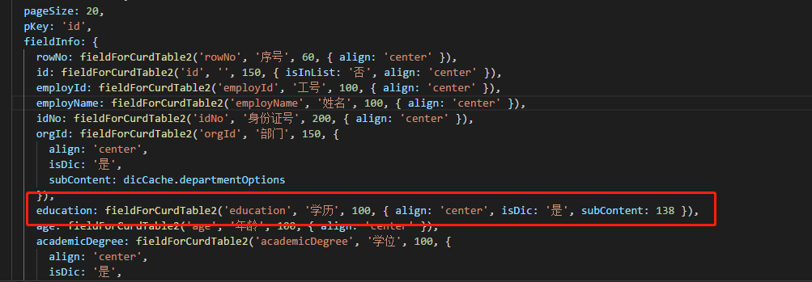

设置日期字段：

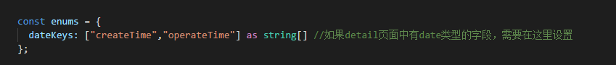

导出模块：



search.tsx

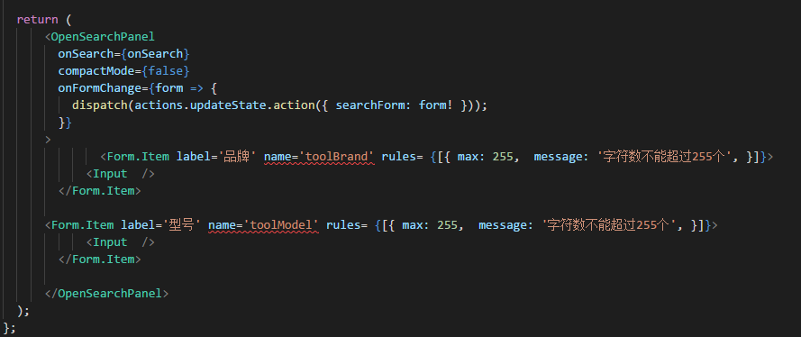

依赖的是公共组件：OpenSearchPanel

detail.tsx：

常用控件：

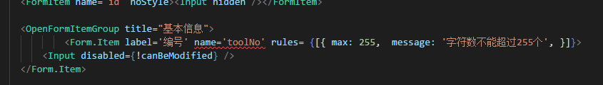

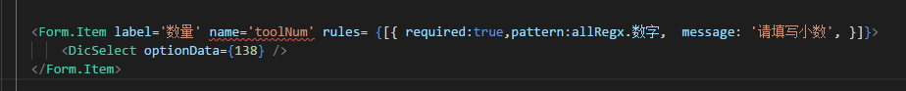

<Form.Item label='数量' name='toolNum' rules= {[{ required:true,pattern:allRegx.数字, message: '请填写小数', }]}>

<DicSelect optionData={138} />

</Form.Item>

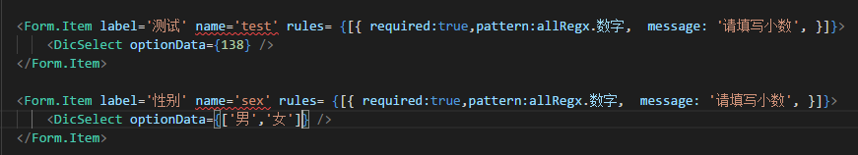

<Form.Item label='测试' name='test' rules= {[{ required:true,pattern:allRegx.数字, message: '请填写小数', }]}>

<DicSelect optionData={138} />

</Form.Item>

<Form.Item label='性别' name='sex' rules= {[{ required:true,pattern:allRegx.数字, message: '请填写小数', }]}>

<DicSelect optionData={['男','女']} />

</Form.Item>

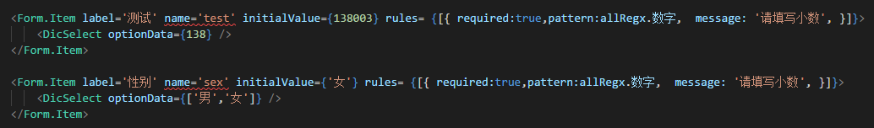

<Form.Item label='测试' name='test' initialValue={138003} rules= {[{ required:true,pattern:allRegx.数字, message: '请填写小数', }]}>

<DicSelect optionData={138} />

</Form.Item>

<Form.Item label='性别' name='sex' initialValue={'女'} rules= {[{ required:true,pattern:allRegx.数字, message: '请填写小数', }]}>

<DicSelect optionData={['男','女']} />

</Form.Item>

<Form.Item label='是否已婚' name='ismarried' initialValue={0} rules= {[{ required:true,pattern:allRegx.数字, message: '请填写小数', }]}>

<DicSelect optionData={ [

{value:1,label:'是'},

{value:0,label:'否'}

]} />

</Form.Item>

<Form.Item label='出生时间' name='birthday' rules= {[{ required:true,pattern:allRegx.数字, message: '请填写小数', }]}>

<DatePicker style={{width:'100%'}} />

</Form.Item>

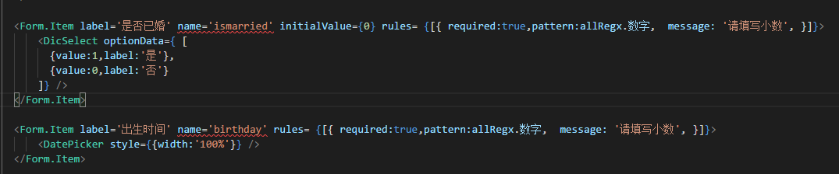

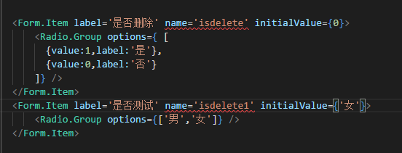

<Form.Item label='是否删除' name='isdelete' initialValue={0}>

<Radio.Group options={ [

{value:1,label:'是'},

{value:0,label:'否'}

]} />

</Form.Item>

<Form.Item label='是否测试' name='isdelete1' initialValue={'女'}>

<Radio.Group options={['男','女']} />

</Form.Item>

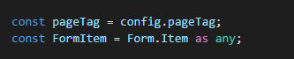

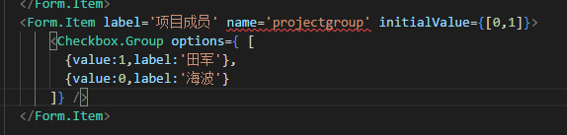

<Form.Item label='项目成员' name='projectgroup' initialValue={[0,1]}>

<Checkbox.Group options={ [

{value:1,label:'田军'},

{value:0,label:'海波'}

]} />

</Form.Item>

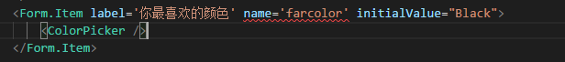

<Form.Item label='你最喜欢的颜色' name='farcolor' initialValue="Black">

<ColorPicker />

</Form.Item>

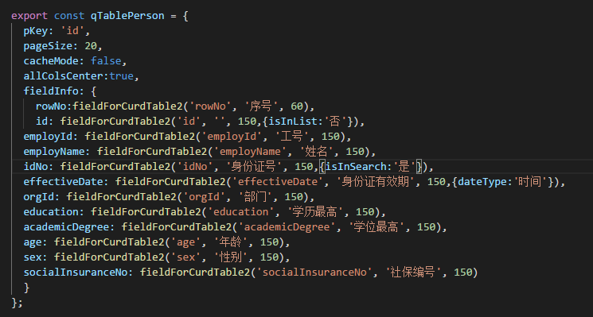

<Form.Item label='负责人' name='manager'>

<InputByQueryTable size='large' colConfig={qTablePerson} onQuery={(para,form)=>{

return getMyUsers(para);

}}

onRowDblClick={record=>{

form.setFieldsValue({manager:record.employName});

}} />

</Form.Item>

# 五、VS Code

终端命令行

Ctrl+~可调出终端命令行（集成终端）

就可以在里面执行npm start等命令了。

调试插件- Debugger for Chrome

按着做就行：<https://segmentfault.com/a/1190000020376072>

lanch.json:

{

// 使用 IntelliSense 了解相关属性。

// 悬停以查看现有属性的描述。

// 欲了解更多信息，请访问: https://go.microsoft.com/fwlink/?linkid=830387

"version": "0.2.0",

"configurations": [

{

"type": "chrome",

"request": "launch",

"name": "针对 localhost 启动 Chrome",

"url": "http://localhost:3000",

"webRoot": "${workspaceFolder}"

}

]

}

记得使用前先通过npm start启动，然后就可以debug调试了。

1.VS Code 提供 Debugger for Chrome 插件 可以支持使用chrome内核debug。

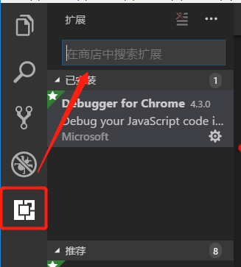

直接搜索 安装 之后重新加载一次VS Code   
2.使用Debugger for Chrome 进行debug 需要对项目进行额外的配置

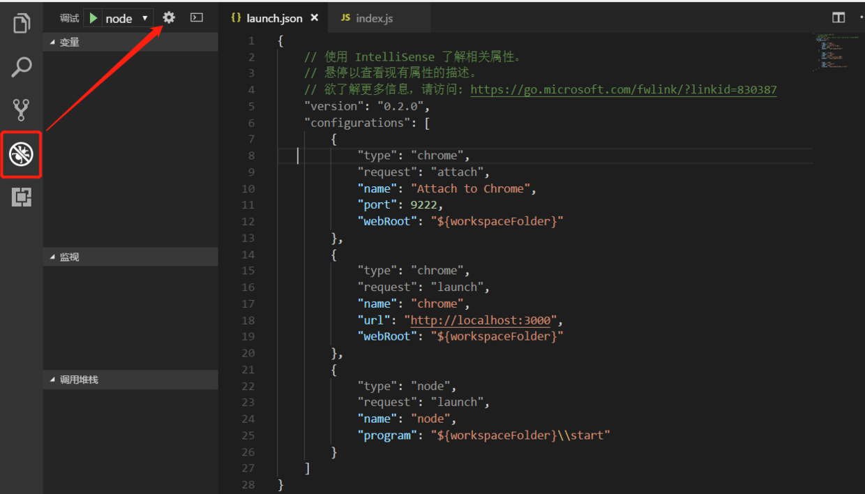

在此处设置启动配置，文档原文中所说的会创建一个新的launch.json,我这里已经存在一个launch.json文件则直接在里面添加配置即可，这里有一个添加配置的按钮可以直接添加配置节点 ，注意这里有两个chrome相关节点一个Launch 一个 Attach 。

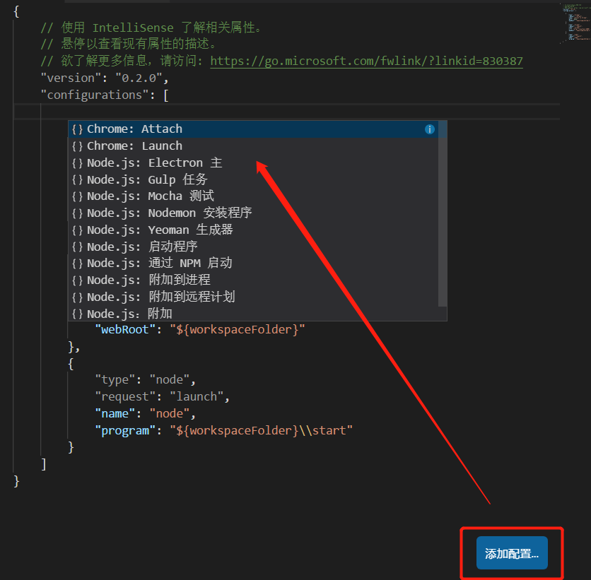

创建完两个节点 之后 找到 "request": "launch" 的一个节点里面有一个url将这个url设置为之前 React 项目启动的url，即 http://localhost:3000/ 另一个配置节点默认即可如有问题再做修改，修改后的全部配置如下：

{

// 使用 IntelliSense 了解相关属性。

// 悬停以查看现有属性的描述。

// 欲了解更多信息，请访问: https://go.microsoft.com/fwlink/?linkid=830387

"version": "0.2.0",

"configurations": [

{

"type": "chrome",

"request": "attach",

"name": "Attach to Chrome",

"port": 9222,

"webRoot": "${workspaceFolder}"

},

{

"type": "chrome",

"request": "launch",

"name": "chrome",

"url": "http://localhost:3000",

"webRoot": "${workspaceFolder}"

},

{

"type": "node",

"request": "launch",

"name": "node",

"program": "${workspaceFolder}\\start"

}

]

}

1.启动项目npm start 然后打开debug工具栏

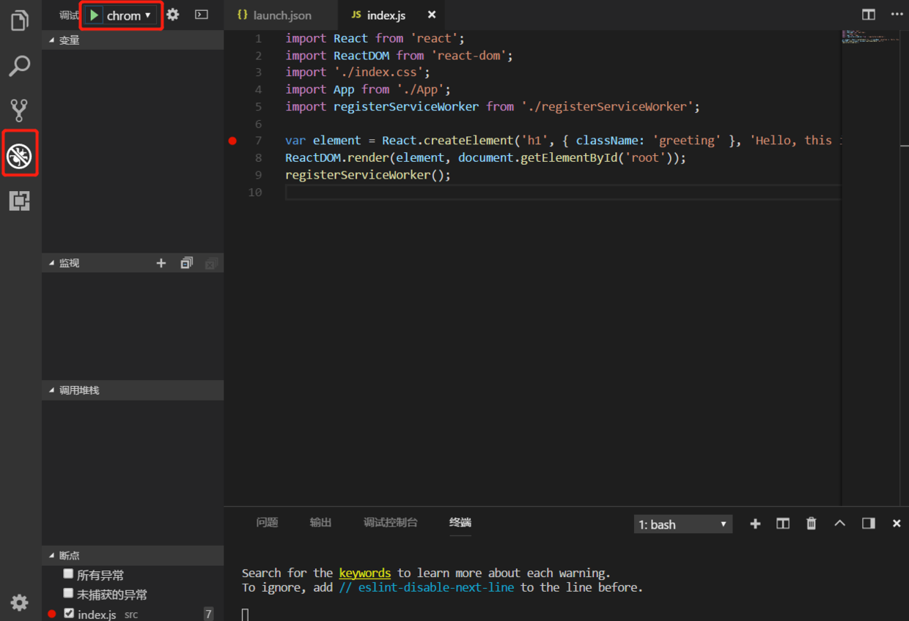

选择之前添加的 chrome 节点启动 ，此时会打开一个新的chrome页面

2.在项目源代码种找到index.js文件打上断点在行号前面点左键即可 之后刷新页面，则可进入端点

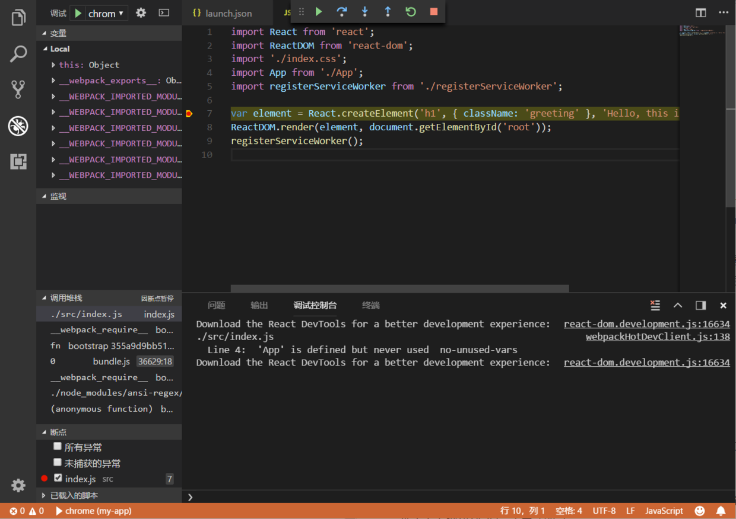

至此已经可以简单进行调试了。

JavaScript和JSX检查工具-eslint

eslint 是一个可组装的JavaScript和JSX检查工具。可用于检查语法错误规范代码。   
1. 在控制台输入 npm install -g eslint 安装 eslint   
2. 在通过VS Code 安装 eslint 插件

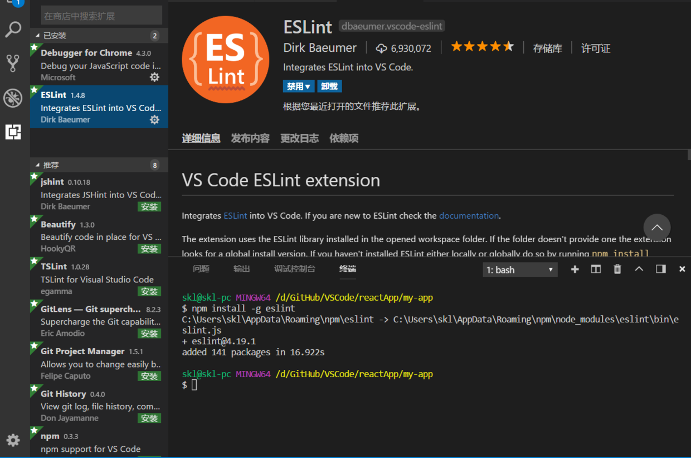

点击重新加载，就会重新加载vs code，插件生效。

3.打开VS Code 的 命令面板 直接在查看种找到或者 Ctrl+Shift+P 输入ESLint 找到创建.eslintrc.json文件的选项 此时项目根目录下会创建一个配置文件 此时你在项目中的一些语法错误会被自动检测出来

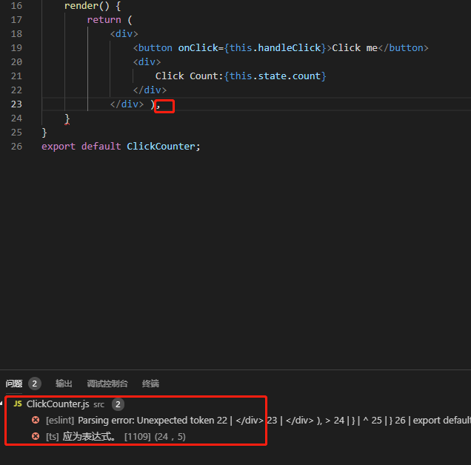

# 六、打包部署

打包

npm run build

打包结束后，对多出一个dist，页面编译成了静态资源放在里面。

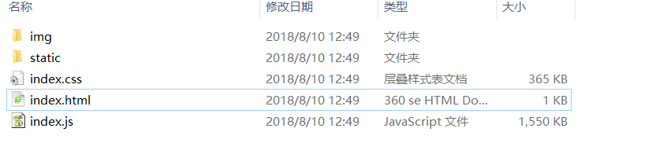

公司所谓前后端放在一起，是想用后端自带的tomcat发布，这个文件夹独立放哪儿都行。

压缩

npm run build前端js过大，导致页面打开较慢，可以通过压缩的方式减轻js大小，由于前端部署在spring boot的tomcat服务器上，所以在配置文件application.yml里加上：

server:

compression:

enabled: true

# 七、运维部署常见问题

内外网上网冲突

windows 无线和有线同时上网

1、通过route print 命令打印当前路由信息，前两条指示所有网址会走两个网关，但优先走第一个内网网关。

    2、将第一个网关路由删除

    route delete 0.0.0.0 mask 0.0.0.0 172.16.25.254

  3、增加指向内网路由的网址

    route add 172.16.0.0 mask 255.255.0.0 172.16.25.254

  4、增加指向外围的路由配置

   route add 0.0.0.0 mask 0.0.0.0 192.168.43.1

   5、默认所有的网址都走外网网关192.168.43.1 ， 只有少数以172.16 开头的网址走内网网关172.16.25.254。也就是分别对应有线和无线的网关。

红色字体不要变。

# 八、eletron

终端命令行

Ctrl+~可调出终端命令行（集成终端）

electron install failed

有时electron会安装不成功。

程序目录下的node_modules删掉electron.

cnpm install --save-dev electron

启动

npm start

electron-packager : 无法加载文件 E:\Repository\node\node_global\electron-packager.ps1，因为在此系统上禁止运行脚本

<http://www.muzhuangnet.com/show/952.html>

set-executionpolicy remotesigned

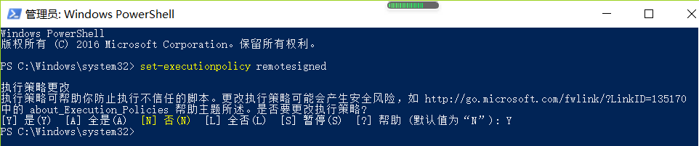

运行

"scripts": {

"start": "electron .",

"pack": "electron-packager . myClient --win --out ../myClient --arch=x64 --app-version=0.0.1 --electron-version=2.0.0"

}

最好把--electron-version=2.0.0版本去掉，否则也会read ECONNRESET



打包常见问题汇总

<http://www.dagoogle.cn/n/318.html>

Error: read ECONNRESET以及打包慢等问题

### 1. 修改npm镜像

首先，你可以更换阿里镜像源，全局执行如下npm脚本再重新打包

[复制代码](javascript:;)

npm config set ELECTRON_MIRROR http://npm.taobao.org/mirrors/electron/

### 2. 修改系统环境变量

由于未知原因，electron-packger / electron-builder 在真实打包时并不识别npm的镜像地址，此时，你需要修改环境变量  
变量名：

[复制代码](javascript:;)

**ELECTRON_MIRROR**

变量值：

[复制代码](javascript:;)

http://npm.taobao.org/mirrors/electron/

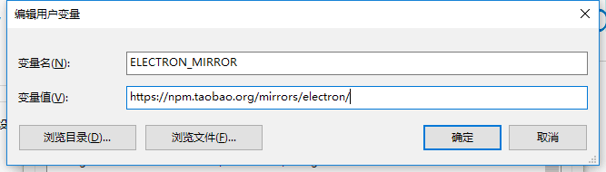  
然后，再**重启cmd**，使环境变量生效，进行打包即可。

npm超时或打包速度慢也是如上问题，解决方法与上条相同。

# 九、调试

visual studio code断点调试react

在项目配置文件   .vscode\launch.json中添加：

{

// 使用 IntelliSense 了解相关属性。

// 悬停以查看现有属性的描述。

// 欲了解更多信息，请访问: https://go.microsoft.com/fwlink/?linkid=830387

"version": "0.2.0",

"configurations": [

{

"type": "chrome",

"request": "launch",

"name": "Launch Chrome against localhost",

"url": "http://localhost:3000",

"sourceMaps": true,

"webRoot": "${workspaceFolder}",

"skipFiles": [

"node_modules/**"

],

"sourceMapPathOverrides": {

"webpack:///*": "${webRoot}/*"

}

}

]

}

标红为增加的。

如果访问不了，可以打开防火墙中的对应端口。

Ctrl+P

转向文件。

Ctrl+~

Ctrl+~可调出终端

# 十、常用方法

定时器

setInterval

clearInterval

# 十一、实践

组件

function HelloMessage(props){

return <h1>HelloMessage</h1>

}

const element=<HelloMessage/>

ReactDOM.render(

element,

document.getElementById('example')

);

另外的写法：

class HelloMessage extends React.Component{

render(){

return <h1>H</h1>

}

}

const element=<HelloMessage/>;

ReactDOM.render(

element,

document.getElementById('example')

);

父组件或子组件都不能知道某个组件是有状态还是无状态，并且它们不应该关心某组件是被定义为一个函数还是一个类。这就是为什么状态通常被称为局部或封装。 除了拥有并设置它的组件外，其它组件不可访问。

问题一：React 如何区别class和function？

<https://www.jianshu.com/p/9c9413a7ea61>

React定义组件的方式有两种，class和function。如下：

如上文的定义方式。

当我们需要渲染Button组件的时候，直接使用即可，无需关心它是通过什么方式定义的。

<Button />

但是React内部会关心它是通过什么方式定义的。如果是函数，React会直接调用。

// React 内部

const result = Button(props); // <div>Hello</div>

如果是class，React 需要先用 new 操作符将其实例化，然后调用刚才生成实例的 render 方法：

// React 内部

const instance = new Button(props) // Button {}

const result = instance.render() // <div>Hello</div>

问题二：React.PureComponent 与 React.Component

React.PureComponent 与 React.Component 几乎完全相同，但 React.PureComponent 通过prop和state的浅对比来实现 shouldComponentUpate()。当你期望只拥有简单的props和state时，才去继承 PureComponent ，或者在你知道深层的数据结构已经发生改变时使用 forceUpate() 。或者，考虑使用 不可变对象 来促进嵌套数据的快速比较。

React.PureComponent 与 React.Component 唯一的区别在于 Rect.Component 没有实现 shouldComponentUpdate(), 而 React.PureComponent 中以浅层对比 prop 和state 的方式来实现了该函数。

如果赋予 React 组件相同的 props 和state， render() 函数会渲染相同的内容，在某些情况下使用 React.PureComponent可提高性能。

定时器

先显示时间，红色是容易写错的地方：

class Clock extends React.Component{

constructor(props) {

super(props);

this.state={

date:new Date(),

name:'test'

};

}

render(){

return (

<div>

<h1>当前时间：{this.state.date.toLocaleTimeString()} </h1>

<h1>{this.state.name} </h1>

</div>

)

}

}

ReactDOM.render(

<Clock/>,

document.getElementById('example')

);

增加定时器：

class Clock extends React.Component{

constructor(props) {

super(props);

this.state={

date:new Date(),

name:'test'

};

}

componentDidMount(){

this.timerID=setInterval(() => this.tick(),1000);

}

componentWillUnmount(){

clearInterval(this.timerID);

}

tick(){

this.setState({

date:new Date()

});

}

render(){

return (

<div>

<h1>当前时间：{this.state.date.toLocaleTimeString()} </h1>

<h1>{this.state.name} </h1>

</div>

)

}

}

ReactDOM.render(

<Clock/>,

document.getElementById('example')

);

具体可参考：<https://blog.csdn.net/weixin_35853464/article/details/113536219>

State 与 props 类似，但是 state 是私有的，并且完全受控于当前组件。

问题三：React.PureComponent 与 React.Component

可以为 class 组件声明一些特殊的方法，当组件挂载或卸载时就会去执行这些方法，如componentDidMount，接下来把计时器的 ID 保存在 this 之中(this.timerID)。

尽管 this.props 和 this.state 是 React 本身设置的，且都拥有特殊的含义，但是其实你可以向 class 中随意添加不参与数据流(比如计时器 ID)的额外字段。

问题四：不要直接修改 State

而是应该使用 setState()；

构造函数是唯一可以给 this.state 赋值的地方。

直接修改state，组件并不会重新触发render()

问题五：State 的更新可能是异步的

出于性能考虑，React 可能会把多个 setState() 调用合并成一个调用。因为 this.props 和 this.state 可能会异步更新，所以你不要依赖他们的值来更新下一个状态。

问题六：数据是向下流动的

不管是父组件或是子组件都无法知道某个组件是有状态的还是无状态的，并且它们也并不关心它是函数组件还是 class 组件。

组件可以选择把它的 state 作为 props 向下传递到它的子组件中：



FormattedDate 组件会在其 props 中接收参数 date，但是组件本身无法知道它是来自于 Clock 的 state，或是 Clock 的 props，还是手动输入的：

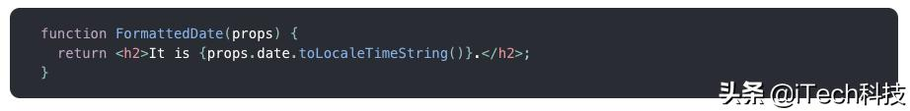

这通常会被叫做“自上而下”或是“单向”的数据流。任何的 state 总是所属于特定的组件，而且从该 state 派生的任何数据或 UI 只能影响树中“低于”它们的组件。

如果你把一个以组件构成的树想象成一个 props 的数据瀑布的话，那么每一个组件的 state 就像是在任意一点上给瀑布增加额外的水源，但是它只能向下流动。